การออกแบบและพัฒนาระบบสมุดอัตราพัสดุประจำเรือ

นายสมจีน แสงดาว
โครงงานมหาบัณฑิตนี้เป็นส่วนหนึ่งของการศึกษาตามหลักสูตรปริญญาวิทยาศาสตรมหาบัณทิต
สาขาวิชาวิศวกรรมซอฟต์แวร์ ภาควิชาวิศวกรรมคอมพิวเตอร์
คณะวิศวกรรมศาสตร์ จุฬาลงกรณ์มหาวิทยาลัย
ปีการศึกษา 2555

A DESIGN AND DEVELOPMENT OF RTN COORDINATED SHIPBOARD ALLOWANCE LIST

Mr. Somjean Sangdao

A Master Project Submitted in Partial Fulfillment of the Requirements
for the Degree of Master of Science in Software Engineering
Department of Computer Engineering
Faculty of Engineering
Chulalongkorn University
Academic Year 2012

หัวข้อโครงงานมหาบัณฑิต | การออกแบบและพัฒนาระบบสมุดอัตราพัสดุประจำเรือ
โดย | นายสมจีน แสงดาว
ภาควิชา | วิศวกรรมคอมพิวเตอร์
อาจารย์ที่ปรึกษา | อ. เชษฐ พัฒโนทัย
หน่วยงานที่ร่วมโครงการ | กรมพลาธิการทหารเรือ
ผู้แทนจากหน่วยงาน | น.อ.หญิง ภาวนา เจนถนอมม้า

ภาควิชาวิศวกรรมคอมพิวเตอร์ คณะวิศวกรรมศาสตร์ จุฬาลงกรณ์มหาวิทยาลัย อนุมัติให้นับโครงงานมหาบัณฑิตฉบับนี้ เป็นส่วนหนึ่งของการศึกษาตามหลักสูตรปริญญามหาบัณฑิต

....................................................... | หัวหน้าภาควิชาวิศวกรรมคอมพิวเตอร์
(ผศ. บุญชัย โสวรรณวณิชกุล)
......................................................... | อาจารย์ที่ปรึกษา
(อ. เชษฐ พัฒโนทัย)

สมจีน แสงดาว : การออกแบบและพัฒนาระบบสมุดอัตราพัสดุประจำเรือ (A Design and Development of RTN Coordinated Shipboard Allowance List) อาจารย์ที่ปรึกษา : อาจารย์ เชษฐ พัฒโนทัย, หน่วยงานกรณีศึกษา : กองทัพเรือ, ผู้ทรงคุณวุฒิจากหน่วยงาน น.อ.หญิง ภาวนา เจนถนอมม้า, จำนวน 118 หน้า

โครงงานมหาบัณฑิตนี้มีวัตถุประสงค์เพื่อศึกษาระบบ วิเคราะห์ ออกแบบและพัฒนาระบบสมุดอัตราพัสดุประจำเรือ โดยใช้ข้อมูลของกองทัพเรือ เป็นกรณีศึกษา
ระบบสมุดอัตราพัสดุประจำเรือ เป็นระบบที่รวบรวมข้อมูลข่าวสารเกี่ยวกับการส่งกำลังสนับสนุนการปฏิบัติการและการซ่อมบำรุงของยุทโธปกรณ์ที่ติดตั้งในเรือ จึงได้ทำการออกแบบให้มีความสอดคล้องกับระบบ ซึ่งสถาปัตยกรรมของระบบเป็นลักษณะโปรแกรมประยุกต์บนเว็บ ใช้ภาษาพีเอสพีและระบบจัดการฐานข้อมูลไมโครซอฟท์เอสคิวแอลเซิร์ฟเวอร์ โดยระบบสมุดอัตราพัสดุประจำเรือมีระบบย่อย 3 ระบบ คือ ระบบสมุดอัตราพัสดุประจำเรือ ระบบการซ่อมบำรุง และระบบพัสดุคงคลัง
ผลการทำโครงงานมหาบัณฑิตนี้ ได้ซอฟต์แวร์ซึ่งช่วยอำนวยความสะดวกในการบริหารจัดการพัสดุประจำเรือ ทั้งด้านความพร้อมใช้ของยุทโธปกรณ์ และความประหยัดงบประมาณเป็นไปอย่างมีประสิทธิภาพ นอกจากนี้ยังได้นำหลักทางวิศวกรรมซอฟต์แวร์มาประยุกต์ใช้ประกอบกับการกำหนดมาตรฐานของขั้นตอนการดำเนินงานของการพัฒนาระบบ และรูปแบบเอกสารที่ใช้ในการพัฒนา เพื่อให้ระบบที่พัฒนาขึ้นมีคุณภาพและสามารถทำงานได้อย่างมีประสิทธิภาพ

ภาควิชา วิศวกรรมคอมพิวเตอร์ ลายมือชื่อนิสิต
สาขาวิชา วิศวกรรมซอฟต์แวร์ ลายมือชื่ออาจารย์ที่ปรึกษา
ปีการศึกษา 2555

# # 5470404121 : MAJOR SOFTWARE ENGINEERING
KEY WORD : COORDINATED SHIPBOARD ALLOWANCE LIST / MAINTENANCE / LOGISTICS / RADIO FREQUENCY IDENTIFICATION
SOMJEAN SANGDAO : A DESIGN AND DEVELOPMENT OF RTN COORDINATED SHIPBOARD ALLOWANCE LIST.
MASTER PROJECT ADVISOR : CHATE PATANOTHAI, CO-ORGAINIZATION : NAVAL SUPPLY DEPARTMENT, CO-ORGANIZATION REPRESENTATIVES : CAPT.PAWANA JENTANORMA.

This master project aims to study, analyze, design and implement a Coordinated Shipboard Allowance List System. The relevant information from Royal Thai Navy will be used as a master project case study.
Coordinated Shipboard Allowance List System collects information about the logistic for operation and maintenance of the equipment installed in the ship which is designed to conform with it. The system architecture is a web-based application using PHP language and MySql database system. The system has three subsystems which consist of Coordinated Shipboard Allowance List System, Maintenance System and Inventory System.
This master project has produced a software which supports supply management in ship, both the availability of equipment and budget saving to be effective. Software engineering principles are applied to this master project to define a standard procedure of system development and design document templates in order to earn a system with quality and efficiency.

Department of Computer Engineering Student’s signature
Field of study Software Engineering Advisor’s signature
Academic year 2012
กิตติกรรมประกาศ
ขอกราบขอบพระคุณ อาจารย์ เชษฐ พัฒโนทัย อาจารย์ที่ปรึกษาโครงงาน เป็นอย่างยิ่งที่ได้สละเวลาให้คำปรึกษา คำแนะนำ และแนวทางสำหรับการทำโครงงานมหาบัณฑิต รวมทั้งเป็นผู้ประสานงานให้ความช่วยเหลือแก่นิสิตที่ทำโครงงานทุกคน
ขอกราบขอบพระคุณ ผศ.ดร.อาทิตย์ ทองทักษ์ และผศ.ดร.ธนารัตน์ ชลิดาพงศ์ คณะกรรมการคุมสอบโครงงานมหาบัณฑิตเป็นอย่างยิ่ง ที่ได้กรุณาแนะนำแนวทาง รวมถึงการตรวจสอบและแก้ไขโครงงานมหาบัณฑิตนี้
ขอกราบขอบพระคุณ ผศ. ดร. ทวิตีย์ เสนีวงศ์ ณ อยุธยา อาจารย์ผู้ประสานงานโครงงานมหาบัณฑิตที่ได้สละเวลาให้ความช่วยเหลือแก่นิสิตที่ทำโครงงานทุกคน
ขอขอบคุณ น.อ.หญิง ภาวนา เจนถนอมม้า เป็นอย่างยิ่งที่ได้ให้ความอนุเคราะห์รับเป็นหน่วยงานกรณีศึกษาสำหรับโครงงานมหาบัณฑิตนี้
ขอขอบคุณ คณาจารย์ทุกท่านในภาควิชาวิศวกรรมคอมพิวเตอร์ จุฬาลงกรณ์มหาวิทยาลัย ที่ให้คำแนะนำ ความรู้และแนวทางการทำโครงงาน
ขอขอบคุณ เพื่อนๆ หลักสูตรวิศวกรรมซอฟต์แวร์ สำหรับกำลังใจและคำแนะนำในการจัดทำโครงงานมหาบัณฑิต
สุดท้ายนี้ ขอกราบขอบพระคุณ บิดา มารดา รวมถึงสมาชิกในครอบครัวที่ให้การสนับสนุนและให้กำลังใจที่ดีเสมอมา

สมจีน แสงดาว
สารบัญ
หน้า
บทคัดย่อภาษาไทย ง
บทคัดย่อภาษาอังกฤษ จ
กิตติกรรมประกาศ ฉ
สารบัญ ช
สารบัญตาราง ฎ
สารบัญภาพ ต
บทที่
1. บทนำ 1
1.1 ความเป็นมาและความสำคัญของปัญหา 1
1.2 วัตถุประสงค์ของโครงงาน 3
1.3 ขอบเขตของโครงงาน 3
1.4 ขั้นตอนและวิธีการดำเนินโครงงาน 5
1.5 ประโยชน์ที่คาดว่าจะได้รับ 5
1.6 โครงสร้างของเนื้อหาโครงงาน 6
2. ทฤษฎีและงานวิจัยที่เกี่ยวข้อง 7
2.1 ทฤษฎีที่เกี่ยวข้อง 7
2.1.1 สมุดอัตราพัสดุประจำเรือ 7
2.1.2 ระบบการซ่อมบำรุง 8
2.1.3 ระบบการส่งกำลังบำรุง 9
2.1.4 Radio Frequency Identification (RFID) 9
2.2 งานวิจัยที่เกี่ยวข้อง 11
2.2.1 The Application of RFID Technology in the Warehouse
Management Information System 11
2.2.2 ระบบจัดการคลังสินค้าอัจฉริยะด้วยเทคโนโลยี RFID 12
3. การวิเคราะห์ความต้องการระบบ 13
3.1 การศึกษาระบบงานที่ดำเนินการอยู่ในปัจจุบัน 13
3.2 การรวบรวมความต้องการของผู้ใช้ 15
3.2.1 การสัมภาษณ์บุคคล 15
สารบัญ (ต่อ)
บทที่ หน้า
3.2.2 การวิเคราะห์เอกสาร 16
3.2.3 การมีส่วนร่วมในการออกแบบระบบ 17
3.3 การวิเคราะห์ความต้องการของระบบ 17
3.3.1 ความต้องการด้านหน้าที่ 17
3.3.2 ความต้องการที่ไม่ใช่หน้าที่ 18
4. การออกแบบระบบ 20
4.1 การออกแบบสถาปัตยกรรมของระบบ 20
4.2 การออกแบบหน้าที่การทำงานของระบบ 21
4.2.1 ระบบสมุดอัตราพัสดุประจำเรือ 23
4.2.2 ระบบการซ่อมบำรุง 24
4.2.3 ระบบพัสดุคงคลัง 24
4.3 การออกแบบแบบจำลองข้อมูล 24
4.3.1 การออกแบบเชิงแนวคิด 24
4.3.2 การออกแบบเชิงตรรกะ 27
4.3.3 การออกแบบเชิงกายภาพ 27
4.4 การออกแบบเทคโนโลยี RFID 28
4.4.1 โครงสร้างเทคโนโลยี RFID กับระบบ 28
4.4.2 ออกแบบแท็กและเครื่องอ่าน RFID 29
4.4.3 หน้าที่หลักของการใช้เทคโนโลยี RFID 29
4.4.4 จุดคุ้มทุน 29
4.5 การออกแบบส่วนต่อประสานงานผู้ใช้ 30
4.5.1 การออกแบบโครงสร้างส่วนต่อประสานงาน 30
4.5.2 การออกแบบการนำเข้าข้อมูล 31
4.5.3 การออกแบบการแสดงผลลัพธ์ 34
4.6 การออกแบบระบบความปลอดภัยในระบบและการกำหนดสิทธิการใช้งาน 36
4.6.1 การเข้าสู่ระบบ 36
4.6.2 การกำหนดสิทธิการใช้งานระบบ 36
5. การพัฒนาระบบ 39
5.1 เครื่องมือที่ใช้ในการพัฒนาระบบ 39
สารบัญ (ต่อ)
บทที่ หน้า
5.1.1 ฮาร์ดแวร์ที่ใช้ในการพัฒนาระบบ 39
5.1.2 ซอฟต์แวร์ที่ใช้ในการพัฒนาระบบ 39
5.2 การพัฒนาระบบ 40
5.2.1 ขั้นตอนการพัฒนาระบบ 40
5.2.2 โปรแกรมจากการพัฒนา 41
6. การทดสอบระบบ 45
6.1 ประเภทของการทดสอบระบบ 45
6.1.1 การทดสอบหน่วยย่อย 45
6.1.2 การทดสอบแบบบูรณาการ 45
6.1.3 การทดสอบระบบ 45
6.1.4 การทดสอบเพื่อยอมรับ 45
6.2 สภาพแวดล้อมการทดสอบระบบ 46
6.2.1 ฮาร์ดแวร์ที่ใช้ในการทดสอบระบบ 46
6.2.2 ซอฟต์แวร์ที่ใช้ในการทดสอบระบบ 46
6.3 กรณีทดสอบ 46
6.3.1 การเตรียมข้อมูลสำหรับกรณีทดสอบ 46
6.3.2 การสร้างกรณีทดสอบ 47
6.3.3 ตัวอย่างกรณีทดสอบ 47
6.4 สรุปผลการทดสอบระบบ 48
7. บทสรุปโครงงานและข้อเสนอแนะ 50
7.1 สรุปผลโครงงานมหาบัณฑิต 50
7.2 ปัญหาและข้อจำกัดในการทำโครงงาน 51
7.3 ข้อเสนอแนะ 51
รายการอ้างอิง 53
ภาคผนวก 54
ภาคผนวก ก อภิธานศัพท์ 55
ภาคผนวก ข คำย่อและรัสพจน์ 57
ภาคผนวก ค โครงสร้างองค์กรของระบบสมุดอัตราพัสดุประจำเรือ 58
ภาคผนวก ง ความต้องการด้านหน้าที่ของระบบ 59
สารบัญ (ต่อ)
หน้า
ภาคผนวก จ แผนภาพและตารางคำอธิบายยูสเคส 69
ภาคผนวก ฉ โครงสร้างและรายละเอียดของตารางข้อมูล 83
ภาคผนวก ช ตัวอย่างกรณีทดสอบ 94
ประวัติผู้เขียนโครงงานมหาบัณฑิต 118

สารบัญตาราง
หน้า
ตารางที่ 3.1 ความต้องการที่ไม่ใช่หน้าที่ด้านผลิตภัณฑ์ 18
ตารางที่ 3.2 ความต้องการที่ไม่ใช่หน้าที่ด้านกระบวนการ 19
ตารางที่ 3.3 ความต้องการที่ไม่ใช่หน้าที่ด้านความต้องการภายนอก 19
ตารางที่ 4.1 โครงสร้างรายละเอียดตารางข้อมูล 28
ตารางที่ 4.2 ตารางสรุปฟังก์ชันการทำงานและสิทธิการเข้าใช้ของระบบสมุดอัตราพัสดุประจำเรือ 37
ตารางที่ 5.1 รายละเอียดไฟล์พีเอสพีที่จัดเก็บในโฟลเดอร์พัสดุคงคลัง 42
ตารางที่ 5. 2 รายละเอียดไฟล์พีเอสพีที่จัดเก็บในโฟลเดอร์หน้าหลัก 42
ตารางที่ 5. 3 รายละเอียดไฟล์พีเอสพีที่จัดเก็บในโฟลเดอร์ข้อมูลหลัก 42
ตารางที่ 5. 3 รายละเอียดไฟล์พีเอสพีที่จัดเก็บในโฟลเดอร์ข้อมูลหลัก (ต่อ) 43
ตารางที่ 5. 4 รายละเอียดไฟล์พีเอสพีที่จัดเก็บในโฟลเดอร์ข้อมูลเรือ 43
ตารางที่ 5. 5 รายละเอียดไฟล์พีเอสพีที่จัดเก็บในโฟลเดอร์งานซ่อม 44
ตารางที่ 6.1 ตัวอย่างตารางกรณีทดสอบ 48
ตารางที่ 6.2 สรุปผลการทดสอบระบบสมุดอัตราพัสดุประจำเรือ 48
ตารางที่ 6.2 สรุปผลการทดสอบระบบสมุดอัตราพัสดุประจำเรือ (ต่อ) 49
ตารางที่ ง. 1 ความต้องการด้านหน้าที่ของระบบรหัส FR0101 59
ตารางที่ ง. 2 ความต้องการด้านหน้าที่ของระบบรหัส FR0102 60
ตารางที่ ง. 3 ความต้องการด้านหน้าที่ของระบบรหัส FR0103 60
ตารางที่ ง. 4 ความต้องการด้านหน้าที่ของระบบรหัส FR0104 60
ตารางที่ ง. 5 ความต้องการด้านหน้าที่ของระบบรหัส FR0105 61
ตารางที่ ง. 6 ความต้องการด้านหน้าที่ของระบบรหัส FR0106 61
ตารางที่ ง. 7 ความต้องการด้านหน้าที่ของระบบรหัส FR0107 61
ตารางที่ ง. 8 ความต้องการด้านหน้าที่ของระบบรหัส FR0108 61
สารบัญตาราง (ต่อ)
หน้า
ตารางที่ ง. 8 ความต้องการด้านหน้าที่ของระบบรหัส FR0108 (ต่อ) 62
ตารางที่ ง. 9 ความต้องการด้านหน้าที่ของระบบรหัส FR0109 62
ตารางที่ ง. 10 ความต้องการด้านหน้าที่ของระบบรหัส FR0201 62
ตารางที่ ง. 11 ความต้องการด้านหน้าที่ของระบบรหัส FR0202 63
ตารางที่ ง. 12 ความต้องการด้านหน้าที่ของระบบรหัส FR0203 63
ตารางที่ ง. 13 ความต้องการด้านหน้าที่ของระบบรหัส FR0204 64
ตารางที่ ง. 14 ความต้องการด้านหน้าที่ของระบบรหัส FR0205 64
ตารางที่ ง. 15 ความต้องการด้านหน้าที่ของระบบรหัส FR0206 64
ตารางที่ ง. 15 ความต้องการด้านหน้าที่ของระบบรหัส FR0206 (ต่อ) 65
ตารางที่ ง. 16 ความต้องการด้านหน้าที่ของระบบรหัส FR0207 65
ตารางที่ ง. 17 ความต้องการด้านหน้าที่ของระบบรหัส FR0301 65
ตารางที่ ง. 17 ความต้องการด้านหน้าที่ของระบบรหัส FR0301 (ต่อ) 66
ตารางที่ ง. 18 ความต้องการด้านหน้าที่ของระบบรหัส FR0302 66
ตารางที่ ง. 19 ความต้องการด้านหน้าที่ของระบบรหัส FR0303 66
ตารางที่ ง. 19 ความต้องการด้านหน้าที่ของระบบรหัส FR0303 (ต่อ) 67
ตารางที่ ง. 20 ความต้องการด้านหน้าที่ของระบบรหัส FR0304 67
ตารางที่ ง. 21 ความต้องการด้านหน้าที่ของระบบรหัส FR0305 67
ตารางที่ ง. 22 ความต้องการด้านหน้าที่ของระบบรหัส FR0306 68
ตารางที่ จ. 1 คำอธิบายยูสเคสสร้างข้อมูลเรือ 70
ตารางที่ จ. 2 คำอธิบายยูสเคสกำหนดรายการยุทโธปกรณ์ 70
ตารางที่ จ. 2 คำอธิบายยูสเคสกำหนดรายการยุทโธปกรณ์ (ต่อ) 71
ตารางที่ จ. 3 คำอธิบายยูสเคสกำหนดแผนงานการซ่อม 71
สารบัญตาราง (ต่อ)
หน้า
ตารางที่ จ. 3 คำอธิบายยูสเคสกำหนดแผนงานการซ่อม (ต่อ) 72
ตารางที่ จ. 4 คำอธิบายยูสเคสกำหนดอัตราพัสดุ 72
ตารางที่ จ. 4 คำอธิบายยูสเคสกำหนดอัตราพัสดุ (ต่อ) 73
ตารางที่ จ. 5 คำอธิบายยูสเคสกำหนดคู่มือการซ่อมบำรุง 73
ตารางที่ จ. 6 คำอธิบายยูสเคสเปลี่ยนแปลงหรือติดตั้งเพิ่มยุทโธปกรณ์ 74
ตารางที่ จ. 7 คำอธิบายยูสเคสจัดทำบัตรจ่ายงาน 74
ตารางที่ จ. 7 คำอธิบายยูสเคสจัดทำบัตรจ่ายงาน (ต่อ) 75
ตารางที่ จ. 8 คำอธิบายยูสเคสบันทึกผลการปฏิบัติงาน 75
ตารางที่ จ. 8 คำอธิบายยูสเคสบันทึกผลการปฏิบัติงาน (ต่อ) 76
ตารางที่ จ. 9 คำอธิบายยูสเคสแจ้งเตือนการทำงานล่วงหน้า 76
ตารางที่ จ. 9 คำอธิบายยูสเคสแจ้งเตือนการทำงานล่วงหน้า (ต่อ) 77
ตารางที่ จ. 10 คำอธิบายยูสเคสจ่ายพัสดุ 77
ตารางที่ จ. 10 คำอธิบายยูสเคสจ่ายพัสดุ (ต่อ) 78
ตารางที่ จ. 11 คำอธิบายยูสเคสรับพัสดุ 78
ตารางที่ จ. 12 คำอธิบายยูสเคสคืนพัสดุ 78
ตารางที่ จ. 12 คำอธิบายยูสเคสคืนพัสดุ (ต่อ) 79
ตารางที่ จ. 13 คำอธิบายยูสเคสตรวจสอบและปรับปรุงพัสดุ 79
ตารางที่ จ. 13 คำอธิบายยูสเคสตรวจสอบและปรับปรุงพัสดุ (ต่อ) 80
ตารางที่ จ. 14 คำอธิบายยูสเคสแสดงรายการจัดหาตามเกณฑ์ 80
ตารางที่ จ. 14 คำอธิบายยูสเคสแสดงรายการจัดหาตามเกณฑ์ (ต่อ) 81
ตารางที่ จ. 15 คำอธิบายยูสเคสแสดงสถิติอัตราสิ้นเปลือง 81
ตารางที่ จ. 15 คำอธิบายยูสเคสแสดงสถิติอัตราสิ้นเปลือง (ต่อ) 82
สารบัญตาราง (ต่อ)
หน้า
ตารางที่ ฉ. 1 ชื่อตารางที่มีในการออกแบบฐานข้อมูลเชิงสัมพันธ์ 84
ตารางที่ ฉ. 2 รายละเอียดตารางข้อมูล mtmaintaintype 85
ตารางที่ ฉ. 3 รายละเอียดตารางข้อมูล mtnecessitytype 85
ตารางที่ ฉ. 4 รายละเอียดตารางข้อมูล mtpmsschedule 85
ตารางที่ ฉ. 4 รายละเอียดตารางข้อมูล mtpmsschedule (ต่อ) 86
ตารางที่ ฉ. 5 รายละเอียดตารางข้อมูล tbapl 86
ตารางที่ ฉ. 6 รายละเอียดตารางข้อมูล tbchangeitem 86
ตารางที่ ฉ. 7 รายละเอียดตารางข้อมูล tbdepartment 87
ตารางที่ ฉ. 8 รายละเอียดตารางข้อมูล tbdistribution 87
ตารางที่ ฉ. 9 รายละเอียดตารางข้อมูล tbdistributionitem 87
ตารางที่ ฉ. 10 รายละเอียดตารางข้อมูล tbequipmentinfo 87
ตารางที่ ฉ. 10 รายละเอียดตารางข้อมูล tbequipmentinfo (ต่อ) 88
ตารางที่ ฉ. 11 รายละเอียดตารางข้อมูล tbinventory 88
ตารางที่ ฉ. 12 รายละเอียดตารางข้อมูล tbmaintenance 88
ตารางที่ ฉ. 12 รายละเอียดตารางข้อมูล tbmaintenance (ต่อ) 89
ตารางที่ ฉ. 13 รายละเอียดตารางข้อมูล tbmanual 89
ตารางที่ ฉ. 14 รายละเอียดตารางข้อมูล tbperson 89
ตารางที่ ฉ. 15 รายละเอียดตารางข้อมูล tbreceive 89
ตารางที่ ฉ. 15 รายละเอียดตารางข้อมูล tbreceive (ต่อ) 90
ตารางที่ ฉ. 16 รายละเอียดตารางข้อมูล tbreceiveitem 90
ตารางที่ ฉ. 17 รายละเอียดตารางข้อมูล tbrepairitem 90
ตารางที่ ฉ. 18 รายละเอียดตารางข้อมูล tbrepairwork 90
สารบัญตาราง (ต่อ)
หน้า
ตารางที่ ฉ. 18 รายละเอียดตารางข้อมูล tbrepairwork (ต่อ) 91
ตารางที่ ฉ. 19 รายละเอียดตารางข้อมูล tbship 91
ตารางที่ ฉ. 20 รายละเอียดตารางข้อมูล tbspareinfo 92
ตารางที่ ฉ. 21 รายละเอียดตารางข้อมูล tbspareitem 92
ตารางที่ ฉ. 22 รายละเอียดตารางข้อมูล tbuser 92
ตารางที่ ฉ. 22 รายละเอียดตารางข้อมูล tbuser (ต่อ) 93
ตารางที่ ช. 1 กรณีทดสอบรหัส T0101 94
ตารางที่ ช. 2 ข้อมูลทดสอบของกรณีทดสอบ รหัส T0101 (กรณีปกติ) 95
ตารางที่ ช. 3 ข้อมูลทดสอบของกรณีทดสอบ รหัส T0101 (กรณีผิดพลาด 1) 95
ตารางที่ ช. 4 ข้อมูลทดสอบของกรณีทดสอบ รหัส T0101 (กรณีผิดพลาด 2) 95
ตารางที่ ช. 5 กรณีทดสอบรหัส T0102 97
ตารางที่ ช. 6 ข้อมูลทดสอบของกรณีทดสอบรหัส T0102 (กรณีปรกติ) 97
ตารางที่ ช. 7 ข้อมูลทดสอบของกรณีทดสอบรหัส T0102 (กรณีผิดพลาด 1) 97
ตารางที่ ช. 8 ข้อมูลทดสอบของกรณีทดสอบรหัส T0102 (กรณีผิดพลาด 2) 98
ตารางที่ ช. 9 กรณีทดสอบรหัส T0103 99
ตารางที่ ช. 9 กรณีทดสอบรหัส T0103 (ต่อ) 100
ตารางที่ ช. 10 ข้อมูลทดสอบของกรณีทดสอบรหัส T0103 (กรณีปกติ) 100
ตารางที่ ช. 11 ข้อมูลทดสอบของกรณีทดสอบ รหัส T0103 (กรณีผิดพลาด 1) 100
ตารางที่ ช. 12 ข้อมูลทดสอบของกรณีทดสอบ รหัส T0103 (กรณีผิดพลาด 2) 100
ตารางที่ ช. 13 กรณีทดสอบรหัส T0104 102
ตารางที่ ช. 13 กรณีทดสอบรหัส T0104 (ต่อ) 103
ตารางที่ ช. 13 ข้อมูลทดสอบของกรณีทดสอบ รหัส T0104 (กรณีปกติ) 103
สารบัญตาราง (ต่อ)
หน้า
ตารางที่ ช. 14 ข้อมูลทดสอบของกรณีทดสอบ รหัส T0104 (กรณีผิดพลาด 1) 103
ตารางที่ ช. 15 ข้อมูลทดสอบของกรณีทดสอบ รหัส T0104 (กรณีผิดพลาด 2) 103
ตารางที่ ช. 16 กรณีทดสอบรหัส T0105 104
ตารางที่ ช. 16 กรณีทดสอบรหัส T0105 (ต่อ) 105
ตารางที่ ช. 17 กรณีทดสอบรหัส T0201 106
ตารางที่ ช. 18 ข้อมูลทดสอบของกรณีทดสอบ รหัส T0201 (กรณีปกติ) 106
ตารางที่ ช. 19 กรณีทดสอบรหัส T0202 106
ตารางที่ ช. 19 กรณีทดสอบรหัส T0202 (ต่อ) 107
ตารางที่ ช. 20 ข้อมูลทดสอบของกรณีทดสอบ รหัส T0202 (กรณีปกติ) 108
ตารางที่ ช. 21 ข้อมูลทดสอบของกรณีทดสอบ รหัส T0202 (กรณีผิดพลาด 1) 108
ตารางที่ ช. 21 ข้อมูลทดสอบของกรณีทดสอบ รหัส T0202 (กรณีผิดพลาด 1) (ต่อ) 109
ตารางที่ ช. 22 ข้อมูลทดสอบของกรณีทดสอบ รหัส T0202 (กรณีผิดพลาด 2) 109
ตารางที่ ช. 23 กรณีทดสอบรหัส T0203 111
ตารางที่ ช. 24 ข้อมูลทดสอบของกรณีทดสอบ รหัส T0203 (กรณีปกติ) 112
ตารางที่ ช. 25 ข้อมูลทดสอบของกรณีทดสอบ รหัส T0203 (กรณีผิดพลาด) 112
ตารางที่ ช. 26 กรณีทดสอบรหัส T0301 112
ตารางที่ ช. 26 กรณีทดสอบรหัส T0301 (ต่อ) 113
ตารางที่ ช. 27 ข้อมูลทดสอบของกรณีทดสอบ รหัส T0301 (กรณีปกติ) 113
ตารางที่ ช. 28 ข้อมูลทดสอบของกรณีทดสอบ รหัส T0301 (กรณีผิดพลาด) 113
ตารางที่ ช. 29 กรณีทดสอบรหัส T0302 113
ตารางที่ ช. 29 กรณีทดสอบรหัส T0302 (ต่อ) 114
ตารางที่ ช. 30 ข้อมูลทดสอบของกรณีทดสอบ รหัส T0302 (กรณีปกติ) 114
สารบัญตาราง (ต่อ)
หน้า
ตารางที่ ช. 30 ข้อมูลทดสอบของกรณีทดสอบ รหัส T0302 (กรณีปกติ) (ต่อ) 115
ตารางที่ ช. 31 ข้อมูลทดสอบของกรณีทดสอบ รหัส T0302 (กรณีผิดพลาด 1) 115
ตารางที่ ช. 32 ข้อมูลทดสอบของกรณีทดสอบ รหัส T0302 (กรณีผิดพลาด 2) 115

สารบัญภาพ
หน้า
รูปที่ 3.1 แผนภาพกิจกรรมแสดงขั้นตอนการจัดทำสมุดอัตราพัสดุประจำเรือในปัจจุบัน 13
รูปที่ 3.2 แผนภาพกิจกรรแสดงขั้นตอนการทำงานของระบบสมุดอัตราพัสดุประจำเรือระบบใหม่ 16
รูปที่ 4.1 สถาปัตยกรรมพื้นฐานของระบบสมุดอัตราพัสดุประจำเรือ 20
รูปที่ 4.2 ภาพรวมของผู้ใช้ระบบสมุดอัตราพัสดุปรจำเรือ 21
รูปที่ 4.3 แผนภาพยูสเคสของระบบสมุดอัตราพัสดุประจำเรือ 23
รูปที่ 4.4 แผนภาพคลาสของระบบสมุดอัตราพัสดุประจำเรือ 25
รูปที่ 4.5 ฐานข้อมูลเชิงสัมพันธ์ของระบบสมุดอัตราพัสดุประจำเรือ 27
รูปที่ 4.6 โครงสร้างเทคโนโลยี RFID กับระบบ 28
รูปที่ 4.7 หน้าจอส่วนต่อประสานงานของระบบสมุดอัตราพัสดุประจำเรือ 31
รูปที่ 4.8 การนำเข้าข้อมูลทั่วไปของระบบ (กล่องข้อความ) 32
รูปที่ 4.9 การนำเข้าข้อมูลทั่วไปของระบบ (พื้นที่ข้อความ) 32
รูปที่ 4.10 การนำเข้าข้อมูลที่มีคำตอบตายตัวแบบปุ่มเรดิโอ 32
รูปที่ 4.11 การนำเข้าข้อมูลที่มีคำตอบตายตัวแบบลิสต์บ็อกซ์ 33
รูปที่ 4.12 การนำเข้าข้อมูลที่มีคำตอบตายตัวแบบเช็คบ็อกซ์ 33
รูปที่ 4.13 การนำเข้าข้อมูลวันที่ 33
รูปที่ 4.14 การนำเข้าข้อมูลจำนวนตัวเลข 33
รูปที่ 4.15 การนำเข้าข้อมูลประเภทไฟล์ 34
รูปที่ 4.16 การแสดงผลลัพธ์ข้อมูลโดยทั่วไป 34
รูปที่ 4.17 การแสดงผลลัพธ์ของข้อความแสดงความผิดพลาดจากการกรอกข้อมูล 35
รูปที่ 4.18 การออกแบบหน้าจอการแสดงผลลัพธ์ในลักษณะรายงาน 35
รูปที่ 4.19 ส่วนต่อประสานสำหรับการเข้าสู่ระบบสมุดอัตราพัสดุประจำเรือ 36
รูปที่ 5.1 โครงสร้างของโฟลเดอร์การจัดเก็บโปรแกรมของระบบที่ได้พัฒนา 41
สารบัญภาพ (ต่อ)
หน้า
รูปที่ ค. 1 โครงสร้างองค์กรของกองทัพเรือ 58
รูปที่ จ. 1 แผนภาพยูสเคสของระบบสมุดอัตราพัสดุประจำเรือ 69
รูปที่ ฉ. 2 ฐานข้อมูลเชิงสัมพันธ์ของระบบสมุดอัตราพัสดุประจำเรือ 83
รูปที่ ช. 1 หน้าจอส่วนการทดสอบ รหัส T0101 : (กรณีปกติ) 96
รูปที่ ช. 2 หน้าจอส่วนการทดสอบ รหัส T0101 : (กรณีผิดปรกติ 1) 96
รูปที่ ช. 3 หน้าจอส่วนการทดสอบ รหัส T0101 : (กรณีผิดปรกติ 2) 96
รูปที่ ช. 4 หน้าจอส่วนการทดสอบ รหัส T0102 : (กรณีปกติ) 98
รูปที่ ช. 5 หน้าจอส่วนการทดสอบ รหัส T0102 : (กรณีผิดพลาด 1) 98
รูปที่ ช. 6 หน้าจอส่วนการทดสอบ รหัส T0201 : (กรณีผิดพลาด 2) 99
รูปที่ ช. 7 หน้าจอส่วนการทดสอบ รหัส T0103 : (กรณีปรกติ) 101
รูปที่ ช. 8 หน้าจอส่วนการทดสอบ รหัส T0103 : (กรณีผิดพลาด 1) 101
รูปที่ ช. 9 หน้าจอส่วนการทดสอบ รหัส T0103 : (กรณีผิดพลาด 2) 102
รูปที่ ช. 10 หน้าจอส่วนการทดสอบ รหัส T0104 : (กรณีปรกติ) 103
รูปที่ ช. 11 หน้าจอส่วนการทดสอบ รหัส T0104 : (กรณีผิดพลาด 1) 104
รูปที่ ช. 12 หน้าจอส่วนการทดสอบ รหัส T0104 : (กรณีผิดพลาด 2) 104
รูปที่ ช. 13 ข้อมูลทดสอบของกรณีทดสอบ รหัส T0105 (กรณีปกติ) 105
รูปที่ ช. 14 หน้าจอส่วนการทดสอบ รหัส T0105 : (กรณีปกติ) 105
รูปที่ ช. 15 หน้าจอส่วนการทดสอบ รหัส T0201 : (กรณีปกติ) 106
รูปที่ ช. 16 หน้าจอส่วนการทดสอบ รหัส T0202 : (กรณีปกติ) 110
รูปที่ ช. 17 หน้าจอส่วนการทดสอบ รหัส T0202 : (กรณีผิดพลาด 1) 110
รูปที่ ช. 18 หน้าจอส่วนการทดสอบ รหัส T0202 : (กรณีผิดพลาด 2) 111
รูปที่ ช. 19 หน้าจอส่วนการทดสอบ รหัส T0203 : (กรณีปกติ) 112
สารบัญภาพ (ต่อ)
หน้า
รูปที่ ช. 20 หน้าจอส่วนการทดสอบ รหัส T0203 : (กรณีผิดพลาด) 112
รูปที่ ช. 21 หน้าจอส่วนการทดสอบ รหัส T0301 : (กรณีปกติ) 113
รูปที่ ช. 22 หน้าจอส่วนการทดสอบ รหัส T0301 : (กรณีผิดพลาด) 113
รูปที่ ช. 23 หน้าจอส่วนการทดสอบ รหัส T0302 : (กรณีปกติ) 116
รูปที่ ช. 24 หน้าจอส่วนการทดสอบ รหัส T0302 : (กรณีผิดปรกติ 1) 116
รูปที่ ช. 25 หน้าจอส่วนการทดสอบ รหัส T0302 : (กรณีผิดปรกติ 2) 116
รูปที่ ช. 26 หน้าจอส่วนการทดสอบ รหัส T0302 : (กรณีผิดปรกติ 3) 117

บทที่ 1
บทนำ
- ความเป็นมาและความสำคัญของปัญหา
กองทัพเรือ มีหน้าที่เตรียมกำลังและป้องกันราชอาณาจักร ซึ่งจากหน้าที่ดังกล่าว จึงมีความจำเป็นที่จะต้องมียุทโธปกรณ์อันประกอบด้วย เรือรบ เครื่องบิน และระบบอาวุธทั้งปวงที่จะใช้เป็นเครื่องมือในการปฏิบัติหน้าที่ให้บรรลุภารกิจที่ได้รับมอบหมาย ยุทโธปกรณ์ต่าง ๆ ที่จัดหาเพื่อเตรียมไว้ใช้งานนั้น ส่วนใหญ่เป็นพัสดุที่มีราคาสูงต้องสิ้นเปลืองงบประมาณมากกว่างบประมาณที่จะนำไปใช้ในกิจกรรมอื่น ๆ ของประเทศ และประการสำคัญก็คือยุทโธปกรณ์ส่วนใหญ่จำเป็นต้องจัดหามาจากต่างประเทศ ซึ่งนอกจากจะใช้งบประมาณเป็นจำนวนมากแล้วยังต้องเสียเวลาในการจัดหาค่อนข้างยาวนานอีกด้วย
ดังนั้น เมื่อกองทัพเรือได้ยุทโธปกรณ์มาใช้งานแล้ว จึงจำเป็นต้องบำรุงรักษาให้มีสภาพใช้งานได้และมีอายุการใช้งานนานที่สุดเท่าที่ขีดความสามารถของยุทโธปกรณ์นั้นมีอยู่ ซึ่งยุทโธปกรณ์ที่มีอยู่จะสามารถปฏิบัติการอย่างมีประสิทธิภาพได้นั้น จำเป็นต้องเตรียมการสนับสนุนด้านต่าง ๆ ไว้อย่างพร้อมเพรียง เพื่อให้ยุทโธปกรณ์ที่มีอยู่นั้นมีความพร้อมใช้ (Availability)
กองทัพเรือ จึงได้ตระหนักถึงความสำคัญของค่าใช้จ่ายในการใช้และการซ่อมบำรุงตลอดอายุการใช้งาน จึงกำหนดให้มีระบบการซ่อมยุทโธปกรณ์ที่ดี ซึ่งหน่วยเกี่ยวข้องต่าง ๆ ภายในกองทัพเรือได้ถือปฏิบัติตามวัตถุประสงค์ “เพื่อให้ยุทโธปกรณ์อยู่ในสภาพความพร้อมใช้งาน และสามารถใช้งานได้ในระยะเวลาคุ้มค่าหรือเกินกว่าค่าของการลงทุนที่จัดหา” ทั้งนี้กองทัพเรือและหน่วยเกี่ยวข้องต่าง ๆ เหล่านี้ ได้พัฒนาหลักการและการปฏิบัติอย่างต่อเนื่อง จึงได้มีนโยบายในเรื่องการซ่อมบำรุงยุทโธปกรณ์ของกองทัพเรือ กำหนดให้หน่วยที่เกี่ยวข้องต่าง ๆ มีหน้าที่และความรับผิดชอบ คือ
  - อำนวยการและกำกับดูแลการซ่อมบำรุงยุทโธปกรณ์ในความรับผิดชอบทุกระดับ ทางเทคนิคให้เป็นไปโดยถูกต้องตามหลักเกณฑ์ที่กำหนด
  - จัดทำคำแนะนำ คู่มือและหลักเกณฑ์ในการซ่อมบำรุงยุทโธปกรณ์ในความรับผิดชอบทุกระดับ
  - กำหนดวิธีในการรายงานสถานะภาพของยุทโธปกรณ์ในความรับผิดชอบ รวมทั้งการรายงานความต้องการการซ่อมบำรุงให้หน่วยผู้ใช้ยุทโธปกรณ์ถือปฏิบัติ เพื่อให้การวางแผนและการซ่อมบำรุงมีประสิทธิภาพอย่างแท้จริง
  - กำหนดอัตราเครื่องมือ พัสดุ อุปกรณ์ ชิ้นส่วนอะไหล่และชิ้นส่วนซ่อม ที่จำเป็นต้องใช้สำหรับการซ่อมบำรุงยุทโธปกรณ์ของหน่วยซ่อมบำรุงระดับต่าง ๆ และดำเนินการจัดหาสนับสนุนให้มีอย่างครบถ้วน
  - เสนอความต้องการเจ้าหน้าที่ เครื่องมือ พัสดุ อุปกรณ์ ชิ้นส่วนอะไหล่และชิ้นส่วนซ่อม จำเป็นต้องใช้สำหรับการซ่อมบำรุงในระดับหน่วยตามความรับผิดชอบ เสนอให้หน่วยเทคนิคพิจารณาให้การสนับสนุน
  - รักษาระดับการสะสมพัสดุ อุปกรณ์ ชิ้นส่วนอะไหล่และชิ้นส่วนซ่อม ให้เต็มอัตราอยู่เสมอ เพื่อให้พร้อมในการซ่อมบำรุง
ระยะเวลาในการจัดหาอะไหล่และการจัดหาอะไหล่เพิ่มเติม เป็นปัญหาที่ทำให้การซ่อมบำรุงเรือไม่บรรลุวัตถุประสงค์ของกองทัพเรือ การเพิ่มประสิทธิภาพในการจัดซื้อจัดจ้าง น่าจะเป็นหนทางหนึ่งในการแก้ปัญหาการจัดหาอะไหล่ได้ตรงตามต้องการ แต่ไม่สามารถแก้ปัญหาระยะเวลาในการจัดหาอะไหล่หรือการจัดหาอะไหล่เพิ่มเติมได้ จึงมีแนวทางในการแก้ปัญหานี้ด้วยการจัดทำ “สมุดอัตราพัสดุประจำเรือ” เพื่อให้เป็นแหล่งรวมข้อมูลเกี่ยวกับการส่งกำลังสนับสนุนการปฏิบัติการและการซ่อมบำรุงที่จำเป็นต้องมีไว้สนับสนุนการปฏิบัติการและซ่อมบำรุงตามแผนให้มีระดับสะสมตามที่กองทัพเรือกำหนด รวมทั้งเพื่อใช้ให้เป็นแนวทางแก่เรือและหน่วยสนับสนุนการซ่อมบำรุงทุกระดับให้แก่เรือ และมีการตรวจสอบพร้อมกับปรับปรุงอัตราพัสดุในเรือแต่ละลำที่สอดคล้องกับแผนงานซ่อมบำรุง ตามช่วงเวลาที่กองทัพเรือกำหนดเป็นเกณฑ์ในการรักษาระดับสะสมในเรือ
อย่างไรก็ตาม ระบบในปัจจุบันยังมีปัญหาในเรื่องประสิทธิภาพของกระบวนการปฏิบัติงาน เนื่องจากไม่มีการนำเทคโนโลยีที่ทันสมัยมาประยุกต์ใช้ และไม่มีเครื่องมือช่วยอำนวยความสะดวกในการปฏิบัติงาน ซึ่งปัญหาของระบบในปัจจุบันสามารถจำแนกได้ดังนี้
- สมุดอัตราพัสดุประจำเรือ ยังอยู่ในรูปแบบของเอกสาร บรรณสาร ทำให้การบริหารจัดการ มีความยุ่งยาก มีความซับซ้อน ใช้เวลานาน สิ้นเปลืองทรัพยากร ทั้งในเรื่อง การสร้าง การแก้ไขปรับปรุง การเปลี่ยนแปลง การแจกจ่าย การค้นหา
- สมุดอัตราพัสดุประจำเรือ ไม่เป็นศูนย์กลาง มีการกระจัดกระจายตามหน่วยต่าง ๆ เมื่อมีการแก้ไขปรับปรุง การเปลี่ยนแปลง ทำให้ข้อมูลไม่ตรงกัน
- การติดต่อสื่อสารในการรับ-ส่งข้อมูล มีความล่าช้าไม่ทันต่อสถานการณ์ เพราะต้องใช้เจ้าหน้าที่ในการเดินเอกสารตามสายงาน ทั้งในเรื่องการตรวจสอบ การเสนออนุมัติ การแจกจ่าย การรายงานการซ่อมบำรุง
- ขาดเครื่องมือช่วยในการติดตาม การคำนวณ การวิเคราะห์ การประมาณการ เพื่อช่วยในการตัดสินใจในการวางแผนการซ่อมบำรุง การส่งกำลังบำรุง
- การตรวจสอบหรือค้นหาพัสดุในเรือแต่ละลำยังไม่เป็นแบบอัตโนมัติ ทำให้การตรวจสอบหรือค้นหาพัสดุทำได้ยากและล่าช้า
- พัสดุในเรือไม่มีสิ่งที่ใช้ระบุตัวตนจึงไม่ทราบลำดับก่อนหลัง ทำให้พัสดุที่มาก่อนแต่ยังไม่ได้ใช้หมดอายุหรือเสื่อมสภาพตามกาลเวลา
จากปัญหาดังกล่าว จึงได้มีออกแบบและการพัฒนาระบบสมุดอัตราพัสดุประจำเรือ เพื่อแก้ปัญหาดังกล่าวข้างต้น จึงได้นำหลักการของวิศวกรรมซอฟต์แวร์มาประยุกต์ใช้ในการออกแบบและพัฒนา ตั้งแต่ขั้นตอนแรกของกระบวนการจนถึงขั้นตอนการบำรุงรักษา โดยมีวัตถุประสงค์หลักคือการผลิตซอฟต์แวร์ให้มีประสิทธิภาพสูงสุด อันประกอบด้วยปัจจัยคุณภาพหลายประการ เช่น ต้องเป็นซอฟต์แวร์ที่ใช้งานง่าย ใช้ต้นทุนต่ำ ใช้เวลาในการผลิตน้อย และบำรุงรักษาง่ายเป็นต้น ด้วยหลักการทางวิศวกรรม ที่เป็นการประยุกต์ใช้ความรู้ทางด้านคณิตศาสตร์ วิทยาศาสตร์ ประสบการณ์และการตัดสินใจ เพื่อสร้างสิ่งประดิษฐ์ขึ้นมาด้วยความคิดสร้างสรรค์ ทำให้วิศวกรรมซอฟต์แวร์สามารถวัดและประเมินคุณภาพของซอฟต์แวร์แต่ละด้านในเชิงปริมาณได้ ตลอดจนสามารถปรับปรุงหรือพัฒนาให้กระบวนการผลิตซอฟต์แวร์เป็นกระบวนการที่มีคุณภาพ ก่อให้เกิดซอฟต์แวร์ที่มีคุณภาพ คุ้มค่าในทางเศรษฐศาสตร์ และปลอดภัยต่อชีวิตและทรัพย์สินได้
นอกจากนี้ ยังได้ออกแบบระบบการจัดการคลังพัสดุในเรือให้เป็นระบบอัตโนมัติ ด้วยเทคโนโลยี RFID เพื่อช่วยในการระบุตัวตนของพัสดุ ช่วยในการค้นหาตำแหน่งการจัดเก็บพัสดุในคลังได้รวดเร็วสามารถหยิบใช้ได้ทันที ช่วยในการตรวจสอบรายการและปริมาณพัสดุได้อย่างถูกต้องและรวดเร็วแบบอัตโนมัติ
- วัตถุประสงค์ของโครงงาน
- เพื่อนำเทคโนโลยีที่ทันสมัยมาประยุกต์ใช้กับกระบวนการทำงานในการจัดทำสมุดอัตราพัสดุประจำเรือให้มีประสิทธิภาพมากขึ้น
- เพื่อพัฒนาซอฟต์แวร์ที่ใช้เป็นเครื่องมือช่วยในการการสร้าง การปรับปรุง การปรับเปลี่ยน การแลกเปลี่ยน การติดตาม การประเมินและการประมาณการให้มีความถูกต้องและสอดคล้องกับสมุดอัตราพัสดุประจำเรือ
- เพื่อนำเทคโนโลยี RFID มาประยุกต์ใช้กับระบบ ให้มีลักษณะเป็นแบบอัตโนมัติ
- ขอบเขตของโครงงาน
- วิเคราะห์ ออกแบบ และพัฒนาระบบสมุดอัตราพัสดุประจำเรือ เป็นการจัดทำสมุดอัตราพัสดุประจำเรือของเรือแต่ละลำในกองทัพเรือ ซึ่งประกอบด้วย
- รายการยุทโธปกรณ์ที่ติดตั้งในเรือ และครุภัณฑ์ที่นำมาใช้ในเรือ
- อัตรารายการชิ้นส่วนยุทโธปกรณ์
- อัตราพัสดุในเรือ
- คุณลักษณะและขีดความสามารถของพัสดุ
- ขีดความสามารถในการซ่อมบำรุงเรือ
- สถิตการใช้สิ้นเปลือง
- ความจำเป็นทางเทคนิคและความจำเป็นทางทหาร
- ระบบตรวจสอบสิทธิการใช้งาน
- ระบบการสนับสนุนการส่งกำลัง เป็นการสนับสนุนชิ้นส่วนซ่อมและพัสดุตามสมุดอัตราพัสดุประจำเรือของเรือแต่ละลำในกองทัพเรือ
- ระบบการซ่อมบำรุง เป็นการซ่อมบำรุงในระดับหน่วยเรือ (หน่วยผู้ใช้) เท่านั้น
- ใช้เทคโนโลยี RFID ในการจัดการพัสดุในเรือแต่ละลำ
- ระบบสามารถใช้งานผ่านทางเว็บบราวเซอร์เท่านั้น
- ระบบสามารถจัดการสิทธิในการเข้าใช้ระบบของหน่วยงานต่าง ๆ ได้
- ระบบไม่ครอบคลุมถึงการรักษาความปลอดภัยของข้อมูลในการรับส่งภายในเครือข่าย เนื่องจากเครือข่ายของระบบนี้อยู่ภายใต้เครือข่ายกองทัพเรืออีกที ซึ่งเครือข่ายกองทัพเรือมีการรักษาความปลอดภัยของข้อมูลอยู่แล้ว
- ระบบมีส่วนที่ติดต่อกับผู้ใช้งานในลักษณะที่เป็นกราฟิก (Graphic User Interface : GUI)
- ระบบคอมพิวเตอร์ที่ใช้ในการพัฒนาระบบ ใช้ทรัพยากรที่มีอยู่ของหน่วยงานซึ่งมีรายละเอียดดังต่อไปนี้
- ฮาร์ดแวร์
- เครื่องคอมพิวเตอร์แม่ข่ายให้บริการฐานข้อมูล (Database Server)
- เครื่องคอมพิวเตอร์แม่ข่ายให้บริการเว็บ (Web Server)
- เครื่องคอมพิวเตอร์ลูกข่าย (Client)
- ซอฟต์แวร์
- ระบบปฏิบัติการไมโครซอฟต์วินโดวส์ 2008 เซิร์ฟเวอร์ (Microsoft Windows 2008 Server)
- โปรแกรมประยุกต์ไมโครซอฟท์วิสิโอ 2007 (Microsoft Visio 2007)
- โปรแกรมประยุกต์ไมโครซอฟท์เวิร์ด 2007 (Microsoft Word 2007)
- โปรแกรมประยุกต์อินเตอร์เน็ตเอ็กซ์เพลอเรอร์ 8.0 (Internet Explorer 8.0)
- ระบบจัดการฐานข้อมูลไมโครซอฟต์เอสคิวแอลเซิร์ฟเวอร์ (Microsoft SQL 2008 Sever)
- พีเอชพี (PHP 5.0)
- อินเตอร์เน็ต อินฟอร์เมชัน เซอร์วิส (Internet Information Services : IIS)

- ขั้นตอนและวิธีการดำเนินโครงงาน

มีการดำเนินงานสามารถแบ่งเป็น 3 ส่วน คือ
- การศึกษาข้อมูลเบื้องต้นที่เกี่ยวข้อง
- ศึกษาความเป็นไปได้ของระบบ
- ศึกษาข้อมูลพื้นฐานระบบงานปัจจุบันของหน่วยงาน
- ศึกษานโยบาย เป้าหมาย และลักษณะการดำเนินงานของหน่วยงาน
- ศึกษาเทคโนโลยีและทฤษฎีที่เกี่ยวข้อง
- การดำเนินงานวิศวกรรมซอฟต์แวร์ (กำหนดความต้องการและออกแบบ) เป็นการดำเนินงานตามขั้นตอนหลักของกระบวนการวิศวกรรมซอฟต์แวร์
- เริ่มต้นที่ขั้นตอนการกำหนดความต้องการ ด้วยกระบวนการที่เรียกว่า วิศวกรรมความต้องการ ไม่ว่าจะเป็นความต้องการของผู้ใช้ ความต้องการด้านระบบ ความต้องการหน้าที่หลักและไม่ใช่หน้าที่หลัก
- เป็นการทบทวนแบบจำลอง ที่ใช้จำลองระบบในด้านต่าง ๆ ตามแนวคิดเชิงวัตถุ
- การออกแบบซอฟต์แวร์ เป็นแนวคิดในการออกแบบซอฟต์แวร์ ออกแบบสถาปัตยกรรมซอฟต์แวร์ รวมถึงการจัดโครงสร้าง การแบ่งส่วน และการควบคุมการทำงานของส่วนประกอบย่อยของซอฟต์แวร์
- การออกแบบส่วนต่อประสานกับผู้ใช้ และเน้นคุณภาพตลอดจนอำนวยความสะดวกในการใช้งานผู้ใช้
- การดำเนินงานวิศวกรรมซอฟต์แวร์ (สร้าง ทดสอบ และบำรุงรักษา)
- การเขียนโปรแกรม เป็นกิจกรรมในการสร้างหรือผลิตซอฟต์แวร์ ให้ความสำคัญของมาตรฐานที่กำหนดขึ้นในการเขียนโปรแกรม หลักปฏิบัติในการเขียนโปรแกรม โดยมีวัตถุประสงค์เดียวกันคือ “คุณภาพ”
- การทดสอบซอฟต์แวร์ เป็นส่วนสำคัญของงานวิศวกรรมซอฟต์แวร์ มีกลยุทธ์ต่าง ๆ ในการทดสอบแต่ละระดับ
- การบำรุงรักษาซอฟต์แวร์ มีประเภทและกระบวนการในการบำรุงรักษา ตลอดจนเทคนิคและเครื่องมือที่ใช้
- ประโยชน์ที่คาดว่าจะได้รับ
- มีกระบวนการทำงานที่ประสิทธิภาพมากขึ้นในการสนับสนุนการบำรุงรักษายุทโธปกรณ์
- ได้เครื่องมือที่ช่วยในการจัดการหรือบริหารการจัดทำสมุดอัตราพัสดุประจำเรือ
- ได้มีการรวบรวมข้อมูลและเทคนิคต่าง ๆ ไว้เป็นศูนย์กลางในรูปแบบอิเล็กทรอนิกส์ ทำให้ข้อมูลมีความถูกต้อง น่าเชื่อถือ ปลอดภัย และบริหารจัดการง่าย
- การบริหารพัสดุคงคลังในเรือเป็นไปแบบอัตโนมัติ
- ช่วยในการรายงาน ติดตาม สืบค้น ประมาณการ และวางแผนการซ่อมทำยุทโธปกรณ์
- เป็นประโยชน์ต่อกองทัพเรือ ทั้งด้านความพร้อมใช้ของยุทโธปกรณ์ และความประหยัดงบประมาณเป็นอย่างมีประสิทธิภาพ
- โครงสร้างของเนื้อหาโครงงาน
โครงสร้างของเนื้อหารายงานโครงงานมหาบัณฑิตประกอบด้วยรายละเอียด 7 บท และภาคผนวก 7 ภาคผนวก ดังต่อไปนี้
บทที่ 1 กล่าวถึงความเป็นมาและความสำคัญของปัญหา วัตถุประสงค์ของโครงงาน ขอบเขตของโครงงาน ขั้นตอนและวิธีการดำเนินโครงงาน ประโยชน์ที่คาดว่าจะได้รับจากโครงงานมหาบัณฑิต
บทที่ 2 กล่าวถึงทฤษฎีและงานวิจัยที่เกี่ยวข้องในการทำโครงงานมหาบัณฑิต
บทที่ 3 กล่าวถึงการวิเคราะห์ความต้องการของกระบวนการและระบบ
บทที่ 4 กล่าวถึงการออกแบบระบบ
บทที่ 5 กล่าวถึงการพัฒนาระบบ
บทที่ 6 กล่าวถึงการทดสอบระบบ
บทที่ 7 กล่าวถึงบทสรุปของโครงงาน ปัญหาและข้อจำกัดในการทำโครงงาน รวมถึงข้อเสนอแนะ
ภาคผนวก ก อภิธานศัพท์
ภาคผนวก ข คำย่อและรัสพจน์
ภาคผนวก ค โครงสร้างองค์กรของที่มีบทบาทเกี่ยวข้องกับระบบสมุดอัตราพัสดุประจำเรือ
ภาคผนวก ง ความต้องการด้านหน้าที่ของระบบ
ภาคผนวก จ แผนภาพและตารางคำอธิบายยูสเคส
ภาคผนวก ฉ โครงสร้างและรายละเอียดของตารางข้อมูล
ภาคผนวก ช ตัวอย่างกรณีทดสอบ
บทที่ 2
ทฤษฎี และงานวิจัยที่เกี่ยวข้อง
- ทฤษฎีที่เกี่ยวข้อง
- สมุดอัตราพัสดุประจำเรือ [3]
สมุดอัตราพัสดุประจำเรือ เป็นทั้งเอกสารทางเทคนิคและทางการส่งกำลัง ซึ่งประกอบด้วยข้อมูลทางเทคนิคของอุปกรณ์ รายการชิ้นส่วนซ่อม และข้อมูลทางการส่งกำลัง ที่จะระบุให้ฝ่ายสนับสนุนทราบรายการและจำนวนชิ้นส่วนซ่อม ที่มีความจำเป็นต้องจัดให้มีไว้ในห้องพัสดุบนเรือ รวมถึงจำนวนรายการและจำนวนครุภัณฑ์อื่น ๆ ที่จำเป็นจัดให้มีไว้ใช้ปฏิบัติงานบนเรือด้วย
โดยทั่วไปข้อมูลที่ต้องนำมาใช้ในการกำหนดอัตราพัสดุในเรือ ได้แก่
- รายการยุทโธปกรณ์ที่ติดตั้งในเรือ และครุภัณฑ์ทีนำมาใช้ในเรือ
- อัตรารายการชิ้นส่วนยุทโธปกรณ์
- คุณลักษณะและขีดความสามารถของพัสดุ
- ขีดความสามารถในการซ่อมบำรุงเรือ
- สถิติการสิ้นเปลือง
- ความจำเป็นทางเทคนิคและความจำเป็นทางทหาร
หลักการจัดทำสมุดอัตราพัสดุประจำเรือจะมีส่วนที่เกี่ยวข้องกับส่วนต่าง ๆ ดังต่อไปนี้
- รายการชิ้นส่วนซ่อม ที่ต้องการใช้ในการซ่อมบำรุง มีการดำเนินการเพื่อให้ได้มาซึ่งความพร้อมในการสนับสนุนชิ้นส่วนซ่อมที่ถูกต้อง เพียงพอต่อทุกเมื่อ และทุกหนทุกแห่งที่เกิดความต้องการใช้ในการซ่อมบำรุง
- การกำหนดความต้องการอะไหล่ชิ้นส่วนซ่อม ทั้งในแง่ของจำนวนรายการและในแง่ของปริมาณของแต่ละรายการ ซึ่งสามารถบ่งชี้รายการและปริมาณที่ถูกต้องตามที่จะเป็นจริงในอนาคตได้ ความถูกต้องของการประมาณขึ้นอยู่กับประสบการณ์และข้อมูลสถิติ เพื่อที่จะประมาณการได้อย่างพอเพียงต่อเนื่องตลอดช่วงเวลาหนึ่ง ๆ ในอนาคต
- การจัดให้มีปริมาณเริ่มแรกของรายการอะไหล่และชิ้นส่วนซ่อม เพื่อให้พอเพียงสนับสนุนการใช้ยุทโธปกรณ์ในช่วงเวลาหนึ่งจนกว่าจะมีข้อมูลหรือประสบการเพียงพอที่จะประมาณการและจัดให้มีรายการอะไหล่และชิ้นส่วนซ่อมเข้ามาเพิ่มเติมได้อย่างพอเพียงต่อเนื่องต่อไปได้
- ปริมาณความต้องการอะไหล่และชิ้นส่วนซ่อม ซึ่งเป็นแนวคิดในการจัดหาอะไหล่และชิ้นส่วนซ่อมเพิ่มเติมเข้ามา เป็นปัจจัยสำคัญในการรักษาระดับปริมาณคงคลังที่กำหนดไว้ได้
- ในบางโอกาสมีความจำเป็นต้องจัดหาอะไหล่และชิ้นส่วนซ่อม เข้ามาพร้อมกับการจัดหาหรือก่อสร้างยุทโธปกรณ์หลักด้วยแม้ว่าจะไม่มีความต้องการใช้ในเวลานั้น เนื่องจากหากจัดซื้อพร้อมการจัดซื้อยุทโธปกรณ์หลักจะได้รับการเสนอราคาที่ต่ำกว่า
- ผู้จัดการพัสดุคงคลังต้องพิจารณาว่า จัดหาอะไรตามความจำเป็น จัดหาเมื่อไหร่ จัดหาในปริมาณเท่าไหร่ จัดเก็บไว้ที่ไหน
- แนวความคิดของ “push” ฝ่ายสนับสนุนต้องมีความแม่นยำในการประมาณการปริมาณพัสดุที่จัดส่งได้อย่างเข้าจังหวะกับความสิ้นเปลืองที่เกิดขึ้นทุกรายการ ดังนั้นการส่งกำลังไปยังพื้นที่ปฏิบัติการในลักษณะ “push” ใช้หลักการ “resupply” หรือทยอยเพิ่มเติม
- แนวความคิดของ “pull” กองกำลังในพื้นที่ปฏิบัติการหรือหน่วยปฏิบัติการจะได้รับการพิจารณาให้สำสมพัสดุตามระดับความสามารถในการแบกภาระและระดับของการสนับสนุนทางการส่งกำลัง
- ระบบการซ่อมบำรุง [3]
การซ่อมบำรุง หมายถึง การปฏิบัติทั้งปวงที่กระทำเพื่อให้ยุทโธปกรณ์คงอยู่ในสภาพหรือกลับคืนสู่สภาพใช้การได้ การปฏิบัติดังกล่าวได้แก่ การตรวจ การทดสอบ การบริการ การแยกประเภทความสามารถใช้การได้ การซ่อม การสร้าง การดัดแปลง และการทำให้กลับใช้การได้
- การซ่อมบำรุงเรือตามแผนในกองทัพเรือ
การซ่อมบำรุงตามแผน เป็นการซ่อมบำรุงในลักษณะการซ่อมบำรุงป้องกัน ซึ่งปฏิบัติการอย่างมีแผนงาน มีกำหนดระยะเวลาที่แน่นอน มีการควบคุมอย่างใกล้ชิด สามารถรายงานสิ่งที่บกพร่องให้ดำเนินการแก้ไขก่อนที่การชำรุดจะลุกลามมากขึ้นจนใช้การไม่ได้ การซ่อมบำรุงตามแผนจะปฏิบัติการโดยหน่วยใช้ยุทโธปกรณ์ แต่หากมีส่วนที่ต้องใช้เทคนิคสูงหรือต้องใช้เครื่องมือพิเศษจะปฏิบัติโดยหน่วยซ่อมบำรุงระดับหน่วยสนับสนุน หรือระดับโรงงาน
- ลักษณะการซ่อมบำรุงมี 3 ลักษณะคือ
- การซ่อมบำรุงป้องกัน (Preventive) เป็นการซ่อมบำรุงในลักษณะป้องกันยุทโธปกรณ์ไว้ก่อนที่ยุทโธปกรณ์นั้นจะชำรุดเสียหาย
- การซ่อมบำรุงแก้ไข (Corrective) เป็นการซ่อมบำรุงในลักษณะที่ยุทโธปกรณ์ชำรุดแล้วจึงแก้ไข
- การซ่อมบำรุงปรับปรุง (Overhaul) เป็นการซ่อมบำรุงในลักษณะเพิ่มเติม ดัดแปลงหรือปรับปรุงยุทโธปกรณ์ให้มีประสิทธิภาพดีขึ้น
- ระดับการซ่อมบำรุงมี 3 ระดับ คือ
- ระดับเรือ การซ่อมบำรุงระดับหน่วยผู้ใช้ ดำเนินการโดยเจ้าหน้าที่ประจำเรือ โดยอาศัยเครื่องมือและชิ้นส่วนอะไหล่ที่มีอยู่ในเรือ
- ระดับกลาง การซ่อมบำรุงระดับหน่วยสนับสนุน ดำเนินการโดยหน่วยซ่อมบำรุง
- ระดับโรงงาน ดำเนินการโดยหน่วยซ่อมบำรุงของหน่วยเทคนิค
- ระบบการส่งกำลังบำรุง [4]
- การส่งกำลังบำรุง (Logistics) หมายถึง การปฏิบัติการทางทหารในด้านที่ว่าด้วย
- การออกแบบและการพัฒนา การจัดหา การเก็บรักษา การเคลื่อนย้าย การแจกจ่าย การซ่อมบำรุง การส่งกลับ และการจำหน่ายพัสดุ
- การเคลื่อนย้าย การส่งกลับ การรักษาพยาบาลกำลังพล
- การจัดหาหรือการก่อสร้าง การซ่อมบำรุง การปฏิบัติการ และการจัดวางสิ่งอำนวยความสะดวก
- การจัดหาหรือการจัดการบริการ
- การสนับสนุนการส่งกำลังบำรุง (Logistics Support) หมายถึง การเตรียมการสนับสนุนด้านต่าง ๆ หรือสาขาต่าง ๆ ไว้อย่างพร้อมเพรียง เพื่อให้ยุทโธปกรณ์ที่มีอยู่มีความพร้อมใช้ ทั้งนี้การสนับสนุนการส่งกำลังบำรุงที่ทำให้ยุทโธปกรณ์ดังกล่าว สามารถใช้ได้ตลอดวงรอบอายุการใช้งาน (Life Cycle) อย่างมีประสิทธิภาพและประหยัดนั้น จำเป็นต้องนำเอาสาขาต่าง ๆ ของการส่งกำลังบำรุงมาผสมผสานให้เกิดความกลมกลืนและสอดคล้องกัน
- Radio Frequency Identification (RFID)
- RFID Technology [2] เป็นระบบที่พัฒนามาจากระบบ Barcode ซึ่งเป็นระบบการระบุตัวตนที่ใช้เทคนิคการเก็บและดึงข้อมูลจากสื่อแม่เหล็กผ่านทางคลื่นวิทยุ ปัจจุบันเทคโนโลยีล้ำหน้าขึ้นมาอย่างรวดเร็วเพราะต้นทุนของชิพและอุปกรณ์การอ่านราคาลดลง การเพิ่มความสามารถในการส่งข้อมูลที่ราคาต่ำและประสิทธิภาพสูง ทำให้หลายบริษัทเริ่มนำ RFID มาติดตามสินค้าที่ส่งตลอดชัพพลายเชน ซึ่งกิจกรรมที่นิยมใช้ได้แก่ งานคลังสินค้า ศูนย์กระจายสินค้า งาน Logistic การจัดการสินค้าคงคลัง ป้ายประจำตัวสัตว์ และห้างสรรพสินค้าเป็นต้น
- การทำงานของระบบ RFID ประกอบไปด้วยส่วนประกอบ 3 ส่วนดังนี้
- แท็ก (Tag) คือแผงวงจรวิทยุขนาดเล็กบรรจุข้อมูลความจำ (Memory chip) สามารถติดไว้ที่ตัวสินค้าได้ ภายในบรรจุชิพขนาดเล็ก(Microchip) สามารถเขียนและลบข้อมูลได้
- เครื่องอ่าน (Reader) สามารถสร้างสัญญาณคลื่นความถี่วิทยุที่แท็ก สามารถตอบสนองได้เพื่อให้แท็กตอบสนองต่อสัญญาณคลื่น และทำการรับหรือส่งข้อมูลได้
- เสาอากาศ (Antenna) จะเชื่อมต่อกับเครื่องอ่าน เพื่อส่งคลื่นวิทยุไปยังแท็กกระตุ้นให้แท็กส่งข้อมูลกลับมาให้เครื่องอ่าน

- กระบวนการทำงานของ RFID [1]
กระบวนการทำงานพื้นฐานของระบบ RFID คือหลังจากเครื่องอ่านส่งสัญญาณคลื่นความถี่วิทยุที่มีความถี่บางอย่างไปที่เสาอากาศแล้วจะสร้างคลื่นเหนี่ยวนำไปที่แท็กเป้าหมายในพื้นที่การทำงานของการส่งเสาอากาศและแท็ก อาศัยพลังงานที่ได้จากคลื่นเหนี่ยวนำแท็กจะส่งความจำของข้อมูลผลิตภัณฑ์ในชิปหรือส่งสัญญาณของความถี่บางอย่างทันทีหลังจาก หลังจากการแปลงสัญญาณและถอดรหัสของสัญญาณคลื่นพาหะที่ส่งมาจากแท็กไปที่เสาอากาศจะรับ เครื่องอ่านจะส่งข้อมูลไปที่ระบบการจัดการข้อมูลที่เกี่ยวข้องในเก็บข้อมูล ระบบการจัดการข้อมูลจะตรวจความถูกต้องของแท็ก โดยการดำเนินการตรรกะและกระบวนการและการควบคุมตามลำดับตามการตั้งค่าที่แตกต่างกัน และจากนั้นส่งสัญญาณคำสั่งเพื่อควบคุมการทำงานของตัวกระตุ้น
- มาตรฐาน EPC Standard สำหรับ RFID [2]
เป็นโครงสร้างใหม่ในการกำหนดเลขรหัสให้กับสินค้าที่ถูกพัฒนาขึ้นโดย Auto-ID Center โดยองค์กร GS1 เป็นผู้สนับสนุนการวิจัยและพัฒนาซึ่งทำให้การกำหนดเลขรหัสเพื่อบ่งชี้สินค้าแต่ละหน่วยย่อย เพื่อการค้าปลีกมีความแตกต่างกันไม่ซ้ำกัน ซึ่งมีประสิทธิภาพดีกว่าเลขบาร์โค้ดในระบบเดิม และยังสามารถใช้ร่วมกับเทคโนโลยี RFID เพื่อใช้บ่งชี้สินค้าได้อีกด้วย ซึ่งเลขรหัส EPC จะเป็นโครงสร้างเลขรหัสที่อยู่ในไมโครชิพ ที่จะใช้กับระบบ RFID ซึ่งทำหน้าที่แทน Sticker หรือแถบ Barcode บนตัวสินค้า โดยอุปกรณ์ RFID Reader จะสามารถอ่านรหัส EPC ซึ่งจะช่วยให้สามารถตรวจสอบการเคลื่อนที่และกำหนดตำแหน่งของสินค้าได้อย่างถูกต้อง รวมถึงการบ่งชี้ข้อมูลของสินค้าในระบบเพื่อนำมาบันทึกข้อมูลและประมวลผลในด้านต่าง ๆ ได้อย่างถูกต้องและรวดเร็ว โดยใช้ประโยชน์จากการอ่านข้อมูลได้ทีละมาก ๆ ด้วยคลื่นความถี่วิทยุ
มาตรฐานสากลที่ได้ประกาศตาม EPC Global Tags Standard V.1.3 เมื่อวันที่ 8 มีนาคม 2006 เป็นมาตรฐานที่ใช้สำหรับ RFID Class 1 Generation 2 UHF ซึ่งเป็น Passive ย่านความถี่ต่ำที่ใช้กับสินค้าทั่วไป
- คุณสมบัติเด่นของระบบ RFID [1][2]
RFID เป็นระบบบ่งชี้อัตโนมัติที่ได้เปรียบระบบบ่งชี้อัตโนมัติแบบอื่น ๆ ซึ่งมีส่วนช่วยในการตัดสินใจเลือกเทคโนโลยีนี้มาใช้กับระบบพัสดุคงคลัง สามารถสรุปได้ดังนี้
- สามารถอ่านค่าข้อมูลจากแท็กได้หลาย ๆ ค่าด้วยกัน ซึ่งสามารถอ่านข้อมูลได้รวดเร็วต่างจากระบบบ่งชี้อัตโนมัติแบบอื่น ๆ ส่วนมากจะสามารถอ่านค่าได้ทีละครั้ง
- สามารถอ่านข้อมูลได้ในทุกสภาพแวดล้อม จึงเป็นอุปกรณ์ที่เหมาะสมสำหรับการใช้งานในโรงงานอุตสาหกรรม
- สามารถนำกลับมาใช้ใหม่ได้ ด้วยลักษณะโครงสร้างและความสามารถในการเขียนข้อมูลซ้ำ จึงทำให้แท็กสามารถนำกลับมาใช้ใหม่ได้มากกว่า 100,000 ครั้ง ต่อ 1 แท็ก คุณสมบัติข้อนี้เป็นจุดแข็งอีกจุดหนึ่งที่ระบบบ่งชี้อัตโนมัติ ชนิดอื่นไม่สามารถทำได้
- สื่อสารได้ในระยะไกล ระยะในการอ่านหรือเขียนข้อมูลของระบบ RFID นั้นได้ ตั้งแต่ 0-10 เมตร ซึ่งถือว่าไกลที่สุดในบรรดาระบบบ่งชี้อัตโนมัติ ทั้งนี้ระยะในการอ่านหรือเขียนข้อมูลจะขึ้นอยู่กับกำลังส่งของเสาอากาศและช่วงความถี่ที่ใช้งาน
- แท็กมีหลากหลายแบบให้ประยุกต์ใช้งาน จะถูกออกแบบให้มีรูปร่าง ขนาดโครงสร้างความจุของหน่วยความจำและลักษณะการใช้งานที่แตกต่างกันออกไป เช่น มีลักษณะเป็นสมาร์ทการ์ด กระดุม เหรียญ ทรงสี่เหลี่ยม หรือแม้กระทั่งเป็นแผ่นบาง ๆ เพื่อให้ผู้ใช้งานสามารถเลือกใช้ตามความต้องการ
- อ่าน/เขียนโดยไม่ต้องสัมผัส (Contact less) เครื่องอ่านกับแท็กสามารถสื่อสารกันได้โดยไม่ต้องสัมผัส ทำให้ไม่เกิดส่วนของการสึกหรอเหมือนการ์ดแถบแม่เหล็ก ทำให้ต้นทุนในการดูแลรักษาต่ำ อายุการใช้งานยาวนานและสะดวกรวดเร็วในการใช้งาน
- หน่วยความจำขนาดใหญ่ ซึ่งหน่วยความจำที่ใช้ในระบบ RFID มีตั้งแต่ขนาด 1 บิต จนถึงมากกว่า 8 กิโลไบต์ หน่วยความจำที่เป็น RAM จะสามารถเก็บข้อมูลได้มากกว่าหน่วยความจำแบบอื่น
- งานวิจัยที่เกี่ยวข้อง
- The Application of RFID Technology in the Warehouse Management Information System
นำเทคโนโลยี RFID มาประยุกต์ในการจัดการคลังสินค้าให้มีการจัดการข้อมูลอัตโนมัติเกี่ยวกับห่วงโซ่ของการตรวจรับ การจัดเก็บ การจัดส่ง การจัดสรร การเปลี่ยนแปลง การตรวจสอบสินค้าคงคลังและกระบวนการดำเนินการอื่น ๆ นอกจากนำ RFID ใช้ระบุสินค้าแล้วยังนำ RFID ระบุคลังสินค้าในแต่ละคลังด้วย การนำเทคโนโลยี RFID มาประยุกต์ใช้เพื่อให้แน่ใจว่ามีความถูกต้อง ความเร็ว และเป็นแบบอัตโนมัติของการจัดการข้อมูลของสินค้า ข้อดีของระบบนี้คือมีการติดต่อสื่อสารข้อมูลระหว่างอุปกรณ์ RFID กับระบบคอมพิวเตอร์แบบเครือข่ายไร้สาย (Wireless communication network) ทำให้การใช้งานเทคโนโลยี RFID คล่องตัวขึ้น สามารถติดตั้งไว้ในอุปกรณ์เคลื่อนที่ได้ เช่น รถยกของ รถ AGV(Automated Guided Vehicles) และรถเขน เป็นต้น และติดตั้งเสาอากาศไว้กับคานของคลังสินค้าไม่มีสิ่งกีดขวางทางเข้า-ออกทำให้คล่องตัวในการขนถ่ายสินค้า และใช้รถ AGV ในคลังสินค้าเพื่อค้นหาตรวจสอบสินค้าแบบอัตโนมัติ แต่เนื่องจากเป็นระบบการจัดการคลังสินค้าขนาดใหญ่ต้องใช้งบประมาณสูง ดังนั้นจึงไม่เหมาะที่จะนำเทคโนโลยีดังกล่าวมาใช้กับระบบสมุดอัตราพัสดุประจำเรือ เนื่องจากคลังพัสดุในเรือมีขนาดเล็กจึงสามารถประยุกต์ใช้เฉพาะบางส่วนที่จำเป็นตามหน้าที่ที่ต้องการใช้
- ระบบจัดการคลังสินค้าอัจฉริยะด้วยเทคโนโลยี RFID กรณีศึกษา : บริษัทพิมายฟุตแวร์ จำกัด
นำเทคโนโลยี RFID มาประยุกต์ใช้ในการจัดคลังสินค้า เพื่อจัดการระบบคลังสินค้าให้เป็นระบบอัตโนมัติหรือให้เป็นระบบอัจฉริยะ เช่น สามารถตรวจสอบการรับเข้า และจ่ายออกของสินค้าโดยอัตโนมัติ สามารถค้นหาและระบุตำแหน่งของสินค้าในคลัง มีระบบเตือนเมื่อสินค้าใดถึงเวลาที่ต้องนำเข้า และมีระบบเตือนเมื่อมีการขโมยสินค้าออกจากคลังสินค้า เป็นต้น และที่สำคัญคือความสามารถในการลดต้นทุนค่าใช้จ่ายของการจัดเก็บสินค้าและความเชื่อมั่นของลูกค้าที่มีต่อองค์กร ระบบดังกล่าวมีข้อดีคือการนำสินค้าเข้า-ออกคลังสินค้าได้ครั้งละจำนวนมากและมีการปรับยอดสินค้าโดยอัตโนมัติไม่ต้องคนเข้ามาเกี่ยวข้อง การค้นหาและระบุตำแหน่งที่เก็บในคลังสินค้าได้อย่างรวดเร็ว แม่นยำ ทำให้การเข้าถึงสินค้าสะดวกยิ่งขึ้น และมีระบบแจ้งเตือนทำให้การจัดการสินค้ามีความผิดพลาดน้อยลงหรืออาจไม่มีเลย แต่มีข้อเสียในเรื่องของการติดตั้งเสาอากาศที่ติดตั้งไว้ที่ประตูทางเข้า-ออก ทำให้ขัดขวางช่องทางในการขนถ่ายสินค้าเป็นผลให้การขนถ่ายสินค้าขาดความคล่องตัว หรือ อาจมีการเฉี่ยวหรือชนระหว่างขนถ่ายสินค้าทำให้เกิดความเสียหายของอุปกรณ์หรือสินค้า ควรมีการติดตั้งไว้ในที่ไม่มีการขัดขวางช่องทางเข้า-ออก ระบบดังกล่าวสามารถนำมาประยุกต์ใช้กับระบบสมุดอัตราพัสดุประจำเรือได้ แต่ต่างกันที่เสาอากาศและเครื่องอ่านอยู่ในตัวเดียวกันซึ่งมีขนาดเล็กทำให้การทำงานมีความยืดหยุ่นมีความสะดวกมากขึ้น

บทที่ 3
การวิเคราะห์ความต้องการระบบ
การวิเคราะห์ความต้องการของระบบสมุดอัตราพัสดุประจำเรือนั้น จะทำการวิเคราะห์จากข้อมูลความต้องการที่ได้รวบรวมมาที่สำคัญ ได้แก่ แนวปฏิบัติของกลุ่มกระบวนการจัดทำสมุดอัตราพัสดุประจำเรือ การปฏิบัติการซ่อมบำรุงเรือ และการบริหารพัสดุในเรือ รวมถึงเอกสารต่างๆ ที่ใช้ในการทำงาน ซึ่งข้อมูลเหล่านี้จะนำไปสู่ความต้องการของระบบที่มีมาตรฐานและความถูกต้องสมบูรณ์
  - การศึกษาระบบงานที่ดำเนินการอยู่ในปัจจุบัน
เพื่อช่วยในการวิเคราะห์ ออกแบบ และกำหนดแนวทางการดำเนินงานที่เหมาะสมสำหรับระบบสมุดอัตราพัสดุประจำเรือ จึงควรที่จะศึกษากระบวนการปฏิบัติงานอยู่ในปัจจุบัน (As–Is System) ดังแสดงในรูปที่ 3.1
รูปที่ 3.1 แผนภาพกิจกรรมแสดงขั้นตอนการจัดทำสมุดอัตราพัสดุประจำเรือในปัจจุบัน
    - ขั้นตอนการปฏิบัติงานของการจัดทำสมุดอัตราพัสดุประจำเรือ มีขั้นตอนดังนี้
- ขั้นตอนการกำหนดอัตรารายการชิ้นส่วนยุทโธปกรณ์
- หน่วยเทคนิค โดยหน่วยควบคุมและกำกับดูแล เป็นหน่วยรวบรวมและกำหนดอัตราชิ้นส่วนยุทโธปกรณ์เริ่มแรก สำหรับยุทโธปกรณ์แต่ละแต่ละรายการที่ติดตั้งในเรือ
- หน่วยเทคนิค กำหนดความต้องการรายการชิ้นส่วนซ่อม เพื่อการซ่อมบำรุงเรือในแต่ละระดับ โดยใช้ข้อมูลจากคู่มือซ่อมบำรุงยุทโธปกรณ์ ระยะเวลาปฏิบัติงานในทะเล 30 วันส่งกำลัง
- หน่วยเทคนิค การรวบรวมข้อมูลเพื่อบันทึกข้อมูล อาจประสานขอรับข้อมูลจากหน่วยเรือที่ดำเนินการ
- ขั้นตอนการกำหนดอัตราพัสดุในเรือ
- หน่วยซ่อมบำรุง เป็นหน่วยกำกับดูแลและซ่อมบำรุงตามแผนงานซ่อมบำรุงของเรือในสังกัด โดยจัดทำบัตรจ่ายงานและแผนงานตามคู่มือระบบการซ่อมบำรุงตามแผน
- หน่วยซ่อมบำรุง บันทึกข้อมูลความต้องการชิ้นส่วนซ่อมตามแผนซ่อมเรือระดับผู้ปฏิบัติ
- ขั้นตอนการจัดทำระบบสมุดอัตราพัสดุประจำเรือ
- จัดทำสมุดอัตราพัสดุประจำเรือ โดยแยกเป็นกลุ่ม(Volumn) ประกอบด้วยข้อมูลอย่างน้อย 2 ส่วน คือ
            - สรุปรายการยุทโธปกรณ์/ครุภัณฑ์ที่มีในเรือ
            - รายการและปริมาณพัสดุในเรือที่จำเป็นต้องมีสะสมในเรือ
- เสนอสมุดอัตราพัสดุประจำเรือให้หน่วยอนุมัติ 3 หน่วย เพื่อขอให้พิจารณาให้ความเห็นชอบหรือแก้ไขปรับปรุง
- หน่วยอนุมัติ 3 หน่วย ตรวจสอบสมุดอัตราพัสดุประจำเรือแต่ละกลุ่มของเรือแต่ละลำ โดยเป็นได้ 2 กรณี คือ
- กรณีเห็นชอบทั้ง 3 หน่วย เสนอขออนุมัติกองทัพเรือ เพื่อใช้สมุดอัตราพัสดุประจำเรือนั้น
- กรณีหน่วยใดหน่วยหนึ่งหรือทุกหน่วยเห็นควรให้แก้ไขข้อมูลอัตราพัสดุในเรือ ให้กรมพลาธิการทหารเรือ(ศบพ.พธ.ทร.) ประสานหน่วยเกี่ยวข้อง เพื่อปรับปรุงข้อมูลให้เหมาะสมก่อนเสนอขออนุมัติกองทัพเรือ เพื่อใช้สมุดอัตราพัสดุประจำเรือฉบับนั้น
- ขั้นตอนการกำหนดปริมาณพัสดุคงคลังและการจัดให้เป็นไปตามเกณฑ์
- หน่วยเทคนิคที่รับผิดชอบยุทโธปกรณ์ กำหนดปริมาณพัสดุคงคลังระดับต่าง ๆ
- จัดหาพัสดุให้เป็นไปตามเกณฑ์ที่กำหนด เพื่อสะสมไว้ในคลังให้เพียงพอหรือพร้อมใช้งานต่อไป
- หน่วยเรือ ใช้ข้อมูลอัตราพัสดุในสมุดอัตราพัสดุประจำเรือในการเบิกเพิ่มชิ้นส่วนซ่อมและพัสดุ เพื่อรักษาระดับสะสมในเรือ
- ขั้นตอนการตรวจสอบและปรับปรุงความพร้อมของพัสดุในเรือ (SOAP)

หน่วยเรือมีภาระหน้าที่ต้องตรวจสอบความถูกต้องและความครบถ้วนของพัสดุที่กำหนดให้มีสะสมในเรือ โดยจัดให้มีการปรับปรุงความพร้อมของพัสดุที่กำหนดให้มีสะสมในเรือ ทั้งด้านความครบถ้วนและด้านการจัดงานพัสดุในเรือให้ถูกต้องอยู่เสมอ ซึ่งมีขั้นตอนดังนี้
- การสำรวจความถูกต้องของยุทโธปกรณ์และครุภัณฑ์ในเรือ (Validation)
- การพิสูจน์ทราบรายการชิ้นส่วนซ่อมที่มีในเรือ (Identification)
- การจัดทำคลังจำลองบนบก (Mock Up) เพื่อจำลองการจัดเก็บพัสดุที่ถูกต้องในเรือ ก่อนนำขึ้นไปเก็บในเรือต่อไป
- การปรับปรุงแก้ไขรายการชิ้นส่วนซ่อมในสมุดอัตราพัสดุประจำเรือ
- การนำชิ้นส่วนซ่อมที่ตรวจสอบแล้วกลับคืนสู่คลังในเรือ โดยเบิกเพิ่มส่วนที่ขาดหรือส่งคืนคลังส่วนที่เกินจากหน่วยส่งกำลังชิ้นส่วนซ่อมและพัสดุ
- ขั้นตอนการติดตั้งเพิ่มหรือการเปลี่ยนแปลงยุทโธปกรณ์ในเรือ
- หน่วยเทคนิคที่รับผิดชอบยุทโธปกรณ์ในเรือ ซึ่งเห็นชอบการเปลี่ยนแปลง/ติดตั้งเพิ่มเติม และปรับปรุงรายการชิ้นส่วนซ่อมและพัสดุที่ใช้ประกอบการปฏิบัติงานของยุทโธปกรณ์ที่เปลี่ยนแปลง ตามแนวที่ทางระบุในข้อ 1)
- หน่วยซ่อมบำรุง เป็นหน่วยกำกับดูแลการซ่อมบำรุงตามแผน งานซ่อมบำรุงระดับผู้ปฏิบัติ (ระดับเรือ) ปรับปรุงบัตรจ่ายงานและความต้องการชิ้นส่วนซ่อมที่ให้สะสมในเรือ ตามแนวที่ทางระบุในข้อ 2)
- ปรับปรุงข้อมูลในสมุดอัตราพัสดุประจำเรือและเสนอหน่วยที่เกี่ยวข้อง 3 หน่วยพิจารณาความเห็นชอบ เพื่อใช้สมุดอัตราพัสดุประจำเรือฉบับนั้น ตามแนวทางที่ระบุในข้อ 3)
- หน่วยเรือเสนอขอคืนพัสดุที่เกินความจำเป็นหรือหมดความจำเป็นคืนคลังสาขา และเสนอขอรับการสนับสนุนพัสดุตามรายการและจำนวนที่กำหนดให้มีสะสมในเรือเพิ่มขึ้น เนื่องมาจากการเปลี่ยนแปลงยุทโธปกรณ์ใหม่
  - การรวบรวมความต้องการของผู้ใช้
    - การสัมภาษณ์บุคคล (Personal Interview)
ทำการสัมภาษณ์ผู้ที่มีส่วนเกี่ยวข้องกับการพัฒนาระบบ ได้แก่ หน่วยเทคนิค หน่วยส่งกำลังบำรุง หน่วยซ่อมบำรุง หน่วยเรือ หน่วยรวบรวมและตรวจสอบข้อมูล เพื่อรวบรวมความต้องการของระบบสมุดอัตราพัสดุประจำเรือ จากการสัมภาษณ์บุคคลทำให้สามารถกำหนดขั้นตอนการทำงานของระบบใหม่ (To-Be System) ดังแสดงในรูปที่ 3.2
รูปที่ 3.2 แผนภาพกิจกรรแสดงขั้นตอนการทำงานของระบบสมุดอัตราพัสดุประจำเรือระบบใหม่
    - การวิเคราะห์เอกสาร (Documents Analysis)
ทำการวิเคราะห์เอกสารทั้งหมดที่ใช้ในโครงการ และเอกสารที่ใช้ในกระบวนการ ได้แก่ เอกสารสมุดอัตราพัสดุประจำเรือและการปรับปรุงความพร้อมของพัสดุในเรือ เอกสารระบบการส่งกำลังบำรุงและการสนับสนุนทางการส่งกำลังชิ้นส่วนซ่อม ระเบียบกองทัพเรือว่าด้วยการพัสดุ คำสั่งกองทัพเรือเรื่องการซ่อมบำรุงยุทโธปกรณ์ของกองทัพเรือ และแบบฟอร์มการเสนอรายงานต่างๆ เช่น แบบฟอร์มรายการอัตราชิ้นส่วนยุทโธปกรณ์ แบบฟอร์มสรุปรายการยุทโธปกรณ์และครุภัณฑ์ที่มีอยู่ในเรือ แบบฟอร์มอัตราพัสดุในเรือ แบบฟอร์ม APL-1 เป็นต้น
    - การมีส่วนร่วมในการออกแบบระบบ (Joint Application Design: JAD)
มีการประชุมเพื่อทวนสอบความถูกต้องของข้อมูลที่ได้จากการสัมภาษณ์ และการวิเคราะห์เอกสาร เพื่อให้ผู้มีส่วนร่วมในการพัฒนา ได้แก่ ผู้อำนวยการกองแผน ผู้ทรงคุณวุฒิในการจัดทำสมุดอัตราพัสดุประจำเรือ หัวหน้ากรรมวิธีข้อมูล หน่วยเทคนิค หน่วยซ่อมบำรุง หน่วยเรือ และผู้พัฒนาโครงงานมหาบัณฑิต ได้ทำความเข้าใจระบบไปในทิศทางเดียวกัน ทำให้ได้ข้อมูลที่ใกล้เคียงกับความเป็นจริงและเห็นถึงภาวะหรือปัญหาที่เกิดขึ้น เพื่อนำไปสู่การวิเคราะห์ และแก้ไขปัญหาอย่างตรงจุด
  - การวิเคราะห์ความต้องการของระบบ
จากการวิเคราะห์ความต้องการของระบบสามารถแบ่งความต้องการของระบบออกเป็น ความต้องการของระบบด้านหน้าที่ (Functional Requirements: FR) ความต้องการที่ไม่ใช่หน้าที่ (Non-Functional Requirements: NFR)
    - ความต้องการด้านหน้าที่ (Functional Requirements: FR)
ระบบสมุดอัตราพัสดุประจำเรือ สามารถแบ่งเป็นระบบงานย่อยได้ 3 ระบบดังต่อไปนี้
- ระบบการสร้างสมุดอัตราพัสดุประจำเรือ
- สร้างข้อมูลเรือ
- กำหนดอัตรารายการชิ้นส่วนยุทโธปกรณ์ที่มีอยู่ในเรือแต่ละลำ
- สร้างแผนการซ่อมบำรุงตลอดอายุขัยของยุทโธปกรณ์
- กำหนดอัตรารายการชิ้นส่วนซ่อมที่จำเป็นต้องใช้ในแผนการซ่อมบำรุงยุทโธปกรณ์
- จัดทำคำแนะนำ คู่มือ และหลักเกณฑ์ในการซ่อมบำรุงของยุทโธปกรณ์
- แสดงรายการอัตราชิ้นส่วนยุทโธปกรณ์ในเรือแต่ละลำ
- แสดงรายการชิ้นส่วนซ่อมและพัสดุที่ต้องสะสมไว้ตามอัตราในเรือแต่ละลำ
- แสดงคำแนะนำ คู่มือ และหลักเกณฑ์ในการซ่อมบำรุงของยุทโธปกรณ์
- รายงานสรุปรายการยุทโธปกรณ์ที่มีในเรือ
- รายงานสถานภาพการส่งกำลังชิ้นส่วนซ่อมและพัสดุซ่อมยุทโธปกรณ์
- ระบบการซ่อมบำรุง
- สามารถแจ้งเตือนการซ่อมบำรุงตามแผนล่วงหน้าได้
- กำหนดบัตรจ่ายงานการซ่อมบำรุงล่วงหน้า
- บันทึกการซ่อมบำรุงตามแผนของยุทโธปกรณ์
- บันทึกการซ่อมบำรุงแก้ไขของยุทโธปกรณ์
- บันทึกการซ่อมบำรุงการติดตั้งเพิ่มหรือเปลี่ยนแปลงยุทโธปกรณ์
- บันทึกรายการชิ้นส่วนซ่อมที่ใช้จริงในการซ่อมบำรุงยุทโธปกรณ์
- แสดงสิถิติการใช้สิ้นเปลืองที่ได้จากงานการซ่อมบำรุงที่ผ่านมา เพื่อเป็นข้อมูลในการคำนวณปรับอัตราพัสดุใหม่
- รายงานสรุปผลการปฏิบัติงานการซ่อมบำรุงเรือ
- ระบบพัสดุคงคลัง
- แสดงรายการชิ้นส่วนซ่อมและพัสดุที่ต้องจัดหาให้เป็นไปตามเกณฑ์ ที่กำหนดไว้ตามแผนซ่อมบำรุง
- บันทึกการรับชิ้นส่วนซ่อมและพัสดุจากหน่วยส่งกำลังตามอัตราที่กำหนดไว้ เพื่อรักษาระดับการสะสมชิ้นส่วนซ่อมและพัสดุ
- บันทึกการเบิกชิ้นส่วนซ่อมและพัสดุที่จำเป็นในการซ่อมบำรุง
- สามารถตรวจสอบและปรับปรุงความพร้อมของพัสดุในเรือ
- สามารถส่งคืนพัสดุที่เกินจากเกณฑ์ที่ต้องสะสม
- แสดงชิ้นส่วนซ่อมและพัสดุที่ไม่ตรงกับอัตราที่ต้องมีสะสมไว้
    - ความต้องการที่ไม่ใช่หน้าที่ (Non-Functional Requirements: NFR)
เป็นข้อจำกัดหรือความต้องการใช้เชิงคุณภาพของระบบ ซึ่งเป็นผลมาจากความต้องการของระบบ นโยบายขององค์กร ความจำเป็นในการเชื่อมต่อกับซอฟต์แวร์ รวมถึงปัจจัยภายนอกต่างๆ เช่น ความน่าใช้งานของระบบ ความคงทนของระบบ เป็นต้น โดยสามารถจำแนกความต้องการเป็น 3 ประเภท ดังนี้
- ความต้องการด้านผลิตภัณฑ์ (Product Requirements: PDR)
- ความต้องการด้านกระบวนการ (Process Requirements: PCR)
- ความต้องการภายนอก (External Requirements: EXR)
ทั้งนี้ กำหนดให้ NFR แทน Non-Functional Requirement และกำหนดรหัสของแต่ละความต้องการ เพื่อนำไปใช้อ้างอิงในการออกแบบและพัฒนาระบบ โดยแสดงในตารางที่ 3.1 – 3.3
ตารางที่ 3.1 ความต้องการที่ไม่ใช่หน้าที่ด้านผลิตภัณฑ์
ด้านความสามารถในการใช้งาน (Usability Requirements)
NFR01 | ระบบควรมีส่วนต่อประสานกับผู้ใช้งานแบบกราฟิก (Graphical User Interface: GUI)
NFR02 | ลักษณะส่วนต่อประสานกับผู้ใช้ของระบบควรจะมีรูปแบบสอดคล้องกับส่วนต่อประสานกับผู้ใช้ของระบบติดตามคำร้องขอบริการ
ด้านประสิทธิภาพของระบบ (Efficiency Requirements)
NFR03 | ระบบควรจะสามารถแสดงผลลัพธ์ใหม่ทันทีหลังจากที่มีการเพิ่มหรือแก้ไขข้อมูล
ด้านความปลอดภัยของระบบ (Security Requirements)
NFR04 | ระบบสามารถตรวจสอบสิทธิการเรียกใช้ฟังก์ชันของผู้ใช้งานในแต่ละประเภทได้
NFR05 | ระบบควรมีการพิสูจน์ทราบตัวตนในการเข้าใช้ระบบ จะอนุญาตใช้งานได้เฉพาะข้าราชการของกองทัพเรือเท่านั้น
NFR06 | ระบบต้องมีการถามยืนยันทุกครั้งเมื่อผู้ใช้จะทำการแก้ไขหรือลบข้อมูล
NFR07 | ระบบจะแสดงรายการเมนูเฉพาะที่ผู้ใช้คนนั้นสามารถเข้าถึงได้เท่านั้น
NFR08 | ระบบต้องมีการบันทึกชื่อผู้ใช้และวันที่ล่าสุด ของการบันทึกและแก้ไขข้อมูล
ตารางที่ 3.2 ความต้องการที่ไม่ใช่หน้าที่ด้านกระบวนการ
ด้านความต้องการที่เป็นมาตรฐาน (Standards Requirements)
NFR09 | ระบบควรจะได้รับการพัฒนาตามกระบวนการวิศวกรรมซอฟต์แวร์และมีเอกสารประกอบการวิเคราะห์ และออกแบบระบบ
NFR10 | ระบบควรเป็นไปตามข้อกำหนดการปฏิบัติในกระบวนการจัดทำสมุดอัตราพัสดุประจำเรือ
NFR11 | ระบบต้องพัฒนาโดยใช้ภาษาพีเอชพี
ด้านวิธีการออกแบบ (Implementation Requirements : Design Method)
NFR12 | ระบบควรจะได้รับการวิเคราะห์และออกแบบโดยใช้ภาษายูเอ็มแอล
NFR13 | ระบบควรจะได้รับการออกแบบและพัฒนาให้รองรับกับการใช้งานผ่านเว็บเบส
NFR14 | ระบบควรจะใช้ ไมโครซอฟท์ อินเทอร์เน็ต เอกซ์โพลเรอร์ เป็นเบราว์เซอร์ในการทดสอบการแสดงผล
ตารางที่ 3.3 ความต้องการที่ไม่ใช่หน้าที่ด้านความต้องการภายนอก
ด้านการใช้งานร่วมกันของระบบ (Inter-Operability Requirements)
NFR16 | ระบบควรจะสามารถนำไปใช้แสดงผลกับเบราว์เซอร์ที่สามารถติดตั้งได้ในระบบปฏิบัติการวินโดวส์ทุกรุ่น
ด้านข้อมูลระบบ (Data Architecture Requirements)
NFR17 | ข้อมูลที่เก็บในระบบมีความสอดคล้องต้องกัน (Consistency)

บทที่ 4
การออกแบบระบบ
ในบทนี้จะกล่าวถึงการออกแบบระบบซึ่งประกอบด้วย การออกแบบสถาปัตยกรรมของระบบ การออกแบบหน้าที่การทำงานของระบบ การออกแบบแบบจำลองข้อมูล การออกแบบส่วนต่อประสานผู้ใช้งาน การออกแบบเอกสารที่ได้จากระบบ และการออกแบบระบบความปลอดภัย
  - การออกแบบสถาปัตยกรรมของระบบ
ระบบสมุดอัตราพัสดุประจำเรือ เลือกใช้สถาปัตยกรรมแบบเว็บเบสแอพพลิเคชัน (Web Based Application) ที่มีโครงสร้างแบบทรีเทียร์ (Three tier) ซึ่งโครงสร้างนี้มีความยืดหยุ่นในด้านการจัดเก็บข้อมูลและบำรุงรักษา ทำให้สามารถรองรับการเปลี่ยนแปลงในอนาคตได้ โดยไม่ส่งผลกระทบต่อผู้ใช้งาน ดังรูปที่ 4.1
รูปที่ 4.1 สถาปัตยกรรมพื้นฐานของระบบสมุดอัตราพัสดุประจำเรือ
จากรูปที่ 4.1 สถาปัตยกรรมพื้นฐานของระบบสมุดอัตราพัสดุประจำเรือสามารถแบ่งออกเป็น 3 ส่วน ได้แก่
  - สวนการนำเสนอ (Presentation Tier) เป็นส่วนลูกขายซึ่งทําหนาที่เปนส่วนตอ ประสานกับผูใชระบบโดยใช้โปรแกรมประยุกต์แบบเว็บเบส และมีเทคโนโลยี RFID Reader เชื่อมต่อกับเครื่องลูกข่าย
  - ส่วนของการประมวลผล (Processing Tier) เป็นสวนกลางทําหนาที่ใหบริการแก่เครื่องลูกขาย ซึ่งประกอบด้วยเว็บเซิร์ฟเวอร์และโปรแกรมที่พัฒนา
  - สวนหน่วยเก็บข้อมูลของระบบ (Data Tier) เป็นส่วนที่ทําหนาที่จัดเก็บขอมูลของระบบ โดยใช้ฐานข้อมูลไมโครซอฟท์เอสคิวแอวเซิร์เวอร์ (Microsoft SQL Server) ในการจัดเก็บข้อมูลของระบบ

  - การออกแบบหน้าที่การทำงานของระบบ
วัตถุประสงค์ของการออกแบบหน้าที่การทำงานของระบบ คือ เพื่อให้เห็นถึงความสามารถของระบบ โดยการใช้แบบจำลองเป็นตัวแทนในการสื่อความหมายระหว่างผู้ออกแบบและผู้ใช้งาน ซึ่งในโครงงานมหาบัณฑิตนี้ เลือกใช้เทคโนโลยีเชิงวัตถุ (Object-Oriented Technology) และภาษายูเอ็มแอลในการวิเคราะห์และออกแบบ
การออกแบบฟังก์ชันการทำงานของสมุดอัตราพัสดุประจำเรือ ได้ดำเนินการออกแบบโดยเริ่มจากการศึกษาผู้ที่มีส่วนเกี่ยวข้องกับระบบ ซึ่งจากการศึกษาระบบการทำงานที่เป็นอยู่ในปัจจุบัน ทำให้ได้พบว่าระบบมีผู้ที่เกี่ยวข้องอยู่หลายฝ่าย โดยผู้ที่เกี่ยวข้องแต่ละคนจะสามารถเข้าถึงระบบได้แตกต่างกัน ตามตำแหน่งงานและสิทธิที่ได้รับ ซึ่งมีการแบ่งกลุ่มผู้เกี่ยวข้องกับระบบตามลักษณะการทำงาน ดังรูปที่ 4.2
รูปที่ 4.2 ภาพรวมของผู้ใช้ระบบสมุดอัตราพัสดุปรจำเรือ
จากรูปที่ 4.2 สามารถแบ่งประเภทผู้ใช้ระบบ ออกเป็น 3 ประเภท ตามลักษณะการทำงานได้ดังนี้
- ผู้ควบคุมระบบ(ศบพ.พธ.ทร.) มีหน้าที่รวบรวมข้อมูลความต้องการชิ้นส่วนซ่อมและเครื่องมือซ่อมตามแผนงานซ่อมบำรุงระดับเรือ โดยให้มีการตรวจสอบและดำเนินกรรมวิธีกำหนดหรือปรับปรุงอัตราพัสดุในเรือแต่ละลำที่สอดคล้องกับแผนงานซ่อมบำรุง ตามช่วงเวลาที่กองทัพเรือกำหนดเป็นเกณฑ์ในการรักษาระดับสะสมในเรือ
- หน่วยเทคนิค มีหน้าที่ในการบริหารงานพัสดุเพื่อสนับสนุนชิ้นส่วนซ่อมตามสมุดอัตราพัสดุประจำเรือ และเป็นหน่วยส่งกำลังชิ้นส่วนซ่อมและพัสดุในระดับต่าง ๆ ในการรักษาระดับสะสมชิ้นส่วนซ่อมไว้สนับสนุนระบบซ่อมบำรุงตามแผนได้อย่างเพียงพอและต่อเนื่อง ซึ่งประกอบด้วย 3 หน่วยย่อย คือ
- หน่วยเทคนิค มีหน้าที่ควบคุมทางวิทยาการในด้านที่รับผิดชอบ
- หน่วยคลัง มีหน้าที่บริหารจัดการพัสดุคงคลัง เพื่อให้การสนับสนุนการส่งกำลังบำรุงพัสดุชิ้นส่วนซ่อมแก่หน่วยเรือ
- หน่วยซ่อมบำรุง เป็นการซ่อมบำรุงที่กระทำต่อยุทโธปกรณ์ที่ต้องซ่อมใหญ่ หรือซ่อมสร้างอย่างสมบูรณ์ สนับสนุนการซ่อมบำรุงในระดับหน่วยเรือ ด้วยการให้ความช่วยเหลือทางเทคนิค และการซ่อมบำรุงในรายการที่เหนือความรับผิดชอบของระดับหน่วยเรือ
- หน่วยเรือ มีหน้าที่กำกับดูแล ควบคุมการส่งกำลังสนับสนุนการซ่อมบำรุง และการปฏิบัติภารกิจกำกับดูแลการซ่อมบำรุง
- หน่วยคลัง มีหน้าที่บริหารจัดการพัสดุคงคลัง เพื่อให้การสนับสนุนการส่งกำลังบำรุงพัสดุชิ้นส่วนซ่อมแก่หน่วยซ่อมบำรุงในเรือ
- หน่วยซ่อมบำรุง รับผิดชอบดำเนินการซ่อมบำรุงโดยเจ้าหน้าที่ประจำเรือ โดยอาศัยเครื่องมือและชิ้นส่วนอะไหล่ที่มีอยู่ในเรือ
หน้าที่พื้นฐานของระบบสมุดอัตราพัสดุประจำเรือ สามารถแบ่งเป็นระบบงานย่อยได้ 3 ระบบ ได้แก่ ระบบสมุดอัตราพัสดุประจำเรือ ระบบการซ่อมบำรุง และระบบพัสดุคงคลัง ซึ่งสามารถแสดงเป็นแผนภาพยูสเคสดังรูปที่ 4.3 (รายละเอียดในภาคผนวก จ)
รูปที่ 4.3 แผนภาพยูสเคสของระบบสมุดอัตราพัสดุประจำเรือ
    - ระบบสมุดอัตราพัสดุประจำเรือ
ทำหน้าที่เกี่ยวกับการจัดเตรียมชิ้นส่วนซ่อมและพัสดุอื่นที่จำเป็นต้องใช้สนับสนุนการซ่อมบำรุงเรือและยุทโธปกรณ์ในเรือ ระบบสามารถทำการเพิ่มข้อมูล ปรับปรุง ลบ และแสดงข้อมูล ดังต่อไปนี้
- ข้อมูลเรือ
- ข้อมูลรายการชิ้นส่วนยุทโธปกรณ์ที่มีอยู่ในเรือแต่ละลำ
- ข้อมูลแผนการซ่อมบำรุงตลอดอายุขัยของยุทโธปกรณ์
- ข้อมูลรายการชิ้นส่วนซ่อมที่จำเป็นต้องใช้ในแผนการซ่อมบำรุงยุทโธปกรณ์
- ข้อมูลคำแนะนำ คู่มือ และหลักเกณฑ์ในการซ่อมบำรุงของยุทโธปกรณ์
    - ระบบการซ่อมบำรุง
ทำหน้าที่เกี่ยวกับการดำเนินการซ่อมบำรุงและการรายงานผลการปฏิบัติงานในการซ่อมบำรุงเรือ ระบบสามารถทำการเพิ่มข้อมูล ปรับปรุง ลบ และแสดงข้อมูล ดังต่อไปนี้
- ข้อมูลบัตรจ่ายงานการซ่อมบำรุงล่วงหน้า
- ข้อมูลซ่อมบำรุงตามแผนของยุทโธปกรณ์
- ข้อมูลการซ่อมบำรุงแก้ไขของยุทโธปกรณ์
- ข้อมูลการซ่อมบำรุงการติดตั้งเพิ่มหรือเปลี่ยนแปลงยุทโธปกรณ์
- ข้อมูลรายการชิ้นส่วนซ่อมที่ใช้จริงในการซ่อมบำรุงยุทโธปกรณ์
    - ระบบพัสดุคงคลัง
ทำหน้าที่เกี่ยวกับการบริหารพัสดุคงคลังในเรือ ระบบสามารถทำการเพิ่มข้อมูล ปรับปรุง ลบ และแสดงข้อมูล ดังต่อไปนี้
- ข้อมูลรายการพัสดุที่ต้องจัดหาให้เป็นไปตามเกณฑ์ที่กำหนดไว้ตามแผนซ่อมบำรุง
- ข้อมูลการรับชิ้นส่วนซ่อมและพัสดุจากหน่วยส่งกำลังตามอัตราที่กำหนดไว้
- ข้อมูลการเบิกชิ้นส่วนซ่อมและพัสดุที่จำเป็นในการซ่อมบำรุง
- ข้อมูลพัสดุพัสดุคงคลังในเรือ
- ข้อมูลการส่งคืนพัสดุที่เกินจากเกณฑ์ที่ต้องสะสม
  - การออกแบบแบบจำลองข้อมูล
การออกแบบแบบจำลองข้อมูลของระบบ เป็นการออกแบบโครงสร้างและความสัมพันธ์ระหว่างข้อมูลภายในระบบ โดยการออกแบบประกอบด้วย 3 ส่วนได้แก่
- การออกแบบเชิงแนวความคิด (Conceptual Design)
- การออกแบบข้อมูลเชิงตรรก (Logical Design)
- การออกแบบเชิงกายภาพ (Physical Design)
    - การออกแบบเชิงแนวคิด
การออกแบบเชิงแนวคิดเป็นการนำข้อมูลที่ได้จากการวิเคราะห์ความต้องการ และการออกแบบฟังก์ชันการทำงานของระบบ มาอธิบายเป็นโครงสร้างว่าควรมีอะไรในฐานข้อมูลบ้าง เพื่อเป็นการนําเสนอสิ่งตางๆ ในระบบงานและแสดงความสัมพันธระหวางสิ่งเหลานั้นโดยใช้แผนภาพคลาสตามหลักการออกแบบ ซึ่งแผนภาพคลาสจะแสดงให้เห็นถึงคลาสต่างๆ ที่มีอยู่ในระบบและความสัมพันธ์ระหว่างคลาส โดยแผนภาพคลาสของระบบสามารถแสดงดังรูปที่ 4.4
รูปที่ 4.4 แผนภาพคลาสของระบบสมุดอัตราพัสดุประจำเรือ
จากรูปที่ 4.4 แผนภาพคลาสของระบบประกอบไปด้วยคลาสทั้งหมด 20 คลาส และสามารถแบ่งกลุ่มของคลาสตามหน้าที่การทำงานได้ทั้งหมด 3 กลุ่มดังต่อไปนี้
- กลุ่มการจัดการข้อมูลเรือและส่วนประกอบของเรือ โดยประกอบด้วยคลาสทั้งหมด 9 คลาส ดังต่อไปนี้
- คลาสเรือ (Ship) มีหน้าที่จัดการเพิ่ม ปรับปรุง ลบและแสดงข้อมูลเรือในกองทัพเรือ
- คลาสรายละเอียดของยุทโธปกรณ์ (EquipmentInfo) มีหน้าที่จัดการเพิ่ม ปรับปรุง ลบและแสดงข้อมูลยุทโธปกรณ์
- คลาสอัตรารายการชิ้นส่วนยุทโธปกรณ์ (APL) มีหน้าที่ในการกำหนดอัตรารายการยุทโธปกรณ์ให้กับเรือแต่ละลำในกองทัพเรือ
- คลาสแผนการซ่อมบำรุงยุทโธปกรณ์ (Maintenance) มีหน้าที่กำหนดแผนการซ่อมบำรุงตลอดอายุขัยยุทโธปกรณ์
- คลาสวงรอบการซ่อมบำรุง (PmsSchedule) มีหน้าที่กำหนดวงรอบของการซ่อมบำรุงยุทโธปกรณ์ให้กับแผนการซ่อมบำรุง ซึ่งมีหน่วยเป็น วัน สัปดาห์ เดือนหรือปี
- คลาสอัตรารายการชิ้นส่วนซ่อม (SpareItem) มีหน้าที่กำหนดรายการชิ้นส่วนซ่อมที่ต้องใช้ในการซ่อมบำรุงยุทโปกรณ์ให้กับแผนการซ่อมบำรุง
- คลาสคู่มือการซ่อมบำรุง (Manual) มีหน้าที่กำหนดวิธีการและรายละเอียดในการซ่อมบำรุงยุทโธกรณ์
- คลาสพัสดุคงคลัง (Inventory) มีหน้าที่ในการแสดงรายการพัสดุที่มีอยู่ในเรือแต่ละลำในกองทัพเรือ
- คลาสรายละเอียดของชิ้นส่วนซ่อม (SpareInfo) มีหน้าที่จัดการเพิ่ม ปรับปรุง ลบและแสดงข้อมูลชิ้นส่วนซ่อม
- กลุ่มการปฏิบัติงานการซ่อมบำรุง มีหน้าที่จัดการข้อมูลที่เกี่ยวข้องกับการบันทึกผลการปฏิบัติงานการซ่อมบำรุงและจำนวนรายการชิ้นส่วนซ่อมที่ใช้จริงในการปฏิบัติงานการซ่อมบำรุง โดยประกอบด้วยคลาสทั้งหมด 7 คลาส ดังต่อไปนี้
  - คลาสการปฏิบัติงานการซ่อมบำรุง (RepairWork) มีหน้าที่จัดการเพิ่ม ปรับปรุง ลบ และแสดงข้อมูลผลการปฏิบัติงานการซ่อมบำรุง
  - คลาสรายการชิ้นส่วนซ่อมที่ใช้ (RepairItem) มีหน้าที่จัดการเพิ่ม ปรับปรุง ลบ และแสดงข้อมูลชิ้นส่วนซ่อมที่ใช้จริงในการปฏิบัติงานการซ่อมบำรุง
  - คลาสลักษณะการซ่อมบำรุง (MaintainType) มีหน้าที่แสดงลักษณะของการปฏิบัติงานการซ่อมบำรุง
  - คลาสความจำเป็น (NeccessityType) มีหน้าที่แสดงความจำเป็นของการปฏิบัติงานการซ่อมบำรุง
  - คลาสกำลังพล (Person) มีหน้าที่จัดการเพิ่ม ปรับปรุง ลบและแสดงข้อมูลของกำลังพลในกองทัพเรือ ซึ่งจะมีบทบาที่แตกต่างกันตามหน่วยงาน
  - คลาสหน่วยงาน (Department) มีหน้าที่จัดการเพิ่ม ปรับปรุง ลบและแสดงข้อมูลของหน่วยงาน
  - คลาสการเปลี่ยนแปลงหรือติดตั้งเพิ่มของยุทโธปกรณ์ มีหน้าที่จัดการเพิ่ม ปรับปรุง ลบข้อมูลของยุทโธปกรณ์ที่เปลี่ยนแปลงหรือติดตั้งเพิ่ม
- กลุ่มการจัดการพัสดุในเรือ โดยประกอบด้วยคลาสทั้งหมด 4 คลาส ดังต่อไปนี้
  - คลาสรับพัสดุ (Receive) มีหน้าที่จัดการเพิ่มข้อมูลการรับพัสดุเข้าคลังในเรือ
  - คลาสรายการรับพัสดุ (ReceiveItem) มีหน้าที่เพิ่มรายการรับพัสดุเข้าคลังในเรือ
  - คลาสจ่ายพัสดุ (Distribution) มีหน้าที่เพิ่มข้อมูลจ่ายพัสดุให้กับหน่วยซ่อมบำรุง
  - คลาสรายการพัสดุที่จ่าย (DistributionItem) มีหน้าที่จัดการเพิ่มรายการพัสดุที่จ่ายให้กับหน่วยซ่อมบำรุง
    - การออกแบบเชิงตรรกะ
การออกแบบเชิงตรรกะ มีจุดมุ่งหมายเพื่อปรับเปลี่ยนโครงสร้างข้อมูลที่ได้ออกแบบไว้ในขั้นการออกแบบเชิงแนวคิด ให้มาอยู่ในรูปแบบเชิงตรรกะหรืออยู่ในรูปของแบบจำลองฐานข้อมูล (Database Model) ซึ่งการออกแบบในขั้นนี้มีการใช้กฎนอร์มัลไลเซชัน (Normalization Rule) และ ดีนอร์มัลไลเซชัน (Denormalization Rule) เพื่อให้ได้ข้อมูลที่ไม่ซ้ำซ้อนและลดความผิดพลาดที่มักเกิดขึ้นในการแก้ไขปรับปรุงข้อมูล โดยผลที่ได้เป็นโครงสร้างที่จัดเก็บข้อมูลลงในฐานข้อมูลหรือฐานข้อมูลเชิงสัมพันธ์ (Relation Database) ดังแสดงในรูปที่ 4.5
รูปที่ 4.5 ฐานข้อมูลเชิงสัมพันธ์ของระบบสมุดอัตราพัสดุประจำเรือ
    - การออกแบบเชิงกายภาพ
การออกแบบเชิงกายภาพ เป็นการนำเอาโครงสร้างของฐานข้อมูลที่ได้ออกแบบไว้ในขั้นตอนการออกแบบเชิงตรรกะ มากำหนดรูปแบบต่างๆ ทางกายภาพ ให้กับฐานข้อมูลที่จะสร้างขึ้น เช่น กำหนดประเภท และความยาวของข้อมูล กำหนดกฎเกณฑ์ต่างๆ ที่ใช้ควบคุมความถูกต้องของข้อมูล กำหนดคีย์หลัก ฯลฯ
การออกแบบในขั้นนี้ได้ทำการสร้างฐานข้อมูลซึ่งประกอบด้วยตารางข้อมูลต่างๆ ที่สามารถนำไปใช้งานจริงจากโครงสร้างที่ออกแบบ ซึ่งในการกำหนดฐานข้อมูลเชิงสัมพันธ์ขึ้นเป็นตาราง จะต้องกำหนดรายละเอียดต่างๆ ให้กับตารางก่อน ซึ่งประกอบด้วย ชื่อตาราง ชื่อแอททริบิวต์คำอธิบาย ประเภท และขนาดของข้อมูล โดยมีโครงสร้างแสดงดังตารางที่ 4.1
ตารางที่ 4.1 โครงสร้างรายละเอียดตารางข้อมูล
ชื่อ | คำอธิบาย | ประเภท | ขนาด
จากการออกแบบเชิงกายภาพของระบบสมุดอัตราพัสดุประจำเรือ สามารถแบ่งรายละเอียดตารางข้อมูล ออกเป็น 26 ตาราง ดังแสดงในภาคผนวก ฉ
  - การออกแบบเทคโนโลยี RFID
เทคโนโลยี RFID เป็นระบบการระบุตัวตนที่ใช้เทคนิคการเก็บและดึงข้อมูลจากสื่อแม่เหล็กผ่านทางคลื่นวิทยุ ปัจจุบันเทคโนโลยีล้ำหน้าขึ้นมาอย่างรวดเร็วทำให้ต้นทุนของชิพและอุปกรณ์การอ่านลดลง หน่วยความจำในการเก็บข้อมูลสูงขึ้นและประสิทธิภาพสูง ทำให้ระบบนี้ได้นำ RFID มาช่วยในการจัดการระบบพัสดุคงคลังในเรือ
    - โครงสร้างเทคโนโลยี RFID กับระบบ
เทคโนโลยี RFID นำมาประยุกต์ใช้กับการจัดการพัสดุในเรือ เป็นเทคโนโลยีที่เพิ่มเติมในส่วนเครื่องคอมพิวเตอร์หรือโน้ตบุกที่มีเว็บเบราเซอร์สามารถเชื่อมต่อกับอินเทอร์เนตได้ในเรือแต่ละลำ เชื่อมต่อกับเทคโนโลยี RFID โดยมีเครื่องอ่าน RFID 1 เครื่อง และแท็กที่ติดพัสดุในเรือ
รูปที่ 4.6 โครงสร้างเทคโนโลยี RFID กับระบบ
    - ออกแบบแท็กและเครื่องอ่าน RFID
แท็ก RFID ที่ใช้ในระบบนี้ ใช้แบบ active tag ในย่านความถี่ UHF 840–960 MHz ซึ่งสนับสนุนการเก็บข้อมูลในรูปแบบของ EPC Class 1 Gen 2 โดยมีอายุการใช้งานประมาณ 2 ปี และสามารถเขียนข้อมูลทับได้ประมาณ 10,000 ครั้ง
- การเตรียมแท็ก จะถูกนำไปเคลือบด้วยแผ่นพลาสติก จากนั้นจึงทำการบันทึกข้อมูลลงในแท็ก แล้วติดที่พัสดุหรือกล่องพัสดุขึ้นอยู่กับหน่วยนับของพัสดุนั้น ๆ เช่น กล่อง ชุด ชิ้น เป็นต้น จากนั้นจึงนำพัสดุเข้าสู่คลังต่อไป
- การออกแบบการติดตั้งเครื่องอ่าน RFID ในงานระบบนี้ จะติดตั้งในห้องเก็บพัสดุ จำนวน 1 จุดในเรือแต่ละลำ ตามความเหมะสมที่เครื่องอ่านจะสามารถเข้าถึงพัสดุได้ทั่วถึง ในระยะ 10 เมตร
    - หน้าที่หลักของการใช้เทคโนโลยี RFID
- ตรวจสอบพัสดุในเรือ มีจุดมุ่งหมายเพื่อทำการตรวจสอบความถูกต้องของรายการและจำนวนพัสดุตามที่กำหนดในสมุดอัตราพัสดุประจำเรือ เทคโนโลยี RFID สามารถตรวจสอบพัสดุได้หลาย ๆ ชิ้นในครั้งเดียว โดยการจัดพัสดุเป็นหมวดหมู่แล้วทำการตรวจสอบในแต่ละหมวดหมู่ แล้วระบบจะจัดเก็บรายการและจำนวนพัสดุทั้งหมดที่มีอยู่จริง เพื่อนำข้อมูลที่ได้มาปรับปรุงพัสดุให้สอดคล้องกับกับสมุดอัตราพัสดุประจำเรือ
- ค้นหาและระบุตำแหน่งพัสดุในเรือ เทคโนโลยี RFID สามารถค้นหาและระบุตำแหน่งของพัสดุที่จัดเก็บอยู่ในคลังได้อย่างรวดเร็ว แม่นยำ และยังสามารถตรวจสอบพัสดุคงคลังได้ด้วย ทำให้การเข้าถึงพัสดุสะดวกรวดเร็วยิ่งขึ้น และประหยัดเวลาขึ้นมาก โดยการนำเครื่องอ่าน RFID ไปตรวจสอบหาพัสดุที่อยู่ในคลังในระยะห่างไม่เกิน 10 เมตร หากพบพัสดุที่ต้องการระบบจะแจ้งให้ทราบถึงตำแหน่ง จำนวน ลำดับการใช้งาน
- นำพัสดุเข้า-ออกคลังพัสดุในเรือ การนำพัสดุเข้าคลังเพื่อสะสมให้เป็นไปตามสมุดอัตราพัสดุประจำเรือ และการนำพัสดุออกจากคลังเพื่อการซ่อมทำยุทโธปกรณ์ต่าง ๆ นั้น เทคโนโลยี RFID สามารถตรวจสอบรายการพัสดุที่นำเข้า-ออกคลังได้ครั้งละหลายรายการ และทำการปรับปรุงข้อมูลพัสดุคงคลังในฐานข้อมูลเป็นไปแบบอัตโนมัติ
    - จุดคุ้มทุน
การคิดระยะเวลาการคืนทุนของโครงงานนี้คิดได้โดย ระยะเวลาคืนทุนจะเท่ากับ เงินลงทุนเริ่มแรกเปรียบเทียบกับ เงินที่ประหยัดได้ในแต่ละเดือน ซึ่งมีรายละเอียดดังต่อไปนี้
- ต้นทุน (Cost)
    - เงินลงทุนประกอบไปด้วยชุดระบบ Intermec IF30 RFID fixed reader / writer & Tags RFID ของบริษัท Intermec ราคารวม 115,000 บาท
    - ค่าดำเนินการประจำเดือน ประกอบไปด้วย Tags RFID 1,000 ตัว ราคารวม 15,000 บาท
- ผลประโยชน์ที่ได้รับ (Benefit) ส่วนเงินที่ประหยัดได้ในแต่ละเดือนรวมแล้ว 15,793 บาทมีรายละเอียดดังนี้
- คิดค่าแรงในการตรวจสอบและปรับปรุงพัสดุในเรือ 1 ครั้ง ใน 1 ปี จะต้องใช้กำลังคนประมาณ 10 คน คิดค่าแรงประมาณ (7620*10)/12 = 6,350 บาทต่อเดือน
- ค่าเสื่อมราคา กรณีที่ใช้พัสดุไม่เป็นไปตามลำดับก่อนหลัง ให้พัสดุ 1,000 ชิ้น ราคา 100 บาท อัตราค่าเสื่อมราคาต่อปีร้อยละ 10 คิดค่าเสื่อมราคา = (100,000/10)/12 = 833 บาทต่อเดือน
- ค่าเสียเวลาในการค้นหาพัสดุ ใน 1 วันประมาณ 1 ชั่วโมง จะได้ 22 ชั่วโมงต่อเดือน ค่าแรงชั่วโมงละ 45 บาท คิดค่าเสียเวลาประมาณ 22x45 = 990 บาทต่อเดือน
- ค่าแรงพนักงาน 1 คน ทำบัญชีพัสดุเบิก-จ่าย จำนวน 7,620 บาทต่อเดือน
- จุดคุ้มทุน (Break Event point)
- ระยะเวลาคืนทุน = 130,000/15,793 = 8 เดือนต่อเรือ 1 ลำ
  - การออกแบบส่วนต่อประสานงานผู้ใช้
การออกแบบส่วนต่อประสานผู้ใช้งาน จัดทำเพื่อแสดงโครงสร้าง และองค์ประกอบของหน้าจอที่ปรากฏในซอฟต์แวร์รวมถึงข้อความแสดงความผิดพลาด และข้อความช่วยเหลือผู้ใช้งาน ตามหลักการวิศวกรรมความสามารถในการใช้งาน
การออกแบบส่วนต่อประสานผู้ใช้งาน ประกอบด้วยการออกแบบ 3 ส่วน ได้แก่ การออกแบบโครงสร้างส่วนต่อประสานงาน การออกแบบการนำเข้าข้อมูล และการออกแบบการแสดง ผลลัพธ์ ซึ่งมีรายละเอียดดังต่อไปนี้
    - การออกแบบโครงสร้างส่วนต่อประสานงาน
การออกแบบโครงสร้างส่วนต่อประสานงานของระบบสมุดอัตราพัสดุประจำเรือนั้น จัดทำขึ้นเพื่อแสดงโครงสร้างและองประกอบของระบบ โดยในการออกแบบโครงสร้างนั้นได้ทำการออกแบบให้มีลักษณะเหมือนระบบที่ทำงานผ่านเว็บทั่วไป เพื่อให้ง่ายต่อการเรียนรู้ของผู้ใช้ ซึ่งการออกแบบโครงสร้างส่วนต่อประสาน ได้แบ่งเป็น 5 ส่วน ดังนี้

พื้นที่แสดงเมนูข้อมูลระบบ
พื้นที่แสดงชื่อระบบสมุดอัตราพัสดุประจำเรือ
พื้นที่แสดงรายการเมนูการทำงาน
พื้นที่แสดงส่วนเนื้อหาหรือผลลัพธ์จากการทำงานของระบบ
พื้นที่แสดงส่วนท้ายเกี่ยวกับผู้พัฒนาระบบ
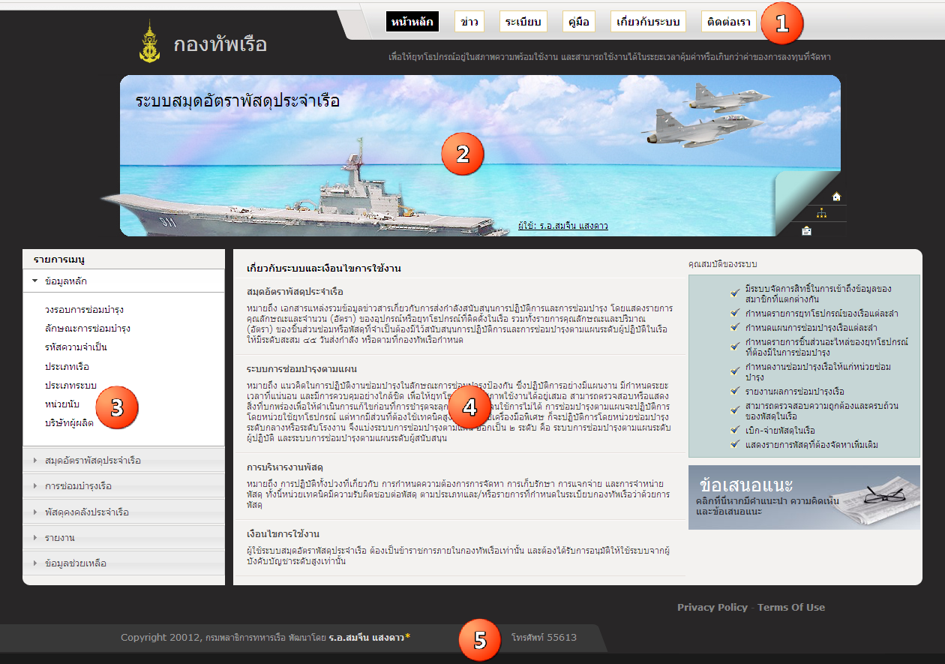
รูปที่ 4.7 หน้าจอส่วนต่อประสานงานของระบบสมุดอัตราพัสดุประจำเรือ
    - การออกแบบการนำเข้าข้อมูล
การออกแบบส่วนการนำเข้าข้อมูลของระบบ เป็นการออกแบบรูปแบบที่ผู้ใช้จะสามารถนำข้อมูลที่ต้องการกรอกเข้าสู่ระบบโดยผ่านส่วนต่อประสานของระบบ ซึ่งในการออกแบบต้องคำนึงถึงความสะดวกในการใช้งาน ความง่ายต่อการเรียนรู้ของผู้ใช้ ความถูกต้องและสอดคล้องของข้อมูลที่นำเข้าสู่ระบบ โดยแบ่งการนำเข้าข้อมูลได้ 2 ประเภท ดังนี้
- การนำเข้าข้อมูลทั่วไป
เป็นการนำเข้าข้อมูลที่เป็นข้อความ สามารถป้อนข้อมูลด้วยวิธีการพิมพ์เข้าสู่ระบบโดยตรง ซึ่งการออกแบบในส่วนนี้จะคำนึงถึงลักษณะและขนาดข้อมูลที่ต้องนำเข้า ดังแสดงได้ดังรูปที่ 4.8 – 4.9 โดยรูปแบบที่ใช้สำหรับการนำเข้าข้อมูลประเภทนี้ มีดังนี้
- กล่องข้อความ (Text Box) ใช้กับการนำเข้าข้อมูลที่มีความยาวไม่มากเกินไปตัวอย่างเช่นข้อมูลหมายเลขเรือ ข้อมูลชื่อเรือจากระบบการบันทึกข้อมูลเรือ เป็นต้น
- พื้นที่ข้อความ (Text Area) ใช้กับการนำเข้าข้อมูลซึ่งมีความยาวหลายบรรทัด ส่วนใหญ่จะเป็นข้อมูลลักษณะที่เป็นการอธิบายรายละเอียดต่างๆ ตัวอย่างเช่น ข้อมูลอุปสรรค ข้อมูลคำแนะนำ จากระบบการบันทึกผลการปฏิบัติการซ่อมบำรุงเรือ เป็นต้น

รูปที่ 4.8 การนำเข้าข้อมูลทั่วไปของระบบ (กล่องข้อความ)
รูปที่ 4.9 การนำเข้าข้อมูลทั่วไปของระบบ (พื้นที่ข้อความ)
- การนำเข้าข้อมูลที่มีคำตอบตายตัว
เป็นการนำเข้าข้อมูลเข้าที่มีการกำหนดค่าข้อมูลที่จะนำเข้าตายตัว โดยการกำหนดค่าข้อมูลข้อมูลให้อยู่ในขอบเขตที่เป็นไปได้ทั้งหมด เพื่อลดโอกาสความผิดพลาดจากการนำเข้าข้อมูล และเพื่ออำนวยความสะดวกให้ผู้ใช้งานระบบด้วย ดังรูปที่ 4.10 – 4.12 โดยรูปแบบที่ใช้สำหรับการนำเข้าข้อมูลประเภทนี้ มีดังนี้
- ปุ่มเรดิโอ (Radio Button) ใช้ในการนำเข้าข้อมูลแบบที่มีค่าตายตัวและสามารถเลือกได้ค่าเดียวจากกลุ่มเดียวกัน ส่วนใหญ่จะใช้กับข้อมูลที่มีตัวเลือกไม่มากนัก หรือกรณีที่ต้องการให้ผู้ใช้งานเห็นตัวเลือกทั้งหมดในคราวเดียว ตัวอย่างเช่น ข้อมูลประเภทวงรอบการซ่อมบำรุง จากระบบการบันทึกวงรอบการซ่อมบำรุง เป็นต้น
รูปที่ 4.10 การนำเข้าข้อมูลที่มีคำตอบตายตัวแบบปุ่มเรดิโอ
- ลิสต์บ็อกซ์ (List Box) ใช้ในการนำเข้าข้อมูลแบบที่มีค่าตายตัวและสามารถเลือกได้ค่าเดียว เหมาะกับการใช้งานกรณีที่ตัวเลือกมีมากและไม่มีความจำเป็นต้องแสดงให้ผู้ใช้เห็นทั้งหมดตั้งแต่ต้น ตัวอย่างเช่น ข้อมูลเรือ จากระบบการบันทึกงานการซ่อมบำรุง เป็นต้น
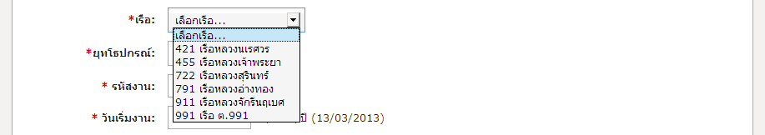
รูปที่ 4.11 การนำเข้าข้อมูลที่มีคำตอบตายตัวแบบลิสต์บ็อกซ์
- เช็คบ็อกซ์ (Check Box) ใช้ในการนำเข้าข้อมูลแบบที่มีค่าตายตัวและสามารถเลือกได้หลายค่าในครั้งเดียว ตัวอย่างเช่น ข้อมูลพัสดุที่สามารถเลือกได้หลายรายการในการลบข้อมูล เป็นต้น
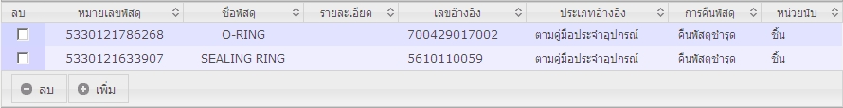
รูปที่ 4.12 การนำเข้าข้อมูลที่มีคำตอบตายตัวแบบเช็คบ็อกซ์
- การนำเข้าข้อมูลวันที่
เพื่อลดโอกาสในการผิดพลาดของข้อมูลนำเข้า การนำเข้าค่าวันที่จึงใช้ในรูปแบบของปฏิทิน โดยมีรูปแบบเป็น วัน/เดือน/ปี ดังรูปที่ 4.13
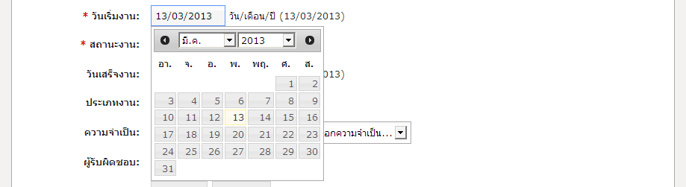
รูปที่ 4.13 การนำเข้าข้อมูลวันที่
- การนำเข้าข้อมูลจำนวนตัวเลข
การออกแบบฐานข้อมูลมีข้อมูลในบางส่วนที่จัดเก็บข้อมูลชนิดตัวเลขเท่านั้น ดังนั้นเพื่อลดโอกาสความผิดพลาดจากการนำเข้าข้อมูล จึงมีการเขียนสคริปต์เพื่อให้ผู้ใช้สามารถพิมพ์เฉพาะข้อมูลชนิดตัวเลขเข้าสู่กล่องข้อความได้เท่านั้น หากใส่ผิดจะมีข้อความเตือน ดังรูปที่ 4.14
รูปที่ 4.14 การนำเข้าข้อมูลจำนวนตัวเลข

- การนำเข้าข้อมูลประเภทไฟล์
เพื่อลดโอกาสในการผิดพลาดของการนำเข้าข้อมูล จึงได้ทำการออกแบบให้ผู้ใช้สามารถทำการเลือกไฟล์ที่ต้องการจะนำเข้าได้โดยง่าย เพื่อเป็นการรับประกันว่าไฟล์ที่จะนำเข้านั้นเป็นไฟล์ที่มีอยู่จริง ดังรูปที่ 4.15
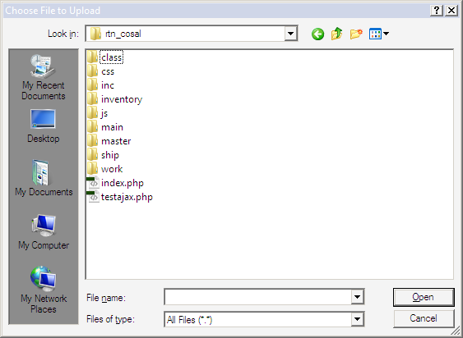
รูปที่ 4.15 การนำเข้าข้อมูลประเภทไฟล์
    - การออกแบบการแสดงผลลัพธ์
- การแสดงผลลัพธ์ข้อมูลโดยทั่วไป
การแสดงผลลัพธ์ข้อมูลทั่วไปของระบบ ได้ทำการออกแบบให้จัดวางข้อมูลอยู่ในรูปแบบของตาราง ดังแสดงในรูปที่ 4.16
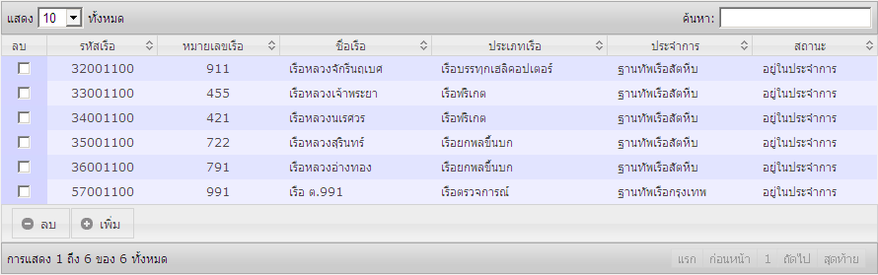
รูปที่ 4.16 การแสดงผลลัพธ์ข้อมูลโดยทั่วไป
- การแสดงผลลัพธ์ในกรณีที่เกิดความผิดพลาดและข้อความช่วยเหลือผู้ใช้งาน
ในการทำงานของผู้ใช้ อาจเกิดความผิดพลาด เช่น การบันทึกข้อมูลเข้าสู่ระบบแต่กรอกข้อมูลไม่ครบถ้วน และบันทึกข้อมูลซ้ำซ้อนกับข้อมูลที่มีอยู่ ซึ่งระบบสามารถแสดงข้อความเตือนความผิดพลาดที่เกิดขึ้นต่างๆ ได้ดังรูปที่ 4.17
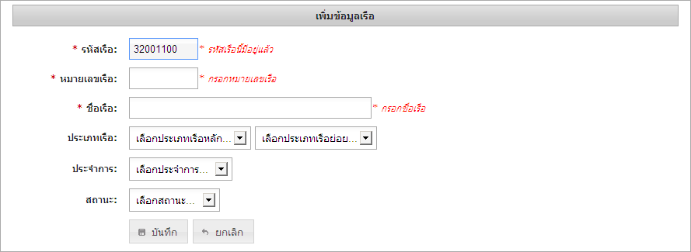
รูปที่ 4.17 การแสดงผลลัพธ์ของข้อความแสดงความผิดพลาดจากการกรอกข้อมูล
- การแสดงผลลัพธ์ในลักษณะการออกรายงาน
การออกแบบผลลัพธ์ในลักษณะรายงาน แบ่งออกเป็น 3 ส่วน ดังในรูปที่ 4.18
ส่วนหัวรายงาน แสดงตราสัญญลักณ์ ชื่อรายงาน หน้าและวันที่พิมพ์
ส่วนแสดงข้อมูล แสดงรายการข้อมูล
ส่วนท้ายรายงาน แสดงสรุปผลรวม
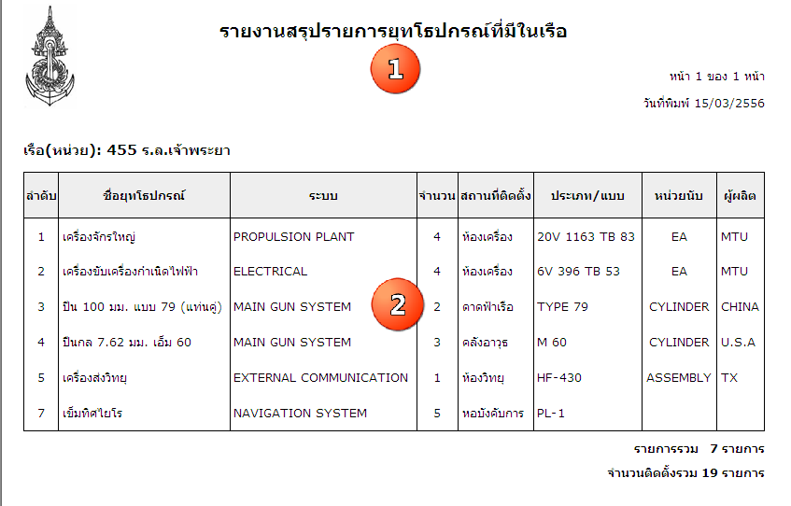
รูปที่ 4.181 การออกแบบหน้าจอการแสดงผลลัพธ์ในลักษณะรายงาน

  - การออกแบบระบบความปลอดภัยในระบบและการกำหนดสิทธิการใช้งาน
ระบบมีการออกแบบในส่วนของการรักษาความปลอดภัย รวมถึงการกำหนดสิทธิการเข้าใช้งานตามบทบาทของผู้ใช้งานระบบ โดยมีรายละเอียดดังต่อไปนี้
    - การเข้าสู่ระบบ
การเข้าสู่ระบบสมุดอัตราพัสดุประจำเรือ จะต้องเข้าสู่ระบบก่อนเสมอโดยมีส่วนต่อประสานกับผู้ใช้งานดังรูปที่ 4.19
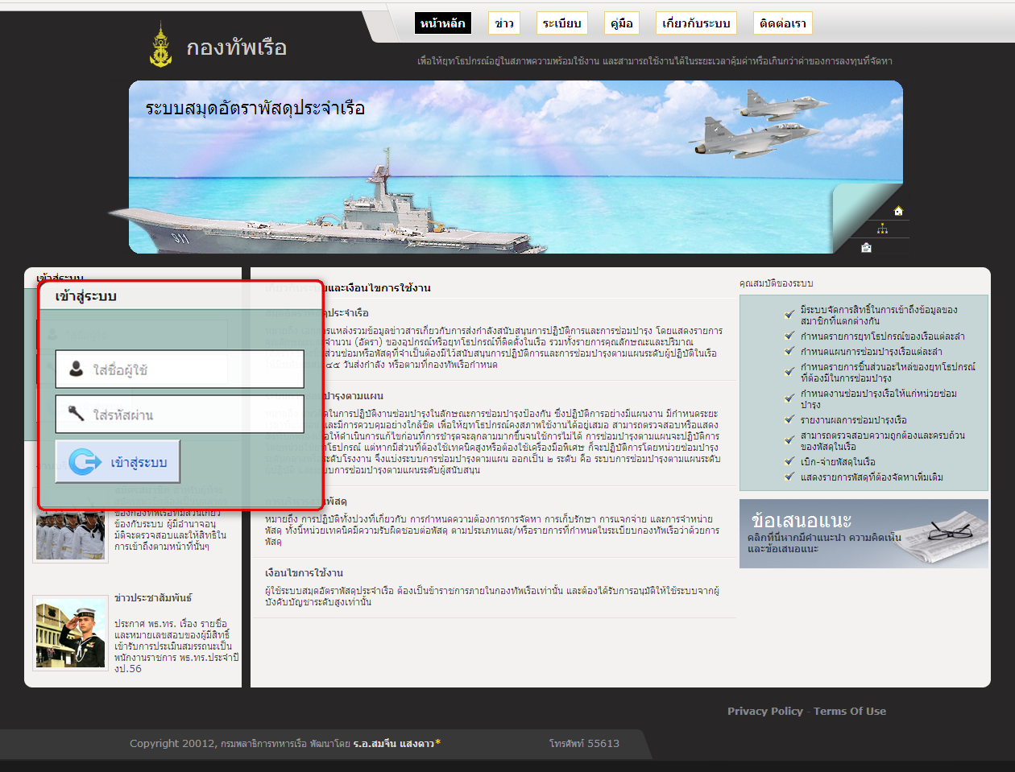
รูปที่ 4.19 ส่วนต่อประสานสำหรับการเข้าสู่ระบบสมุดอัตราพัสดุประจำเรือ
    - การกำหนดสิทธิการใช้งานระบบ
ผู้เข้าใช้งานระบบประกอบด้วยบุคคลที่มีบทบาทหน้าที่ที่แตกต่างกัน ซึ่งมีผลให้แต่ละบุคคลมีสิทธิในการเข้าใช้งานระบบได้ต่างกัน โดยระบบแบ่งกลุ่มของผู้ใช้งานออกเป็น 5 ประเภท ดังต่อไปนี้ (รายละเอียดของแต่ละประเภทได้กล่าวไว้ในหัวข้อ 4.2)
- หน่วยควบคุมระบบ
- หน่วยเทคนิค
- หน่วยส่งกำลังบำรุง
- หน่วยคลัง
- หน่วยซ่อมบำรุง
จากการแบ่งประเภทข้างต้น สามารถสรุปฟังก์ชันการทำงานและสิทธิการเข้าใช้ทั้งหมดของระบบตามประเภทผู้ใช้งาน ดังตารางที่ 4.2
ตารางที่ 4.2 ตารางสรุปฟังก์ชันการทำงานและสิทธิการเข้าใช้ของระบบสมุดอัตราพัสดุประจำเรือ
ฟังก์ชันของระบบ | ผู้มีสิทธิเข้าใช้ระบบ
 | ผู้ควบคุมระบบ | หน่วยเทคนิค | หน่วยส่งกำลังบำรุง | หน่วยคัง | หน่วยซ่อมบำรุง
- ระบบการสร้างสมุดอัตราพัสดุประจำเรือ
  - ข้อมูลเรือ
  - ข้อมูลยุทโธปกรณ์
  - ข้อมูลชิ้นส่วนซ่อมและพัสดุ
  - กำหนดอัตรารายการชิ้นส่วนยุทโธปกรณ์ในเรือ
  - กำหนดแผนการซ่อมบำรุงยุทโธปกรณ์
  - กำหนดอัตรารายการชิ้นส่วนซ่อมและพัสดุ
  - จัดทำคำแนะนำ คู่มือ และหลักเกณฑ์ในการซ่อมบำรุงของยุทโธปกรณ์
  - แสดงรายการอัตราชิ้นส่วนยุทโธปกรณ์ในเรือ
  - แสดงรายการชิ้นส่วนซ่อมและพัสดุ
  - แสดงคำแนะนำ คู่มือ และหลักเกณฑ์ในการซ่อมบำรุงของยุทโธปกรณ์
  - รายงานสรุปรายการยุทโธปกรณ์ที่มีในเรือ
  - รายงานสถานภาพการส่งกำลังชิ้นส่วนซ่อมและพัสดุซ่อมยุทโธปกรณ์
- ระบบการซ่อมบำรุง
  - สามารถแจ้งเตือนการซ่อมบำรุงตามแผนล่วงหน้า
  - กำหนดบัตรจ่ายงานการซ่อมบำรุงล่วงหน้า
  - บันทึกการซ่อมบำรุงตามแผนของยุทโธปกรณ์
  - บันทึกการซ่อมบำรุงแก้ไขของยุทโธปกรณ์
  - บันทึกการซ่อมบำรุงการติดตั้งเพิ่มหรือเปลี่ยนแปลง
ฟังก์ชันของระบบ | ผู้มีสิทธิเข้าใช้ระบบ
 | ผู้ควบคุมระบบ | หน่วยเทคนิค | หน่วยส่งกำลังบำรุง | หน่วยคัง | หน่วยซ่อมบำรุง
  - บันทึกรายการชิ้นส่วนซ่อมที่ใช้จริงในการซ่อมบำรุงยุทโธปกรณ์
  - แสดงสิถิติการใช้สิ้นเปลืองที่ได้จากงานการซ่อมบำรุงที่ผ่านมา
  - แสดงสรุปผลการปฏิบัติงานการซ่อมบำรุงเรือ
- ระบบพัสดุคงคลัง
  - แสดงรายการพัสดุที่ต้องจัดหาให้เป็นไปตามเกณฑ์ที่กำหนดไว้ตามแผนซ่อมบำรุง
  - บันทึกการรับชิ้นส่วนซ่อมและพัสดุ
  - บันทึกการเบิกชิ้นส่วนซ่อมและพัสดุ
  - ตรวจสอบและปรับปรุงความพร้อมของพัสดุในเรือ
  - ส่งคืนพัสดุที่เกินจากเกณฑ์ที่ต้องสะสม
  - แสดงชิ้นส่วนซ่อมและพัสดุที่ไม่ตรงกับอัตราที่ต้องมีสะสมไว้

บทที่ 5
การพัฒนาระบบ
การพัฒนาระบบตามเอกสารการวิเคราะห์และออกแบบอาศัยการเลือกสรรเครื่องมือทั้งทางฮาร์ดแวร์และซอฟต์แวร์ที่เหมาะสม เพื่อให้เกิดประโยชน์สูงสุดในการพัฒนาระบบ รวมถึงอาศัยเทคนิคและแนวคิดในการพัฒนาชุดคำสั่ง ซึ่งทั้งหมดนี้ทำให้ได้มาซึ่งระบบสมุดอัตราพัสดุประจำเรือที่สมบูรณ์และมีประสิทธิภาพ
  - เครื่องมือที่ใช้ในการพัฒนาระบบ
    - ฮาร์ดแวร์ที่ใช้ในการพัฒนาระบบ
- เครื่องคอมพิวเตอร์ที่ใช้พัฒนาระบบ
- หน่วยประมวลผล ดูโอคอร์ ความเร็ว 1.73 กิกะเฮิร์ท
- หน่วยความจำ ดีดีอาร์-ทู 1 กิกะไบต์
- ฮาร์ดดิสก์ ไอดีอี เอทีเอ-133 เมกกะเฮิร์ท ความจุ 120 กิกะไบต์
- รองรับการโอนถ่ายข้อมูลเครือข่ายที่ความเร็ว 10/100 เมกกะบิตต่อวินาที
- จอภาพ 14.1 นิ้ว
- เครื่องแม่ข่าย (เครื่องเดียวกับเครื่องคอมพิวเตอร์ที่ใช้ในการพัฒนาระบบ)
    - ซอฟต์แวร์ที่ใช้ในการพัฒนาระบบ
- ระบบปฏิบัติการ
- ระบบปฏิบัติการไมโครซอฟต์วินโดวส์ เอ็กซ์พี โปรเฟสชันแนล (Microsoft Window XP Professional) สำหรับเครื่องที่ใช้พัฒนาระบบ และเครื่องแม่ข่าย
- เครื่องมือที่ใช้ในการออกแบบและจัดทำเอกสารของกระบวนการ
  - ไมโครซอฟต์ออฟฟิศ รุ่น 2007
  - ไมโครซอฟต์ออฟฟิศวิซิโอ รุ่น 2007
  - อะโดบี โฟโตช็อป รุ่น ซีเอส 3
  - อะโดบี อะโครแบท ลีดเดอร์ รุ่น 10.0
- เครื่องมือที่ใช้ในการพัฒนาส่วนต่อประสานผู้ใช้
  - อินเทอร์เน็ต เอกซ์โพลเรอร์ รุ่น 8.0
  - อะโดบี โฟโตช็อป รุ่น ซีเอส 3
  - มาโครมีเดีย ดรีมวีเวอร์ ซีเอส 6
- เครื่องมือที่ใช้ในการพัฒนาส่วนให้บริการและส่วนสนับสนุน
  - เว็บเซิร์ฟเวอร์ อาปาเช รุ่น 2.2.8
  - ฐานข้อมูลมายเอสคิวแอล รุ่นที่ 5.0.51b
  - ระบบจัดการฐานข้อมูลพีเอชพีมายแอดมิน รุ่น 2.10.3
  - อินเทอร์เน็ต เอกซ์โพลเรอร์ รุ่น 8.0
  - การพัฒนาระบบ
การพัฒนาระบบเป็นส่วนการทำงานที่เกิดหลังจากได้มีการออกแบบ และติดตั้งเครื่องมือการพัฒนาระบบเรียบร้อยแล้ว สามารถอธิบายส่วนการพัฒนาได้ 2 ส่วน ดังนี้
    - ขั้นตอนการพัฒนาระบบ
หลังจากที่ได้ทำการวิเคราะห์และออกแบบระบบ รวมถึงการติดตั้งเครื่องมือที่ใช้ในการพัฒนาระบบเรียบร้อยแล้ว ผู้วิจัยได้ทำการพัฒนาระบบโดยมีขั้นตอน ดังนี้
- พัฒนาต้นแบบระบบ (Prototype) เป็นส่วนที่แสดงให้เห็นถึงโครงสร้างการทำงานของระบบที่จะพัฒนาขึ้นจริง โดยนำไปเสนอต่อผู้ใช้ระบบ เพื่อศึกษาความพึงพอใจ ตลอดจนให้ผู้ใช้เสนอแนวทางในการแก้ไขก่อนที่จะพัฒนาจริง เพื่อลดต้นทุนและระยะเวลาในการแก้ไขระบบให้ตรงกับความพอใจของผู้ใช้ในภายหลัง และช่วยให้สามารถพัฒนาระบบได้ตรงกับความต้องการของผู้ใช้มากที่สุด โดยการพัฒนาต้นแบบระบบนี้ ได้ใช้โปรแกรมมาโครมีเดียร์ ดรีมวีเวอร์ เป็นเครื่องมือในการออกแบบและพัฒนาต้นแบบระบบ

- การสร้างฐานข้อมูลระบบ ได้ทำการสร้างฐานข้อมูลของระบบ จากตารางข้อมูลที่ได้ออกแบบไว้ใน ภาคผนวก ฉ โดยใช้ฐานข้อมูลมายเอสคิวแอลในการจัดเก็บข้อมูล และเพื่อให้การสร้างฐานข้อมูลมีประสิทธิภาพยิ่งขึ้น จึงได้มีการนำโปรแกรมเครื่องมือมาช่วยใช้ในการสร้างฐานข้อมูล ซึ่งมีขั้นตอนดังนี้
- ออกแบบฐานข้อมูลให้อยู่ในรูปแผนภาพฐานข้อมูลเชิงกายภาพ โดยใช้โปรแกรมไมโครซอฟต์ออฟฟิศวิซิโอ รุ่น 2007 เป็นเครื่องมือ
- สร้างฐานข้อมูลโดยใช้ระบบจัดการฐานข้อมูลพีเอชพีมายแอดมิน รุ่น 2.10.3 เป็นเครื่องมือ
- การพัฒนาโปรแกรม ได้ทำการพัฒนาระบบโดยใช้มาโครมีเดีย ดรีมวีเวอร์ ซีเอส 6 เป็นเครื่องมือ ในการพัฒนาโปรแกรม โดยโปรแกรมที่ได้พัฒนาขึ้นแบ่งตามประเภทการทำงานได้ 2 ประเภทดังนี้
- พีเอชพี (PHP) เป็นโปรแกรมที่เขียนขึ้นสำหรับทำการประมวลผลในฝั่งเครื่องแม่ข่าย หรือสำหรับทำการติดต่อกับฐานข้อมูล
- จาวาสคริปต์ (JavaScript) เป็นโปรแกรมที่เขียนขึ้นรองรับการทำงานบนอินเทอร์เน็ตร่วมกับเอชทีเอ็มแอล(HTML) สามารถทำงานได้บนเว็บเบราว์เซอร์ ช่วยให้การทำงานมีประสิทธิภาพมากขึ้น
    - โปรแกรมจากการพัฒนา
การจัดเก็บโปรแกรมพีเอชพีและจาวาสคริปต์ที่นำไปใช้ในการแสดงหน้าจอของระบบ เพื่อเป็นการเชื่อมต่อการทำงานระหว่างระบบและผู้ใช้นั้น ได้ทำการจัดเก็บในไว้ในโฟลเดอร์รูท (Root Directory) ของระบบสมุดอัตราพัสดุประจำเรือ ซึ่งโฟลเดอร์รูทสามารถแบ่งโฟลเดอร์การจัดเก็บย่อย ได้ดังรูปที่ 5.1
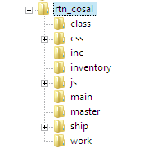
รูปที่ 5.1 โครงสร้างของโฟลเดอร์การจัดเก็บโปรแกรมของระบบที่ได้พัฒนา
จากรูปที่ 5.1 ได้แสดงถึงโครงสร้างโฟลเดอร์ที่ใช้จัดเก็บโปรแกรมของระบบสมุดอัตราพัสดุประจำเรือ ซึ่งแต่ละโฟลเดอร์ได้แบ่งตามหน้าที่การทำงานของโปรแกรมที่โฟลเดอร์นั้นทำการจัดเก็บ โดยสามารถแบ่งโฟลเดอร์ตามหน้าที่การทำงานเป็น 2 ประเภท คือ
- โฟลเดอร์ที่สนับสนุนการทำงานหลักประกอบด้วย
- โฟลเดอร์คลาส (class) เป็นโฟลเดอร์ที่เก็บไฟล์คลาสต่างๆ ของระบบ สามารถเรียกใช้ตามหน้าที่ที่ต้องการ
- โฟลเดอร์ซีเอสเอส (css) เป็นโฟลเดอร์ที่เก็บไฟล์สไตล์ชีตควบคุมการแสดงผลต่างๆ ของระบบ
- โฟลเดอร์ไอเอนซี (inc) เป็นโฟลเดอร์ที่เก็บไฟล์อินคูด (include) ไว้สำหรับดึงไฟล์มาร่วมในการทำงานเป็นไฟล์ที่ใช้เก็บฟังก์ชันต่างๆ
- โฟลเดอร์เจเอส (js) เป็นโฟลเดอร์ที่เก็บไฟล์จาวาสคริปต์ เป็นไฟล์ที่ช่วยประมวลผลข้อมูลที่ฝั่งของผู้ใช้งานทำให้การทำงานเร็วขึ้น
- โฟลเดอร์ที่เป็นการทำงานหลักประกอบด้วย
- โฟลเดอร์พัสดุคงคลัง (inventory) เป็นโฟลเดอร์ที่ใช้เก็บไฟล์โปรแกรมที่ทำหน้าที่ในการบริหารจัดการพัสดุ โดยไฟล์โปรแกรมพีเอสพีที่ใช้ในระบบแสดงได้ ดังตารางที่ 5.1
ตารางที่ 5.1 รายละเอียดไฟล์พีเอสพีที่จัดเก็บในโฟลเดอร์พัสดุคงคลัง
ลำดับ | ชื่อแฟ้ม | หน้าที่การทำงาน
1 | distribution.php | เพิ่มและแสดงใบจ่ายพัสดุ
2 | distributionitem.php | เพิ่มและแสดงรายการพัสดุที่จ่าย
3 | nomatch.php | แสดงชิ้นส่วนซ่อมและพัสดุที่ไม่ตรงกับอัตรา
4 | procure.php | แสดงรายการพัสดุที่ต้องจัดหาให้เป็นไปตามเกณฑ์
5 | receive.php | เพิ่มและแสดงใบรับพัสดุ
6 | receiveitem.php | เพิ่มและแสดงรายการพัสดุที่รับ
7 | return.php | ส่งคืนพัสดุที่เกิน
8 | sparecheck.php | ตรวจสอบและปรับปรุงความพร้อมของพัสดุในเรือ
- โฟลเดอร์หน้าหลัก (main) เป็นโฟลเดอร์ที่ใช้เก็บไฟล์โปรแกรมที่ทำหน้าที่ในการเข้าใช้ระบบ โดยไฟล์โปรแกรมพีเอสพีที่ใช้ในระบบสามารถแสดงได้ ดังตารางที่ 5.2
ตารางที่ 5. 2 รายละเอียดไฟล์พีเอสพีที่จัดเก็บในโฟลเดอร์หน้าหลัก
ลำดับ | ชื่อแฟ้ม | หน้าที่การทำงาน
1 | login.php | ตรวจสอบการเข้าสู่ระบบของผู้ใช้
2 | logout.php | ออกจากระบบ
3 | main.php | หน้าหลักของระบบ
4 | register.php | กรอกข้อมูลการขอเข้าใช้ระบบของผู้ใช้
- โฟลเดอร์ข้อมูลหลัก (master) เป็นโฟลเดอร์ที่ใช้เก็บไฟล์โปรแกรมที่ทำหน้าที่เป็นข้อมูลหลักเพื่อให้ระบบอื่นเรียกใช้ข้อมูล โดยไฟล์โปรแกรมพีเอสพีที่ใช้ในระบบสามารถแสดงได้ ดังตารางที่ 5.3
ตารางที่ 5. 3 รายละเอียดไฟล์พีเอสพีที่จัดเก็บในโฟลเดอร์ข้อมูลหลัก
ลำดับ | ชื่อแฟ้ม | หน้าที่การทำงาน
1 | commoditytype.php | เพิ่ม ลบ แก้ไข และแสดงข้อมูลประเภทระบบของยุทโธปกรณ์
2 | maintaintype.php | เพิ่ม ลบ แก้ไข และแสดงข้อมูลลักษณะการซ่อมบำรุง
3 | manufacture.php | เพิ่ม ลบ แก้ไข และแสดงข้อมูลผู้ผลิต
4 | necessitytype.php | เพิ่ม ลบ แก้ไข และแสดงข้อมูลความจำเป็น
ตารางที่ 5. 3 รายละเอียดไฟล์พีเอสพีที่จัดเก็บในโฟลเดอร์ข้อมูลหลัก (ต่อ)
ลำดับ | ชื่อแฟ้ม | หน้าที่การทำงาน
5 | pmsschedule.php | เพิ่ม ลบ แก้ไข และแสดงข้อมูลวงรอบการซ่อมบำรุง
6 | shiptype.php | เพิ่ม ลบ แก้ไข และแสดงข้อมูลประเภทเรือ
7 | unittype.php | เพิ่ม ลบ แก้ไข และแสดงข้อมูลหน่วยนับ
- โฟลเดอร์ข้อมูลเรือ (ship) เป็นโฟลเดอร์ที่ใช้สำหรับเก็บโปรแกรมของระบบข้อมูลเรือและส่วนประกอบของเรือที่จัดทำขึ้นเป็นอัตราพัสดุประจำเรือ โดยไฟล์โปรแกรมพีเอสพีที่ใช้ในระบบสามารถแสดงได้ ดังตารางที่ 5.4
ตารางที่ 5. 4 รายละเอียดไฟล์พีเอสพีที่จัดเก็บในโฟลเดอร์ข้อมูลเรือ
ลำดับ | ชื่อแฟ้ม | หน้าที่การทำงาน
1 | apl_ship.php | กำหนดอัตรารายการชิ้นส่วนยุทโธปกรณ์ในเรือ
2 | equipment.php | เพิ่ม แก้ไข ลบ และแสดงข้อมูลยุทโธปกรณ์
3 | equipment_disp.php | แสดงรายการอัตราชิ้นส่วนยุทโธปกรณ์ในเรือ
4 | equipment_report | รายงานสรุปรายการยุทโธปกรณ์ที่มีในเรือ
5 | maintenance.php | สร้างแผนการซ่อมบำรุงยุทโธปกรณ์
6 | manual.php | จัดทำคำแนะนำ คู่มือ และหลักเกณฑ์ในการซ่อมบำรุงของยุทโธปกรณ์
7 | manual_disp.php | แสดงคำแนะนำ คู่มือ และหลักเกณฑ์ในการซ่อมบำรุงของยุทโธปกรณ์
8 | ship.php | เพิ่ม แก้ไข ลบ และแสดงข้อมูลเรือ
9 | spareinfo.php | เพิ่ม แก้ไข ลบ และแสดงข้อมูลชิ้นส่วนซ่อมและพัสดุ
10 | spareitem.php | กำหนดอัตรารายการชิ้นส่วนซ่อมที่จำเป็นต้องใช้ในแผนการซ่อมบำรุงยุทโธปกรณ์
11 | spare_disp.php | แสดงรายการชิ้นส่วนซ่อมและพัสดุที่ต้องสะสมไว้ตามอัตราในเรือแต่ละลำ
12 | spare_report.php | รายงานสถานภาพการส่งกำลังชิ้นส่วนซ่อมและพัสดุซ่อมยุทโธปกรณ์
- โฟลเดอร์งานซ่อม (work) เป็นโฟลเดอร์ที่ใช้สำหรับเก็บโปรแกรมของระบบการซ่อมบำรุงเรือ โดยไฟล์โปรแกรมพีเอสพีที่ใช้ในระบบสามารถแสดงได้ ดังตารางที่ 5.5
ตารางที่ 5. 5 รายละเอียดไฟล์พีเอสพีที่จัดเก็บในโฟลเดอร์งานซ่อม
ลำดับ | ชื่อแฟ้ม | หน้าที่การทำงาน
1 | change_add.php | บันทึกการซ่อมบำรุงการติดตั้งเพิ่มหรือเปลี่ยนแปลงยุทโธปกรณ์
2 | corrective_add.php | บันทึกการซ่อมบำรุงแก้ไขของยุทโธปกรณ์
3 | Futurework.php | กำหนดบัตรจ่ายงานการซ่อมบำรุงล่วงหน้า
4 | preventive_add.php | บันทึกการซ่อมบำรุงตามแผนของยุทโธปกรณ์
5 | statistic.php | แสดงสิถิติการใช้สิ้นเปลืองที่ได้จากงานการซ่อมบำรุงที่ผ่านมา เพื่อเป็นข้อมูลคำนวณปรับอัตราพัสดุใหม่

บทที่ 6
การทดสอบระบบ
การทดสอบระบบมีเป้าหมายเพื่อตรวจสอบและค้นหาข้อผิดพลาดในการทำงานของระบบซึ่งการทดสอบแต่ละประเภทจะมีวิธีการที่แตกต่างกันไปตามวัตถุประสงค์ของการทดสอบ โดยมีรายละเอียดดังต่อไปนี้
  - ประเภทของการทดสอบระบบ
การทดสอบระบบสมุดอัตราพัสดุประจำเรือ แบ่งการทดสอบเป็น 4 ประเภท ดังนี้
    - การทดสอบหน่วยย่อย (Unit Testing)
การทดสอบหน่วยย่อย เป็นการทดสอบขณะทำการพัฒนาระบบ โดยผู้พัฒนาระบบจะเป็นผู้ทำการทดสอบด้วยตนเอง ซึ่งจะพิจารณาที่ความถูกต้องในการทำงานของหน้าที่งานแต่ละหน้าที่ว่าสามารถทำงานได้ถูกต้องหรือไม่ เช่น การบันทึกข้อมูล การแก้ไขข้อมูล การลบข้อมูล และการแสดงข้อมูล เป็นต้น
    - การทดสอบแบบบูรณาการ (Integration Testing)
การทดสอบแบบบูรณาการ เป็นการทดสอบการทำงานของหน้าที่หลักในระบบ ซึ่งระบบสมุดอัตราพัสดุประจำเรือนี้ ประกอบด้วย 3 หน้าที่งานหลัก ( ดังรายละเอียดในภาคผนวก ง ) โดยผู้พัฒนาได้ทำการทดสอบโดยยึดตามขั้นตอนการทำงานหลักและขั้นตอนการทำงานย่อยของคำอธิบายยูสเคสในภาคผนวก จ. เพื่อตรวจสอบว่าผลลัพธ์ที่ได้ ตรงกับผลลัพธ์ที่คาดหวังหรือไม่ เช่น คำนวณวันการซ่อมบำรุงในแต่ละรอบ จะต้องตรวจสอบวงรอบการซ่อมบำรุงจากแผนการซ่อมว่าถูกต้องตรงกันหรือไม่ เป็นต้น
    - การทดสอบระบบ (System Testing)
การทดสอบระบบ เป็นการทดสอบที่ทำหลังจากที่ผู้พัฒนาได้ทำการพัฒนาระบบเสร็จสิ้นครบทุกหน้าที่การทำงาน ซึ่งผู้พัฒนาได้ทำการทดสอบระบบโดยใช้สภาพแวดล้อมของการทำงานจริง โดยทำการเชื่อมต่อระบบสมุดอัตราพัสดุประจำเรือ เข้ากับเครือข่ายของกองทัพเรือ
    - การทดสอบเพื่อยอมรับ (Acceptance Testing)
การทดสอบเพื่อการยอมรับ เป็นการทดสอบที่กระทำโดยกลุ่มผู้ใช้งานระบบจริง ได้แก่ หน่วยเทคนิค หน่วยส่งกำลังบำรุง หน่วยคลัง หน่วยซ่อมบำรุง และหน่วยควบคุมระบบ โดยทำการทดสอบการทำงานของระบบกับกระบวนการจัดทำสมุดอัตราพัสดุประจำเรือ การซ่อมบำรุงและการจัดการพัสดุในเรือขององค์กรในปัจจุบัน เพื่อตรวจสอบความถูกต้องในการทำงาน และเสนอสิ่งที่ควรแก้ไข ก่อนที่ผู้พัฒนาจะส่งมอบระบบ รวมทั้งทำการรวบรวมข้อคิดเห็นและข้อเสนอแนะเกี่ยวกับการทำงานของระบบเพื่อนำมาใช้ในการปรับปรุงต่อไป
  - สภาพแวดล้อมการทดสอบระบบ
สภาพแวดล้อมการทดสอบระบบ ได้มีการจำลองตามสภาพแวดล้อมของเครื่องคอมพิวเตอร์ที่ใช้งานจริง ซึ่งมีคุณสมบัติดังต่อไปนี้
    - ฮาร์ดแวร์ที่ใช้ในการทดสอบระบบ
- หน่วยประมวลผล ดูโอคอร์ ความเร็ว 1.73 กิกะเฮิร์ท
- หน่วยความจำ ดีดีอาร์-ทู 1 กิกะไบต์
- ฮาร์ดดิสก์ ไอดีอี เอทีเอ-133 เมกกะเฮิร์ท ความจุ 120 กิกะไบต์
- รองรับการโอนถ่ายข้อมูลเครือข่ายที่ความเร็ว 10/100 เมกกะบิตต่อวินาที
- จอภาพ 15 นิ้ว
- อุปกรณ์พื้นฐาน ได้แก่ ไดร์ฟซีดีรอม คียบอร์ดมาตรฐาน และเมาส์
    - ซอฟต์แวร์ที่ใช้ในการทดสอบระบบ
- ระบบปฏิบัติการวินโดวส์เอ็กซ์พี โปรเฟสชันแนล
- อินเทอร์เน็ต เอกซ์โพลเรอร์ รุ่น 8.0
- เว็บเซิร์ฟเวอร์ไอไอเอส รุ่น 7
- ระบบจัดการฐานข้อมูลไมโครซอฟท์ เอสคิวแอลเซิร์ฟเวอร์ รุ่น 2008
  - กรณีทดสอบ
ผู้พัฒนาได้ทำการทดสอบระบบที่พัฒนาขึ้น โดยทำการทดสอบทีละหน่วยการทำงานย่อยของแต่ละหน้าที่งานก่อนให้เรียบร้อย และจึงทำการทดสอบการทำงานของระบบโดยรวมหลังสิ้นสุดการพัฒนาระบบ เพื่อให้การทดสอบครอบคลุมทุกหน้าที่การทำงานของระบบ อย่างไรก็ตามเอกสารประกอบโครงงานมหาบัณฑิตนี้ จะยกตัวอย่างเฉพาะกรณีทดสอบเพียงบางส่วนที่มีหน้าที่การทำงานที่สำคัญเท่านั้น โดยการสร้างกรณีทดสอบมีการทำตามขั้นตอนดังต่อไปนี้
    - การเตรียมข้อมูลสำหรับกรณีทดสอบ
ในการทดสอบระบบนั้น จำเป็นจะต้องมีการเตรียมข้อมูลเพื่อใช้ในการตรวจสอบการแสดงผลของการทำงานในหน้าที่งานแต่ละหน้าที่ ซึ่งข้อมูลที่จัดเตรียมขึ้นนั้น ผู้พัฒนาได้นำมาจากข้อมูลสมุดอัตราพัสดุประจำเรือของกองทัพเรือมาใช้ในการทดสอบ โดยข้อมูลที่นำมาทำการทดสอบระบบมีดังต่อไปนี้
  - ข้อมูลยุทโธปกรณ์
  - ข้อมูลชิ้นส่วนซ่อมและพัสดุ
  - ข้อมูลคู่มือยุทโธปกรณ์ที่ได้จากผู้ผลิต
  - เอกสารระเบียบ คำสั่ง ต่างๆ ที่เกี่ยวกับการซ่อมบำรุง
  - เอกสารระเบียบ คำสั่ง ต่างๆ ที่เกี่ยวกับการพัสดุ
    - การสร้างกรณีทดสอบ
กรณีทดสอบที่กำหนดขึ้น พิจารณาจากความต้องการด้านหน้าที่ของระบบสมุดอัตราพัสดุประจำเรือ โดยกรณีทดสอบแต่ละกรณีประกอบด้วยรายละเอียด ดังต่อไปนี้
  - วัตถุประสงค์ของกรณีทดสอบ
  - ข้อมูลกรณีทดสอบ
  - ผลลัพธ์ที่คาดหวังของกรณีทดสอบ
กรณีทดสอบแต่ละกรณีมีขั้นตอนในการสร้างกรณีทดสอบ ดังต่อไปนี้
- กำหนดวัตถุประสงค์การทดสอบ
- ออกแบบการทดสอบ
- เตรียมข้อมูลที่ใช้ทดสอบจริง
- ระบุผลลัพธ์ที่คาดว่าจะได้รับ
- ทำการทดสอบ
- สรุปผลการทดสอบ
    - ตัวอย่างกรณีทดสอบ
กรณีทดสอบที่นำมาแสดงในเอกสารประกอบโครงงานมหาบัณฑิตนี้ เป็นเพียงส่วนหนึ่งของกรณีทดสอบจริง เนื่องจากในการทดสอบที่มีวัตถุประสงค์เดียวกันอาจมีกรณีทดสอบหลายชุดโดยในแต่ละกรณีทดสอบผู้พัฒนาสามารถสรุปผลการทดสอบออกเป็นตาราง ซึ่งแบ่งออกเป็น 3 ส่วน ได้แก่
- ตารางกรณีทดสอบ อธิบายการทดสอบได้แก่ ชื่อกรณีทดสอบ ฟังก์ชันที่ทดสอบ วัตถุประสงค์ ผู้ใช้งาน ข้อมูลนำเข้า เงื่อนไขการทดสอบ ผลลัพธ์ที่คาดว่าจะได้รับ ผลลัพธ์จากการทดสอบ และสรุปผลการทดสอบ โดยแสดงดังตารางที่ 6.1
- ตารางข้อมูลการทดสอบ แสดงข้อมูลที่นำเข้าระบบจริง
- รูปแสดงผลการทดสอบ
โดยผู้พัฒนาได้ทำการทดสอบและสร้างตารางการทดสอบ ดังแสดงในภาคผนวก ช

ตารางที่ 6.1 ตัวอย่างตารางกรณีทดสอบ
ชื่อกรณีทดสอบ
ฟังก์ชันที่ทดสอบ
วัตถุประสงค์การทดสอบ
ผู้ใช้งาน
ข้อมูลนำเข้า
เงื่อนไขการทดสอบ
ผลลัพธ์ที่คาดหวัง (กรณีปกติ)
ผลลัพธ์ที่คาดหวัง (กรณีผิดพลาด)
ข้อมูลทดสอบ
ผลการทดสอบ (กรณีปกติ)
ผลการทดสอบ (กรณีผิดพลาด)
สรุปผลการทดสอบ : | ผ่าน ไม่ผ่าน หมายเหตุ_________________
  - สรุปผลการทดสอบระบบ
การทดสอบระบบที่แสดงในโครงงานมหาบัณฑิตนี้ เป็นกรณีที่ใช้ทดสอบหน้าที่ของระบบระบบสมุดอัตราพัสดุประจำเรือ เพื่อตรวจสอบการทำงานและค้นหาข้อผิดพลาดของระบบ ซึ่งจากผลการทดสอบระบบในภาคผนวก ช สามารถสรุปผลการทดสอบ ดังแสดงในตารางที่ 6.2 โดยมีกรณีทดสอบทั้งหมด 10 กรณีทดสอบ แบ่งเป็นกรณีทดสอบผ่าน 10 กรณี และกรณีทดสอบไม่ผ่าน 0 กรณี
ตารางที่ 6.2 สรุปผลการทดสอบระบบสมุดอัตราพัสดุประจำเรือ
รหัสกรณี  ทดสอบ | ชื่อกรณีทดสอบ | ฟังก์ชันที่  ทดสอบ | ผลการทดสอบ |  | หมายเหตุ
 |  |  | ผ่าน | ไม่ผ่าน
T0101 | สร้างข้อมูลเรือ | FR0101
T0102 | กำหนดอัตรารายการชิ้นส่วนยุทโธปกรณ์ | FR0104
T0103 | กำหนดแผนการซ่อมบำรุงยุทโธปกรณ์ | FR0105
T0104 | กำหนดอัตรารายการชิ้นส่วนซ่อมและพัสดุ | FR0106
ตารางที่ 6.2 สรุปผลการทดสอบระบบสมุดอัตราพัสดุประจำเรือ (ต่อ)
รหัสกรณี  ทดสอบ | ชื่อกรณีทดสอบ | ฟังก์ชันที่  ทดสอบ | ผลการทดสอบ |  | หมายเหตุ
T0105 | แสดงรายการอัตราชิ้นส่วนยุทโธปกรณ์ | FR0108
T0201 | แจ้งเตือนการซ่อมบำรุงตามแผนล่วงหน้า | FR0201
T0202 | บันทึกการซ่อมบำรุงตามแผน | FR0202
T0203 | แสดงสิถิติการใช้สิ้นเปลือง | FR0206
T0301 | แสดงรายการพัสดุที่ต้องจัดหา | FR0301
T0302 | บันทึกการรับชิ้นส่วนซ่อมและพัสดุ | FR0302

บทที่ 7
บทสรุปโครงงานและข้อเสนอแนะ
จากการออกแบบและพัฒนาระบบสมุดอัตราพัสดุประจำเรือ สามารถสรุปผลการดำเนินงานและข้อเสนอแนะต่างๆ ได้ดังนี้
  - สรุปผลโครงงานมหาบัณฑิต
โครงงานมหาบัณฑิตนี้ได้ดำเนินการวิเคราะห์ ออกแบบ และพัฒนาระบบสมุดอัตราพัสดุประจำเรือ ซึ่งใช้กองทัพเรือเป็นกรณีศึกษา เพื่อช่วยให้การจัดเตรียมชิ้นส่วนซ่อมและพัสดุอื่นที่จำเป็นต้องใช้สนับสนุนการปฏิบัติการซ่อมบำรุงเรือและยุทโธปกรณ์ในเรือ ให้มีการดำเนินการอย่างเป็นระบบทั้งในระดับหน่วยผู้ใช้หรือเรือ ระดับหน่วยกำกับดูแลและควบคุม และระดับหน่วยเทคนิค รวมทั้งให้มีแนวทางในการดำเนินการทั้งปวงที่เกี่ยวข้องกับการปรับปรุงความพร้อมของพัสดุในเรือ ให้มีลักษณะการดำเนินการมีความรวดเร็ว ถูกต้อง ทันต่อสถานการณ์ และมีความเป็นอัตโนมัติมากขึ้น ซึ่งจากระบบเดิมที่มีการจัดเก็บข้อมูลสมุดอัตราพัสดุประจำเรืออยู่ในรูปแบบของเอกสาร และแจกจ่ายให้กับหน่วยที่เกี่ยวข้องทำให้ข้อมูลกระจัดกระจายทำให้ยากต่อการบริหารจัดการข้อมูล
ในการพัฒนาระบบผู้พัฒนาโครงงานได้ใช้กระบวนการทางวิศวกรรมซอฟท์แวร์ เป็นแนวทางในการดำเนินงาน โดยเริ่มต้นจากการศึกษาข้อมูลเบื้องต้น การวางแผน การเก็บรวบรวมความต้องการของผู้ใช้ที่มีขั้นตอนเป็นระบบ ทำให้ได้ข้อกำหนดความต้องการที่ชัดเจน จากนั้นจึงนำความต้องการที่ได้มาวิเคราะห์และออกแบบโดยใช้เทคโนโลยีเชิงวัตถุ แสดงเป็นแผนภาพยูเอ็มแอล ต่อมาจึงพัฒนาระบบตามที่ได้ออกแบบไว้ และทดสอบระบบอย่างมีแบบแผนขั้นตอน ทำให้ที่สุดแล้วได้การพัฒนาระบบเสร็จสิ้นภายในเวลาที่กำหนด และตรงกับความต้องการของผู้ใช้ ซึ่งระบบสมุดอัตราพัสดุประจำเรือได้แบ่งออกเป็น 3 ระบบย่อย ดังนี้
- ระบบสมุดอัตราพัสดุประจำเรือ
- ระบบการซ่อมบำรุงเรือ
- ระบบพัสดุคงคลัง
โดยสามารถสรุปผลิตภัณฑ์จากงานที่ได้จากการออกแบบและพัฒนาระบบสมุดอัตราพัสดุประจำเรือได้ดังนี้
- ตารางข้อมูลที่ทำการสร้างขึ้นใหม่ 27 ตาราง
- ไฟล์พีเอสพีที่ทำการสร้างใหม่ 67 ไฟล์
- ไฟล์จาวาสคริปต์ 7 ไฟล์
- ไฟล์ซีเอสเอส 5 ไฟล์
- ไฟล์อินคลูด 10 ไฟล์
เมื่อนำระบบไปใช้งานจริงเครื่องแม่ข่ายที่ให้บริการมีฮาร์ดแวร์และซอฟต์แวร์ที่ใช้งาน ดังนี้
- ฮาร์ดแวร์ที่ใช้ในเครื่องแม่ข่ายที่ให้บริการ
- หน่วยประมวลผล อินเทล ซีออน ความเร็ว 2.8 กิกะเฮิร์ท
- หน่วยความจำ ดีดีอาร์-เอสดีแรม 2.5 กิกะไบต์
- ฮาร์ดดิสก์ ไอดีอี เอทีเอ-133 เมกกะเฮิร์ท ความจุ 200 กิกะไบต์
- รองรับการโอนถ่ายข้อมูลเครือข่ายที่ความเร็ว 10/100 เมกกะบิตต่อวินาที
- จอภาพ 17 นิ้ว
- อุปกรณ์พื้นฐาน ได้แก่ ไดร์ฟซีดีรอม คียบอร์ดมาตรฐาน และเมาส์
- ซอฟต์แวร์ที่ใช้ในเครื่องแม่ข่ายที่ให้บริการ
- ระบบปฏิบัติการไมโครซอฟต์วินโดวส์ 2008 เซิร์ฟเวอร์
- เว็บเซิร์ฟเวอร์ ไอไอเอส รุ่น 7
- ฐานข้อมูลไมโครซอฟท์เอสคิวแอลเซิร์ฟเวอร์ รุ่น 2008
- อินเทอร์เน็ต เอกซ์โพลเรอร์ รุ่น 8.0
  - ปัญหาและข้อจำกัดในการทำโครงงาน
การจัดทำโครงงานมหาบัณฑิตนี้ พบประเด็นปัญหาและข้อจำกัดในการทำโครงงานดังต่อไปนี้
- เนื่องจากหน่วยงานที่เกี่ยวข้องกับระบบนี้มีจำนวนมากและอยู่กระจัดกระจายในหลายจังหวัด จึงไม่สามารถรวบรวมข้อมูลและความต้องการได้ครบทุกหน่วยงาน ผู้พัฒนาจึงรวบรวมข้อมูลและความต้องการเฉพาะหน่วยตัวอย่างบางหน่วยเท่านั้น เนื่องจากแต่ละหน่วยมีลักษณะกระบวนการทำงานที่ใกล้เคียงกัน
- เนื่องจากผู้พัฒนาได้นำเทคโนโลยี RFID มาประยุกต์ใช้กับระบบการบริหารพัสดุ ซึ่งผู้พัฒนาไม่มีประสบการณ์ในการใช้เทคโนโลยีดังกล่าวมาก่อน จึงทำให้การพัฒนาระบบล่าช้ากว่าแผนที่กำหนดไว้และบางฟังก์ชันอาจใช้งานได้ไม่เต็มกำลังความสามารถของเทคโนโลยี
- เนื่องจากเป็นการพัฒนาระบบให้กับหน่วยงานของทหาร จึงมีข้อจำกัดในเรื่องการรักษาความปลอดภัยของข้อมูลเป็นสำคัญ ข้อมูลที่รวบรวมจึงเข้าถึงได้ยาก ข้อมูลที่ได้จึงมีน้อยเป็นผลทำให้ระบบทำได้ไม่ตรงกับความต้องการอย่างแท้จริง
  - ข้อเสนอแนะ
จากการวิเคราะห์ ออกแบบ และพัฒนาระบบสมุดอัตราพัสดุประจำเรือ ผู้พัฒนาพบว่ายังมีส่วนที่ต้องปรับปรุงและพัฒนาเพิ่มเติม ดังนี้
- ระบบที่พัฒนาจำกัดเฉพาะยุทโธปกรณ์ที่อยู่ในเรือเท่านั้น ซึ่งในกองทัพเรือมียุทโธปกรณ์ต่างๆ มากมาย ทั้งทางบก ทางอากาศ ที่มีลักษณะการปฏิบัติการเหมือนกัน ซึ่งสามารถนำระบบที่พัฒนานี้ไปประยุกต์ใช้งานได้ทั่วกองทัพเรือ นอกจากนี้เหล่าทัพอื่นไม่ว่าจะเป็น กองทัพบก กองทัพอากาศ ก็สามารถนำไปประยุกต์ใช้ได้ด้วยเช่นกัน
- เนื่องจากกองทัพเรือมีคลังเก็บพัสดุจำนวนมาก ทั้งคลังใหญ่ คลังสาขา และคลังย่อย ซึ่งไม่มีการนำเทคโนโลยี RFID มาใช้ในการจัดการพัสดุ ระบบอัตราพัสดุประจำเรืออาจเป็นระบบนำร่องในการนำเทคโนโลยี RFID มาใช้และควรมีการพัฒนาต่อยอดต่อไป
- ควรนำระบบสมุดอัตราพัสดุประจำเรือไปเชื่อมต่อกับระบบการบริหารพัสดุของคลังต่างๆ เพื่อใช้ข้อมูลร่วมกันจะทำให้การบริหารงานมีวิสัยทัศน์กว้างขึ้น ทำให้ได้ข้อมูลที่เป็นประโยชน์มากยิ่งขึ้น ช่วยในการตัดสินใจของผู้บังคับบัญชาระดับสูงในการบริหารจัดการพัสดุได้อย่างมีประสิทธิภาพ

รายการอ้างอิง
[1] Tan, H. The Application of RFID Technology in the Warehouse Management Information System. In Electronic Commerce and Security, Pages 1063-1067. 3-5 Aug. 2008 International Symposium on, 2008.
[2] ภราดร รีชัยพิชิตกุล และ สมจิตร อาจอินทร์. ระบบจัดการคลังสินค้าอัจฉริยะด้วยเทคโนโลยี RFID กรณีศึกษา : บริษัทพิมายฟุตแวร์ จำกัด. ในการประชุมสัมมนาเชิงวิชาการประจำปีด้านการจัดการโลจิสติกส์และโซ่อุปทานครั้งที่ 9, 19-21 พฤศจิกายน 2552 ณ โรงแรมเดอะไทด์ รีสอร์ท บางแสน, 2552.
[3] น.อ.หญิง ภาวนา เจนถนอมม้า. สมุดอัตราพัสดุประจำเรือและการปรับปรุงความพร้อมของพัสดุในเรือ. กรุงเทพมหานคร : กรมพลาธิการทหารเรือ, 2552
[4] น.อ.หญิง ภาวนา เจนถนอมม้า. ระบบการส่งกำลังบำรุงและการสนับสนุนทางการส่งกำลังบำรุงชิ้นส่วนซ่อม. กรุงเทพมหานคร : กรมพลาธิการทหารเรือ, 2554.
[5] กองทัพเรือ, ระเบียบกองทัพเรือว่าด้วยการพัสดุ พ.ศ.2553, 29 ธันวาคม 2553.

ภาคผนวก

ภาคผนวก ก
อภิธานศัพท์
สมุดอัตราพัสดุประจำเรือ | หมายถึง  เอกสารแหล่งรวมข้อมูลข่าวสารเกี่ยวกับการส่งกำลังสนับสนุนการปฏิบัติการและการซ่อมบำรุง โดยแสดงรายการคุณลักษณะและจำนวน (อัตรา) ของอุปกรณ์หรือยุทโธปกรณ์ที่ติดตั้งในเรือ รวมทั้งรายการคุณลักษณะและปริมาณ (อัตรา) ของชิ้นส่วนซ่อมหรือพัสดุที่จำเป็นต้องมีไว้สนับสนุนการปฏิบัติการและการซ่อมบำรุงตามแผนระดับผู้ปฏิบัติในเรือให้มีระดับสะสม ๔๕ วันส่งกำลัง หรือตามที่กองทัพเรือกำหนด
การบริหารงานพัสดุ | หมายถึง  การปฏิบัติทั้งปวงที่เกี่ยวกับ การกำหนดความต้องการ การจัดหา การเก็บรักษา การแจกจ่าย และการจำหน่ายพัสดุ ทั้งนี้หน่วยเทคนิคมีความรับผิดชอบต่อพัสดุ ตามประเภทและ/หรือรายการที่กำหนดในระเบียบกองทัพเรือว่าด้วยการพัสดุ
อัตราพัสดุในเรือ | หมายถึง  บัญชีรายการและปริมาณพัสดุที่กำหนดให้สะสมไว้ในเรือ และกำหนดให้หน่วยส่งกำลังชิ้นส่วนซ่อมและพัสดุของเรือรักษาระดับการสะสมให้เต็มอัตราอยู่เสมอ เพื่อให้พร้อมในการซ่อมบำรุงยุทโธปกรณ์และใช้ยุทโธปกรณ์ในความรับผิดชอบ โดยการเบิกหรือจัดหาทดแทนเมื่อได้ใช้ไป
อัตรารายการชิ้นส่วนยุทโธปกรณ์ | หมายถึง  เอกสารระบุรายการชิ้นส่วนและจำนวน ที่เป็นส่วนประกอบของแต่ละอุปกรณ์หรือแต่ละยุทโธปกรณ์ซึ่งติดตั้งในเรือ โดยเอกสารนี้จะแสดงรายละเอียดข้อมูลคุณลักษณะของอุปกรณ์หรือยุทโธปกรณ์ รวมทั้งข้อมูลทางเทคนิคของรายการชิ้นส่วนที่ประกอบอุปกรณ์นั้น
ระบบการซ่อมบำรุงตามแผน | หมายถึง  แนวคิดในการปฏิบัติงานซ่อมบำรุงในลักษณะการซ่อมบำรุงป้องกัน ซึ่งปฏิบัติการอย่างมีแผนงาน มีกำหนดระยะเวลาที่แน่นอน และมีการควบคุมอย่างใกล้ชิด เพื่อให้ยุทโธปกรณ์คงสภาพใช้งานได้อยู่เสมอ สามารถตรวจสอบหรือแสดงสิ่งที่บกพร่องเพื่อให้ดำเนินการแก้ไขก่อนที่การชำรุดจะลุกลามมากขึ้นจนใช้การไม่ได้ การซ่อมบำรุงตามแผนจะปฏิบัติการโดยหน่วยใช้ยุทโธปกรณ์ แต่หากมีส่วนที่ต้องใช้เทคนิคสูงหรือต้องใช้เครื่องมือพิเศษ ก็จะปฏิบัติการโดยหน่วยซ่อมบำรุงระดับกลางหรือระดับโรงงาน จึงแบ่งระบบการซ่อมบำรุงตามแผน ออกเป็น ๒ ระดับ คือ ระบบการซ่อมบำรุงตามแผนระดับผู้ปฏิบัติ และระบบการซ่อมบำรุงตามแผนระดับผู้สนับสนุน
หน่วยเทคนิคในการซ่อมบำรุง | หมายถึง  หน่วยขึ้นตรงกองทัพเรือ ซึ่งควบคุมทางวิทยาการด้านการซ่อมบำรุงยุทโธปกรณ์ต่างๆ ของกองทัพเรือเป็นระบบงานทีมีหน้าที่บำรุงรักษาผลิตภัณฑ์ หรือ ปรับปรุงแก้ไขหน้าที่การทำงานเพิ่มเติมของผลิตภัณฑ์
Product Office | หมายถึง  หน่วยซ่อมบำรุง หมายถึง หน่วยปฏิบัติงานซ่อมบำรุงยุทโธปกรณ์ระดับต่าง ๆ ได้แก่ หน่วยซ่อมบำรุงระดับผู้ใช้ หน่วยซ่อมบำรุงระดับกลาง และหน่วยซ่อมบำรุงระดับโรงงาน (ระดับหน่วยเทคนิค)
หน่วยส่งกำลังชิ้นส่วนซ่อมและพัสดุ | หมายถึง  หน่วยรับผิดชอบในการบริหารงานพัสดุประเภทชิ้นส่วนซ่อมและพัสดุอื่น ๆ ที่จำเป็นต้องใช้สนับสนุนการซ่อมบำรุงเรือระดับต่าง ๆ ได้แก่ คลังย่อย (คลังของเรือ) คลังของกองเรือ คลังสาขา คลังของหน่วยซ่อมบำรุงระดับกลาง คลังของหน่วยซ่อมบำรุงระดับโรงงาน และคลังใหญ่ (คลังของหน่วยเทคนิค)

ภาคผนวก ข
คำย่อและรัสพจน์ (Abbreviations and Acronyms)
APL | Allowance Parts List
PMS | Planned Maintenance System
PM | Preventive Maintenance

ภาคผนวก ค
โครงสร้างองค์กรของกองทัพเรือ
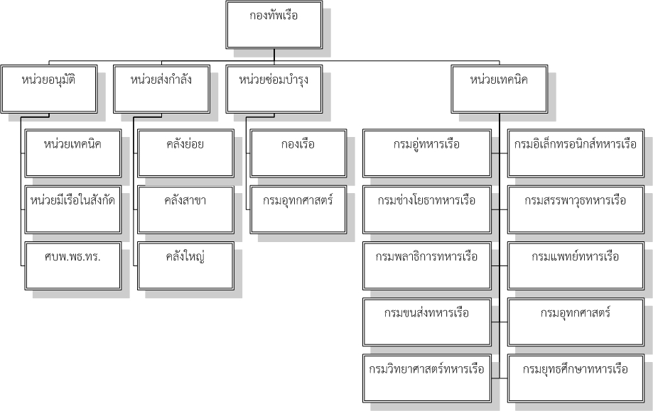
รูปที่ ค. 1 โครงสร้างองค์กรของกองทัพเรือ
หน้าที่ความรับผิดชอบ (Role and Responsibility)
- หน่วยอนุมัติ มีหน้าที่ในการตรวจสอบความถูกต้องของสมุดอัตราพัสดุประจำเรือ และอนุมัติเพื่อเสนอกองทัพเรือต่อไป
- หน่วยส่งกำลัง มีหน้าที่บริหารจัดการพัสดุคงคลัง เพื่อให้การสนับสนุนการส่งกำลังบำรุง พัสดุชิ้นส่วนซ่อมแก่หน่วยเรือ
- หน่วยเรือ(หน่วยใช้ยุทโธปกรณ์) ปฏิบัติการซ่อมตามระบบ รายงาน อุปสรรค ผลการปฏิบัติและจัดการฝึกอบรมเจ้าหน้าที่ตามคำแนะนำของหน่วยเทคนิค
- หน่วยซ่อมบำรุงระดับต่าง ๆ ปฏิบัติการซ่อมในส่วนที่ได้รับมอบ รายงานอุปสรรคข้อขัดข้องและผลการปฏิบัติ
- หน่วยเทคนิค มีหน้าที่ดำเนินการจัดหา พัฒนา ติดตั้ง ออกคำแนะนำ ปฏิบัติการซ่อมบำรุงในส่วนที่รับผิดชอบ รวบรวมข้อมูล อุปสรรค และรายงานผลการปฏิบัติของหน่วยใช้ยุทโธปกรณ์และหน่วยซ่อมบำรุงระดับต่าง ๆ รวมทั้งจัดการฝึกอบรมเจ้าหน้าที่

ภาคผนวก ง
ความต้องการด้านหน้าที่ของระบบ
ความต้องการด้านหน้าที่ของระบบสมุดอัตราพัสดุประจำเรือ สามารถแสดงในรูปแบบของตารางสรุปความต้องการเชิงหน้าที่ เพื่ออธิบายให้ผู้ที่เกี่ยวข้องเข้าใจถึงรายละเอียดการทำงานของแต่ละฟังก์ชัน ข้อมูลนำเข้า ข้อมูลนำออก โดยระบบสมุดอัตราพัสดุประจำเรือสามารถแบ่งเป็นระบบงานย่อยได้ 3 ระบบ ดังต่อไปนี้
- ระบบสมุดอัตราพัสดุประจำเรือ สามารถแสดงด้วย FR0101 – FR0109 โดยรายละเอียดแสดงในตาราง ง.1 – ง.9
- ระบบการซ่อมบำรุงเรือ สามารถแสดงด้วย FR0201 – FR00207 โดยรายละเอียดแสดงในตาราง ง.10 – ง.16
- ระบบการบริหารพัสดุในเรือ สามารถแสดงด้วย FR0301 – FR0306 โดยรายละเอียดแสดงในตาราง ง.17 – ง.22
โดยตารางความต้องการด้านหน้าที่ ได้กำหนดรูปแบบสัญลักษณ์ดังนี้
- “FR” แทนความต้องการด้านหน้าที่
- หมายเลขแทนรหัสของแต่ละความต้องการด้านหน้าที่ เพื่อนำไปใช้อ้างอิงในการออกแบบ พัฒนา และทดสอบระบบต่อไป
ตารางที่ ง. 1 ความต้องการด้านหน้าที่ของระบบรหัส FR0101
รหัสความต้องการ : | FR0101 | ชื่อหน้าที่ : | สร้างข้อมูลเรือ
คำอธิบายหน้าที่ : | หน่วยเทคนิคเพิ่มข้อมูลเรือในกองทัพเรือทั้งหมด
ข้อมูลนำเข้าระบบ : | - รหัสเรือ  - หมายเลขเรือ  - ชื่อเรือ  - ประเภทเรือ  - สถานะเรือ
ข้อมูลนำออก : | ไม่มี //บันทึกข้อมูลลงฐานข้อมูล
ผู้มีสิทธิใช้งาน : | - หน่วยควบคุมระบบ

ตารางที่ ง. 2 ความต้องการด้านหน้าที่ของระบบรหัส FR0102
รหัสความต้องการ : | FR0102 | ชื่อหน้าที่ : | เพิ่มข้อมูลยุทโธปกรณ์
คำอธิบายหน้าที่ : | ผู้ควบคุมระบบทำการเพิ่มข้อมูลยุทโธปกรณ์
ข้อมูลนำเข้าระบบ : | - รหัสยุทโธปกรณ์  - ชื่อยุทโธปกรณ์  - ระบบ  - แบบ  - หน่วยนับ  - ผู้ผลิต
ข้อมูลนำออก : | ไม่มี //บันทึกข้อมูลลงฐานข้อมูล
ผู้มีสิทธิใช้งาน : | - ผู้ควบคุมระบบ
ตารางที่ ง. 3 ความต้องการด้านหน้าที่ของระบบรหัส FR0103
รหัสความต้องการ : | FR0103 | ชื่อหน้าที่ : | เพิ่มข้อมูลชิ้นส่วนอะไหล่และพัสดุ
คำอธิบายหน้าที่ : | ผู้ควบคุมระบบเพิ่มข้อมูลชิ้นส่วนอะไหล่และพัสดุ
ข้อมูลนำเข้าระบบ : | - หมายเลขชิ้นส่วนอะไหล่และพัสดุ  - ชื่อชิ้นส่วนอะไหล่และพัสดุ  - เลขอ้างอิง  - หน่วยนับ
ข้อมูลนำออก : | ไม่มี //บันทึกข้อมูลลงฐานข้อมูล
ผู้มีสิทธิใช้งาน : | - ผู้ควบคุมระบบ
ตารางที่ ง. 4 ความต้องการด้านหน้าที่ของระบบรหัส FR0104
รหัสความต้องการ : | FR0104 | ชื่อหน้าที่ : | กำหนดอัตรารายการชิ้นส่วนยุทโธปกรณ์
คำอธิบายหน้าที่ : | กำหนดอัตรารายการชิ้นส่วนยุทโธปกรณ์ให้เรือแต่ลำ
ข้อมูลนำเข้าระบบ : | - รหัสเรือ  - รหัสยุทโธปกรณ์  - จำนวนอัตรา  - สถานที่ติดตตั้ง
ข้อมูลนำออก : | ไม่มี //บันทึกข้อมูลลงฐานข้อมูล
ผู้มีสิทธิใช้งาน : | - หน่วยเทคนิค

ตารางที่ ง. 5 ความต้องการด้านหน้าที่ของระบบรหัส FR0105
รหัสความต้องการ : | FR0105 | ชื่อหน้าที่ : | กำหนดแผนการซ่อมบำรุงยุทโธปกรณ์
คำอธิบายหน้าที่ : | กำหนดแผนการซ่อมบำรุงยุทโธปกรณ์ในแต่ละวงรอบ
ข้อมูลนำเข้าระบบ : | - รหัสยุทโธปกรณ์  - รหัสแผน  - ชื่อแผน  - วงรอบการซ่อมบำรุง
ข้อมูลนำออก : | ไม่มี //บันทึกข้อมูลลงฐานข้อมูล
ผู้มีสิทธิใช้งาน : | - หน่วยเทคนิค
ตารางที่ ง. 6 ความต้องการด้านหน้าที่ของระบบรหัส FR0106
รหัสความต้องการ : | FR0106 | ชื่อหน้าที่ : | กำหนดอัตรารายการชิ้นส่วนซ่อมและพัสดุ
คำอธิบายหน้าที่ : | กำหนดอัตรารายการชิ้นส่วนซ่อมและพัสดุให้ยุทโธปกรณ์
ข้อมูลนำเข้าระบบ : | - รหัสยุทโธปกรณ์  - รหัสชิ้นส่วนซ่อมและพัสดุ  - จำนวนอัตรา
ข้อมูลนำออก : | ไม่มี //บันทึกข้อมูลลงฐานข้อมูล
ผู้มีสิทธิใช้งาน : | - หน่วยเทคนิค
ตารางที่ ง. 7 ความต้องการด้านหน้าที่ของระบบรหัส FR0107
รหัสความต้องการ : | FR0107 | ชื่อหน้าที่ : | สร้างคู่มือการซ่อมบำรุง
คำอธิบายหน้าที่ : | กำหนดวิธีการซ่อมบำรุงยุทโธปกรณ์
ข้อมูลนำเข้าระบบ : | - ลำดับที่  - วิธีการ
ข้อมูลนำออก : | ไม่มี //บันทึกข้อมูลลงฐานข้อมูล
ผู้มีสิทธิใช้งาน : | - หน่วยเทคนิค
ตารางที่ ง. 8 ความต้องการด้านหน้าที่ของระบบรหัส FR0108
รหัสความต้องการ : | FR0108 | ชื่อหน้าที่ : | แสดงรายการอัตราชิ้นส่วนยุทโธปกรณ์
คำอธิบายหน้าที่ : | แสดงรายการอัตราชิ้นส่วนยุทโธปกรณ์ในเรือแต่ละลำ
ข้อมูลนำเข้าระบบ : | <<เลือก>>เรือที่ต้องการแสดง
ตารางที่ ง. 9 ความต้องการด้านหน้าที่ของระบบรหัส FR0108 (ต่อ)
ข้อมูลนำออก : | รายการอัตราชิ้นส่วนยุทโธปกรณ์  - ชื่อยุทโธปกรณ์  - จำนวน  - สถานที่ติดตั้ง
ผู้มีสิทธิใช้งาน : | - หน่วยควบคุมระบบ  - หน่วยเทคนิค  - หน่วยส่งกำลัง  - หน่วยคลัง
ตารางที่ ง. 10 ความต้องการด้านหน้าที่ของระบบรหัส FR0109
รหัสความต้องการ : | FR0109 | ชื่อหน้าที่ : | แสดงรายการชิ้นส่วนซ่อมและพัสดุ
คำอธิบายหน้าที่ : | แสดงรายการชิ้นส่วนซ่อมและพัสดุที่ต้องใช้ในการซ่อมยุทโธปกรณ์
ข้อมูลนำเข้าระบบ : | <<เลือก>>ยุทโธปกรณ์ที่ต้องการแสดง
ข้อมูลนำออก : | รายการชิ้นส่วนซ่อมและพัสดุ  - แผนการซ่อมบำรุง  - ชื่อชิ้นส่วนซ่อมและพัสดุ  - จำนวน
ผู้มีสิทธิใช้งาน : | - หน่วยควบคุมระบบ  - หน่วยเทคนิค  - หน่วยส่งกำลัง  - หน่วยคลัง
ตารางที่ ง. 11 ความต้องการด้านหน้าที่ของระบบรหัส FR0201
รหัสความต้องการ : | FR0201 | ชื่อหน้าที่ : | แจ้งเตือนการซ่อมบำรุงตามแผนล่วงหน้า
คำอธิบายหน้าที่ : | แสดงรายการที่จะถึงกำหนดการซ่อมบำรุงตามแผน
ข้อมูลนำเข้าระบบ : | - รหัสข้าราชการ
ข้อมูลนำออก : | รายการกำหนดการ  - เรือ  - ยุทโธปกรณ์  - วันซ่อมบำรุง
ผู้มีสิทธิใช้งาน : | - หน่วยซ่อมบำรุง
ตารางที่ ง. 12 ความต้องการด้านหน้าที่ของระบบรหัส FR0202
รหัสความต้องการ : | FR0202 | ชื่อหน้าที่ : | บันทึกการซ่อมบำรุงตามแผน
คำอธิบายหน้าที่ : | บันทึกผลการปฏิบัติงานการซ่อมบำรุงตามแผน
ข้อมูลนำเข้าระบบ : | - แผนการซ่อมบำรุง  - รหัสงาน  - วันที่เริ่ม  - วันที่แล้วเสร็จ  - ความก้าวหน้า (%)  - ปัญหาข้อขัดข้อง  - ข้อแนะนำ  - ประเภทการซ่อม  - ผู้ซ่อมทำ
ข้อมูลนำออก : | ไม่มี //บันทึกข้อมูลลงฐานข้อมูล
ผู้มีสิทธิใช้งาน : | - หน่วยซ่อมบำรุง
ตารางที่ ง. 13 ความต้องการด้านหน้าที่ของระบบรหัส FR0203
รหัสความต้องการ : | FR0203 | ชื่อหน้าที่ : | บันทึกการซ่อมบำรุงแก้ไข
คำอธิบายหน้าที่ : | บันทึกผลการปฏิบัติงานการซ่อมบำรุงแก้ไข
ข้อมูลนำเข้าระบบ : | - เรือ  - ยุทโธปกรณ์  - รหัสงาน  - วันที่เริ่ม  - วันที่แล้วเสร็จ  - ความก้าวหน้า (%)  - ปัญหาข้อขัดข้อง  - ข้อแนะนำ  - ประเภทการซ่อม  - ผู้ซ่อมทำ
ข้อมูลนำออก : | ไม่มี //บันทึกข้อมูลลงฐานข้อมูล
ผู้มีสิทธิใช้งาน : | - หน่วยซ่อมบำรุง

ตารางที่ ง. 14 ความต้องการด้านหน้าที่ของระบบรหัส FR0204
รหัสความต้องการ : | FR0204 | ชื่อหน้าที่ : | บันทึกการซ่อมบำรุงการติดตั้งเพิ่มหรือเปลี่ยนแปลง
คำอธิบายหน้าที่ : | บันทึกผลการปฏิบัติงานการซ่อมบำรุงที่การติดตั้งเพิ่มหรือเปลี่ยนแปลง
ข้อมูลนำเข้าระบบ : | - เรือ  - ยุทโธปกรณ์  - รหัสงาน  - วันที่เริ่ม  - วันที่แล้วเสร็จ  - ความก้าวหน้า (%)  - ปัญหาข้อขัดข้อง  - ข้อแนะนำ  - ประเภทการซ่อม  - ผู้ซ่อมทำ
ข้อมูลนำออก : | ไม่มี //บันทึกข้อมูลลงฐานข้อมูล
ผู้มีสิทธิใช้งาน : | - หน่วยซ่อมบำรุง
ตารางที่ ง. 15 ความต้องการด้านหน้าที่ของระบบรหัส FR0205
รหัสความต้องการ : | FR0205 | ชื่อหน้าที่ : | บันทึกรายการชิ้นส่วนซ่อมที่ใช้จริงในการซ่อมบำรุง
คำอธิบายหน้าที่ : | บันทึกรายการชิ้นส่วนซ่อมที่ใช้จริงในการซ่อมบำรุงยุทโธปกรณ์
ข้อมูลนำเข้าระบบ : | - แผนการซ่อมบำรุง  - จำนวน
ข้อมูลนำออก : | ไม่มี //บันทึกข้อมูลลงฐานข้อมูล
ผู้มีสิทธิใช้งาน : | - หน่วยซ่อมบำรุง
ตารางที่ ง. 16 ความต้องการด้านหน้าที่ของระบบรหัส FR0206
รหัสความต้องการ : | FR0206 | ชื่อหน้าที่ : | แสดงสิถิติการใช้สิ้นเปลือง
คำอธิบายหน้าที่ : | แสดงสิถิติการใช้สิ้นเปลืองที่ได้จากงานการซ่อมบำรุงที่ผ่านมา
ข้อมูลนำเข้าระบบ : | << เลือก >> เรือ

ตารางที่ ง. 17 ความต้องการด้านหน้าที่ของระบบรหัส FR0206 (ต่อ)
ข้อมูลนำออก : | แสดงสรุปรายการและจำนวนชิ้นส่วนซ่อมและพัสดุ  - ยุทโธปกรณ์  - ชิ้นส่วนซ่อมและพัสดุ  - จำนวน
ผู้มีสิทธิใช้งาน : | - หน่วยควบคุมระบบ  - หน่วยเทคนิค
ตารางที่ ง. 18 ความต้องการด้านหน้าที่ของระบบรหัส FR0207
รหัสความต้องการ : | FR0207 | ชื่อหน้าที่ : | แสดงสรุปผลการปฏิบัติงาน
คำอธิบายหน้าที่ : | แสดงความก้าวหน้าของการปฏิบัติงานการซ่อมบำรุงเรือ
ข้อมูลนำเข้าระบบ : | ไม่มี
ข้อมูลนำออก : | - เรือ  - ยุทโธปกรณ์  - ความก้าวหน้า  - วันกำหนดงาน  - วันเริ่ม  - วันเสร็จ
ผู้มีสิทธิใช้งาน : | - หน่วยควบคุมระบบ  - หน่วยเทคนิค
ตารางที่ ง. 19 ความต้องการด้านหน้าที่ของระบบรหัส FR0301
รหัสความต้องการ : | FR0301 | ชื่อหน้าที่ : | แสดงรายการพัสดุที่ต้องจัดหา
คำอธิบายหน้าที่ : | แสดงรายการพัสดุที่ต้องจัดหาให้เป็นไปตามเกณฑ์ที่กำหนดไว้ตามแผนซ่อมบำรุง
ข้อมูลนำเข้าระบบ : | - เรือ
ข้อมูลนำออก : | รายการชิ้นส่วนซ่อมและพัสดุ  - ชื่อชิ้นส่วนซ่อมและพัสดุ  - จำนวน

ตารางที่ ง. 20 ความต้องการด้านหน้าที่ของระบบรหัส FR0301 (ต่อ)
ผู้มีสิทธิใช้งาน : | - หน่วยควบคุมระบบ  - หน่วยเทคนิค  - หน่วยส่งกำลัง  - หน่วยคลัง
ตารางที่ ง. 21 ความต้องการด้านหน้าที่ของระบบรหัส FR0302
รหัสความต้องการ : | FR0302 | ชื่อหน้าที่ : | บันทึกการรับชิ้นส่วนซ่อมและพัสดุ
คำอธิบายหน้าที่ : | บันทึกการรับชิ้นส่วนซ่อมและพัสดุที่รับจากหน่วยส่งกำลังตามอัตราที่กำหนด
ข้อมูลนำเข้าระบบ : | - ใบรับพัสดุ  - วันที่รับ  - รายการชิ้นส่วนซ่อมและพัสดุ  - จำนวนรับ
ข้อมูลนำออก : | เพิ่มข้อมูลในตารางพัสดุคงคลัง  - รหัสอาร์เอฟไอดี  - ตำแหน่งที่เก็บ  - วันที่รับ  - วันที่ผลิต  - วันที่หมดอายุ
ผู้มีสิทธิใช้งาน : | - หน่วยคลัง
ตารางที่ ง. 22 ความต้องการด้านหน้าที่ของระบบรหัส FR0303
รหัสความต้องการ : | FR0303 | ชื่อหน้าที่ : | บันทึกการเบิกชิ้นส่วนซ่อมและพัสดุ
คำอธิบายหน้าที่ : | บันทึกการเบิกชิ้นส่วนซ่อมและพัสดุไปใช้ในการซ่อมบำรุง
ข้อมูลนำเข้าระบบ : | - เลขที่ใบเบิก  - วันที่เบิก  - รายการชิ้นส่วนซ่อมและพัสดุ  - จำนวนเบิก  - รหัสงานที่ใช้

ตารางที่ ง. 23 ความต้องการด้านหน้าที่ของระบบรหัส FR0303 (ต่อ)
ข้อมูลนำออก : | ลบข้อมูลที่ตารางพัสดุคงคลัง  - รหัสอาร์เอฟไอดี
ผู้มีสิทธิใช้งาน : | - หน่วยคลัง
ตารางที่ ง. 24 ความต้องการด้านหน้าที่ของระบบรหัส FR0304
รหัสความต้องการ : | FR0304 | ชื่อหน้าที่ : | ตรวจสอบและปรับปรุงความพร้อมของพัสดุในเรือ
คำอธิบายหน้าที่ : | ตรวจสอบความถูกต้องของพัสดุที่มีอยู่จริงเปรียบเทียบกับฐานข้อมูลและทำการปรับปรุงให้ถูกต้อง
ข้อมูลนำเข้าระบบ : | - เท็กซ์ไฟล์ที่มีข้อมูลอาร์เอฟไอดีของพัสดุที่อ่านได้ในคลัง
ข้อมูลนำออก : | รายการชิ้นส่วนซ่อมและพัสดุ  - จำนวนที่มีอยู่ในฐานข้อมูล  - จำนวนที่มีอยู่จริง
ผู้มีสิทธิใช้งาน : | - หน่วยควบคุม  - หน่วยเทคนิค  - หน่วยคลัง
ตารางที่ ง. 25 ความต้องการด้านหน้าที่ของระบบรหัส FR0305
รหัสความต้องการ : | FR0305 | ชื่อหน้าที่ : | ส่งคืนพัสดุที่เกินจากเกณฑ์ที่ต้องสะสม
คำอธิบายหน้าที่ : | หากชิ้นส่วนซ่อมและพัสดุเกินจากอัตราที่ต้องสะสมให้ส่งคืนคลังใหญ่หรือคลังสาขา
ข้อมูลนำเข้าระบบ : | - เลขที่ใบคืน  - วันที่คืน  - รายการชิ้นส่วนซ่อมและพัสดุที่คืน  - จำนวนที่คืน
ข้อมูลนำออก : | ไม่มี //บันทึกข้อมูลลงฐานข้อมูล
ผู้มีสิทธิใช้งาน : | - หน่วยคลัง

ตารางที่ ง. 26 ความต้องการด้านหน้าที่ของระบบรหัส FR0306
รหัสความต้องการ : | FR0306 | ชื่อหน้าที่ : | แสดงชิ้นส่วนซ่อมและพัสดุที่ไม่ตรงกับอัตราที่ต้องมีสะสมไว้
คำอธิบายหน้าที่ : | แสดงชิ้นส่วนซ่อมและพัสดุที่ไม่ตรงกับสมุดอัตราพัสดุประจำเรือ
ข้อมูลนำเข้าระบบ : | ไม่มี
ข้อมูลนำออก : | รายการชิ้นส่วนซ่อมและพัสดุ  - จำนวนที่มีอยู่ในคลัง  - จำนวนที่ต้องสะสมตามเกณฑ์
ผู้มีสิทธิใช้งาน : | - หน่วยควบคุม  - หน่วยเทคนิค  - หน่วยคลัง
ภาคผนวก จ
แผนภาพและตารางคำอธิบายยูสเคส
การนำแผนภาพยูสเคสมาใช้นั้น ช่วยแสดงให้เห็นถึงโครงสร้างของระบบ ระบบการทำงานย่อย และฟังก์ชันการทำงานส่วนต่างๆ ของระบบ ซึ่งนอกจากแผนภาพจะช่วยแสดงให้เห็นถึงภาพรวมของระบบ และฟังก์ชันการทำงานย่อยแล้ว ยังแสดงให้เห็นถึงความสัมพันธ์ระหว่างผู้ใช้กับระบบอีกด้วย
จ.1 แผนภาพยูสเคส (Use Case diagram)
รูปที่ จ. 1 แผนภาพยูสเคสของระบบสมุดอัตราพัสดุประจำเรือ

จ.2 คำอธิบายยูสเคส (Use Case description)
ตารางที่ จ. 1 คำอธิบายยูสเคสสร้างข้อมูลเรือ
ชื่อยูสเคส : |  | สร้างข้อมูลเรือ |  | รหัส : | 0101 | ระดับความสำคัญ : | สูง
ผู้กระทำหลัก : |  | หน่วยเทคนิค |  | ชนิดยูสเคส : |  | รายละเอียดและสาระสำคัญ
ผู้มีส่วนเกี่ยวข้องและการใช้ประโยชน์ :
หน่วยเทคนิค : ต้องการสร้างข้อมูลเรือให้กับระบบ
รายละเอียดยูสเคส : |  | เป็นยูสเคสที่ใช้ในการสร้างเรือให้กับระบบลงฐานข้อมูล
สิ่งกระตุ้น : |  | เมื่อหน่วยเทคนิคต้องการเพิ่มเรือเข้าสู่ระบบ
ความสัมพันธ์ :
 | ความเกี่ยวเนื่อง : |  | หน่วยเทคนิค
 | การรวม :
 | การขยาย :
 | การสืบทอด :
ภาวะก่อนทำงาน : |  |  | ระบบแสดงข้อมูลเรือที่มีอยู่ในระบบ
สายงานปกติ :
- กรอกรหัสเรือ
- ระบบทำการตรวจสอบรหัสเรือเทียบกับฐานข้อมูล
- ทำการกรอกชื่อเรือ ประเภทเรือ และสถานะ
- กดปุ่มบันทึก
- ระบบทำการจัดเก็บข้อมูลเรือลงฐานข้อมูล
ภาวะหลังทำงาน : |  | ข้อมูลเรือถูกเพิ่มเข้าสู่ระบบ
สายงานย่อย :
สายงานทางเลือก / สายงานพิเศษ :
2-1 กรณีพบรหัสเรือ แสดงข้อความเตือนและให้กรอกรหัสเรือใหม่
ตารางที่ จ. 2 คำอธิบายยูสเคสกำหนดรายการยุทโธปกรณ์
ชื่อยูสเคส : | กำหนดรายการยุทโธปกรณ์ | รหัส : | 0102 | ระดับความสำคัญ : | สูง
ผู้กระทำหลัก : | หน่วยเทคนิค | ชนิดยูสเคส : |  | รายละเอียดและสาระสำคัญ
ผู้มีส่วนเกี่ยวข้องและการใช้ประโยชน์ :
หน่วยเทคนิค : ต้องการกำหนดรายการยุทโธปกรณ์ให้กับเรือ
รายละเอียดยูสเคส : | เป็นยูสเคสที่ใช้ในการกำหนดรายการและจำนวนยุทโธปกรณ์ให้กับเรือ
ตารางที่ จ. 3 คำอธิบายยูสเคสกำหนดรายการยุทโธปกรณ์ (ต่อ)
สิ่งกระตุ้น : |  | หน่วยเทคนิคต้องการเพิ่มยุทโธปกรณ์ให้กับเรือ
ความสัมพันธ์ :
 | ความเกี่ยวเนื่อง : |  | หน่วยเทคนิค
 | การรวม : |  | ข้อมูลเรือ
 | การขยาย : |  | เปลี่ยนแปลงหรือติดตั้งเพิ่มยุทธปกรณ์
 | การสืบทอด :
ภาวะก่อนทำงาน : |  |  | แสดงข้อมูลเรือ
สายงานปกติ :
- เลือกเรือ
- กรอกรหัสยุทโธปกรณ์
- ระบบทำการตรวจสอบยุทโธปกรณ์เทียบกับฐานข้อมูล
- ทำการกรอกรายละเอียดของยุทโธปกรณ์ จำนวนที่มี สถานที่ติดตั้ง
- กดปุ่มบันทึก
- ระบบทำการจัดเก็บข้อมูลยุทโธปกรณ์ลงฐานข้อมูล
ภาวะหลังทำงาน : |  | ข้อมูลข้อมูลยุทโธปกรณ์ถูกเพิ่มเข้าสู่ระบบ
สายงานย่อย :
สายงานทางเลือก / สายงานพิเศษ :
3-1 กรณีพบรหัสยุทโธปกรณ์ แสดงข้อความเตือนและให้กรอกรหัสยุทโธปกรณ์ใหม่
ตารางที่ จ. 4 คำอธิบายยูสเคสกำหนดแผนงานการซ่อม
ชื่อยูสเคส : |  | กำหนดแผนงานการซ่อม |  | รหัส : | 0103 | ระดับความสำคัญ : | สูง
ผู้กระทำหลัก : |  | หน่วยเทคนิค |  | ชนิดยูสเคส : |  | รายละเอียดและสาระสำคัญ
ผู้มีส่วนเกี่ยวข้องและการใช้ประโยชน์ :
หน่วยเทคนิค : ต้องการกำหนดแผนการซ่อมบำรุงให้ยุทโธปกรณ์ตลอดอายุไขการใช้งาน
รายละเอียดยูสเคส : |  | เป็นยูสเคสที่ใช้ในการกำหนดแผนงานการซ่อมบำรุงของยุทโธปกรณ์
สิ่งกระตุ้น : |  | หน่วยเทคนิคต้องการกำหนดแผนการซ่อมบำรุงของยุทโธปกรณ์
ความสัมพันธ์ :
 | ความเกี่ยวเนื่อง : |  | หน่วยเทคนิก
 | การรวม : |  | รายการยุทโธปกรณ์
 | การขยาย :
 | การสืบทอด :
ตารางที่ จ. 5 คำอธิบายยูสเคสกำหนดแผนงานการซ่อม (ต่อ)
ภาวะก่อนทำงาน : |  |  | แสดงรายการยุทโธปกรณ์
สายงานปกติ :
- เลือกยุทโธปกรณ์
- กรอกลำดับแผนการซ่อบำรุง
- กรอกรายละเอียดของแผนการซ่อมบำรุง วงรอบการซ่อมบำรุง
- กดปุ่มบันทึก
- ระบบทำการจัดเก็บข้อมูลแผนการซ่อมบำรุงลงฐานข้อมูล
ภาวะหลังทำงาน : |  | ข้อมูลแผนการซ่อมบำรุงถูกเพิ่มเข้าสู่ระบบ
สายงานย่อย :
สายงานทางเลือก / สายงานพิเศษ :
ตารางที่ จ. 6 คำอธิบายยูสเคสกำหนดอัตราพัสดุ
ชื่อยูสเคส : |  | กำหนดอัตราพัสดุ |  | รหัส : | 0104 | ระดับความสำคัญ : | สูง
ผู้กระทำหลัก : |  | หน่วยเทคนิค |  | ชนิดยูสเคส : |  | รายละเอียดและสาระสำคัญ
ผู้มีส่วนเกี่ยวข้องและการใช้ประโยชน์ :
หน่วยเทคนิค : ต้องการกำหนดรายการพัสดุที่จะใช้ในการซ่อมบำรุงตามแผน
รายละเอียดยูสเคส : |  | เป็นยูสเคสที่ใช้ในการกำหนดรายการพัสดุให้กับแผนการซ่อมบำรุง
สิ่งกระตุ้น : |  | หน่วยเทคนิคต้องการกำหนดรายการพัสดุที่ใช้ในแผนการซ่อมบำรุง
ความสัมพันธ์ :
 | ความเกี่ยวเนื่อง : |  | หน่วยเทคนิค
 | การรวม : |  | แผนงานการซ่อมบำรุง
 | การขยาย : |  | สถิติอัตราสิ้นเปลืองพัสดุ
 | การสืบทอด :
ภาวะก่อนทำงาน : |  |  | แสดงรายการยุทโธปกรณ์และแผนการซ่อมบุง
สายงานปกติ :
- เลือกยุทโธปกรณ์
- เลือกแผนการซ่อมบำรุง
- กรอกรหัสพัสดุ
- ระบบทำการตรวจสอบรหัสพัสดุเทียบกับฐานข้อมูล
- ทำการกรอกรายละเอียดของพัสดุ จำนวนที่ใช้
- กดปุ่มบันทึก
- ระบบทำการจัดเก็บข้อมูลพัสดุลงฐานข้อมูล
ตารางที่ จ. 7 คำอธิบายยูสเคสกำหนดอัตราพัสดุ (ต่อ)
ภาวะหลังทำงาน : | ข้อมูลพัสดุถูกเพิ่มเข้าสู่ระบบ
สายงานย่อย :
สายงานทางเลือก / สายงานพิเศษ :
2-1 กรณีพบรหัสพัสดุ แสดงข้อความเตือนและให้กรอกรหัสพัสดุใหม่
ตารางที่ จ. 8 คำอธิบายยูสเคสกำหนดคู่มือการซ่อมบำรุง
ชื่อยูสเคส : |  |  | กำหนดคู่มือการซ่อมบำรุง |  |  | รหัส : | 0105 | ระดับความสำคัญ : | ปานกลาง
ผู้กระทำหลัก : |  |  | หน่วยเทคนิค |  |  | ชนิดยูสเคส : |  | รายละเอียด
ผู้มีส่วนเกี่ยวข้องและการใช้ประโยชน์ :
หน่วยเทคนิค : ต้องการกำหนดขั้นตอนและวิธีการซ่อมบำรุงยุทโธปกรณ์
รายละเอียดยูสเคส : |  |  | เป็นยูสเคสที่ใช้ในการกำหนดขั้นตอนและรายละเอียดในการซ่อมบุง
สิ่งกระตุ้น : |  |  | หน่วยเทคนิคต้องการอธิบายขั้นตอนและวิธีการซ่อมบำรุง
ความสัมพันธ์ :
 | ความเกี่ยวเนื่อง : |  |  |  | หน่วยเทคนิค
 | การรวม : |  |  | ยุทโธปกรณ์
 | การขยาย :
 | การสืบทอด :
ภาวะก่อนทำงาน : |  |  |  | แสดงรายการยุทโธปกรณ์
สายงานปกติ :
- เลือกยุทโธปกรณ์
- กรอกลำดับขั้นตอน
- ทำการกรอกรายขั้นตอนและละเอียดของวิธีการซ่อมบำรุง
- กดปุ่มบันทึก
- ระบบทำการจัดเก็บข้อมูลคู่มือลงฐานข้อมูล
ภาวะหลังทำงาน : |  | ข้อมูลคู่มือถูกเพิ่มเข้าสู่ระบบ
สายงานย่อย :
สายงานทางเลือก / สายงานพิเศษ :
ตารางที่ จ. 9 คำอธิบายยูสเคสเปลี่ยนแปลงหรือติดตั้งเพิ่มยุทโธปกรณ์
ชื่อยูสเคส : |  |  | เปลี่ยนแปลงหรือติดตั้งเพิ่มยุทโธปกรณ์ |  | รหัส : | 0106 | ระดับความสำคัญ : | ปานกลาง
ผู้กระทำหลัก : |  |  | หน่วยเทคนิค |  | ชนิดยูสเคส : |  | รายละเอียด
ผู้มีส่วนเกี่ยวข้องและการใช้ประโยชน์ :
หน่วยเทคนิค : เมื่อมีการเปลี่ยนแปลงหรือติดตั้งเพิ่มยุทธโปกรณ์ในเรือ
รายละเอียดยูสเคส : |  |  | เป็นยูสเคสที่ใช้ในการกำหนดรายการที่มีการการเปลี่ยนแปลงหรือติดตั้งเพิ่มยุทธโปกรณ์
สิ่งกระตุ้น : |  |  | หน่วยซ่อมบำรุงต้องการเปลี่ยนแปลงหรือติดตั้งเพิ่มยุทธโปกรณ์ในเรือ
ความสัมพันธ์ :
 | ความเกี่ยวเนื่อง : |  |  | หน่วยเทคนิค
 | การรวม :
 | การขยาย :
 | การสืบทอด :
ภาวะก่อนทำงาน : |  |  |  | แสดงรายการข้อมูลเรือ
สายงานปกติ :
- เลือกเรือ
- กรอกรหัสยุทโธปกรณ์
- ระบบทำการตรวจสอบยุทโธปกรณ์เทียบกับฐานข้อมูล
- ทำการกรอกรายละเอียดของยุทโธปกรณ์ จำนวนที่มี สถานที่ติดตั้ง
- กดปุ่มบันทึก
- ระบบทำการจัดเก็บข้อมูลยุทโธปกรณ์ลงฐานข้อมูล
ภาวะหลังทำงาน : |  | ข้อมูลยุทโธปกรณ์ถูกเพิ่มลงฐานข้อมูล
สายงานย่อย :
สายงานทางเลือก / สายงานพิเศษ :
3-1 กรณีพบรหัสยุทโธปกรณ์ ทำลบยุทโธปกรณ์ที่มีอยู่เดิมออกจากระบบ และเพิ่มรายการยุทโธปกรณ์ใหม่เข้าสู่ระบบ
ตารางที่ จ. 10 คำอธิบายยูสเคสจัดทำบัตรจ่ายงาน
ชื่อยูสเคส : | จัดทำบัตรจ่ายงาน | รหัส : | 0201 | ระดับความสำคัญ : | สูง
ผู้กระทำหลัก : | หน่วยเทคนิค | ชนิดยูสเคส : |  | รายละเอียดและสาระสำคัญ

ตารางที่ จ. 11 คำอธิบายยูสเคสจัดทำบัตรจ่ายงาน (ต่อ)
ผู้มีส่วนเกี่ยวข้องและการใช้ประโยชน์ :
หน่วยเทคนิค : ต้องการจ่ายงานการซ่อมบำรุงให้กับหน่วยซ่อมบำรุง
หน่วยซ่อมบำรุง : ต้องการรู้งานที่ได้รับมอบหมาย
รายละเอียดยูสเคส : |  | เป็นยูสเคสที่ใช้ในการกำหนดงานให้กับหน่วยซ่อมบำรุง
สิ่งกระตุ้น : |  | หน่วยเทคนิคมอบหมายงานให้กับหน่วยซ่อมบำรุง
ความสัมพันธ์ :
 | ความเกี่ยวเนื่อง : |  | หน่วยเทคนิก
 | การรวม :
 | การขยาย : |  | แจ้งเตือนการทำงานล่วงหน้า
 | การสืบทอด : |  | งานซ่อมตามแผน, งานซ่อมแก้ไข, งานเปลี่ยนแปลง/ติดตั้งเพิ่ม
ภาวะก่อนทำงาน :
สายงานปกติ :
- เลือกประเภทงาน
- กรอกรหัสงาน
- ระบบทำการตรวจสอบรหัสงานเทียบกับฐานข้อมูล
- กรอกรายละเอียดของงาน เรือ ยุทธปกรณ์ แผนงาน วันเริ่มงาน ผู้รับผิดชอบ
- กดปุ่มบันทึก
- ระบบทำการจัดเก็บข้อมูลงานการซ่อมบำรุงลงฐานข้อมูล
ภาวะหลังทำงาน : |  | ข้อมูลงานการซ่อมถูกเพิ่มลงฐานข้อมูล
สายงานย่อย :
สายงานทางเลือก / สายงานพิเศษ :
3-1 กรณีพบรหัสงาน แสดงข้อความเตือนและให้กรอกรหัสงานใหม่
ตารางที่ จ. 12 คำอธิบายยูสเคสบันทึกผลการปฏิบัติงาน
ชื่อยูสเคส : | บันทึกผลการปฏิบัติงาน | รหัส : | 0202 | ระดับความสำคัญ : | สูง
ผู้กระทำหลัก : | หน่วยซ่อมบำรุง | ชนิดยูสเคส : |  | รายละเอียดและสาระสำคัญ
ผู้มีส่วนเกี่ยวข้องและการใช้ประโยชน์ :
หน่วยซ่อมบำรุง : ต้องการรายงานผลการปฏิบัติงานการซ่อมบำรุง
รายละเอียดยูสเคส : | เป็นยูสเคสที่ใช้ในการบันทึกผลการปฏิบัติงานซ่อมบำรุง
สิ่งกระตุ้น : | หน่วยซ่อมบำรุงต้องการรายงานผลการปฏิบัติงาน

ตารางที่ จ. 13 คำอธิบายยูสเคสบันทึกผลการปฏิบัติงาน (ต่อ)
ความสัมพันธ์ :
 | ความเกี่ยวเนื่อง : |  |  | หน่วยซ่อมบำรุง
 | การรวม : |  | จัดทำบัตรจ่ายงาน
 | การขยาย :
 | การสืบทอด :
ภาวะก่อนทำงาน : |  |  | แสดงข้อมูลบัตรจ่ายงาน
สายงานปกติ :
- เลือกรหัสงาน
- กรอกรายละเอียดผลการปฏิบัติงาน ประเภทงาน วันแล้วเสร็จ ความก้าวหน้า ปัญหาข้อขัดข้องคำแนะนำ รายการและจำนวนพัสดุที่ใช้ในการปฏิบัติงาน
- กดปุ่มบันทึก
- ระบบทำการจัดเก็บลงผลการปฏิบัติงานฐานข้อมูล
ภาวะหลังทำงาน : |  | ข้อมูลผลการปฏิบัติงานฐานข้อมูลเพิ่มเข้าสู่ระบบ
สายงานย่อย :
สายงานทางเลือก / สายงานพิเศษ :
ตารางที่ จ. 14 คำอธิบายยูสเคสแจ้งเตือนการทำงานล่วงหน้า
ชื่อยูสเคส : |  | แจ้งเตือนการทำงานล่วงหน้า |  | รหัส : | 0203 | ระดับความสำคัญ : | ปานกลาง
ผู้กระทำหลัก : |  | หน่วยซ่อมบำรุง |  | ชนิดยูสเคส : |  | รายละเอียดและสาระสำคัญ
ผู้มีส่วนเกี่ยวข้องและการใช้ประโยชน์ :
หน่วยซ่อมบำรุง : เมื่อเข้าสู่ระบบจะมีข้อความเตือนงานที่รับผิดชอบ
รายละเอียดยูสเคส : |  | เป็นยูสเคสที่ใช้แจ้งเตือนงานที่รับผิดชอบ
สิ่งกระตุ้น : |  | เมื่อมีงานที่จะต้องทำก่อนถึงกำหนดงาน
ความสัมพันธ์ :
 | ความเกี่ยวเนื่อง : |  | หน่วยซ่อมบำรุง
 | การรวม :
 | การขยาย : |  | จัดทำบัตรจ่ายงาน
 | การสืบทอด :
ภาวะก่อนทำงาน : |  |  | หน่วยซ่อมบำรุงเข้าสู่ระบบ

ตารางที่ จ. 15 คำอธิบายยูสเคสแจ้งเตือนการทำงานล่วงหน้า (ต่อ)
สายงานปกติ :
- แสดงรายการงานที่รับผิดชอบของหน่วยซ่อมบำรุง
- คลิกงานที่ต้องดูรายละเอียด
ภาวะหลังทำงาน : |  | แสดงรายละเอียดงาน
สายงานย่อย :
สายงานทางเลือก / สายงานพิเศษ :
ตารางที่ จ. 16 คำอธิบายยูสเคสจ่ายพัสดุ
ชื่อยูสเคส : |  |  | จ่ายพัสดุ |  |  | รหัส : | 0301 | ระดับความสำคัญ : | สูง
ผู้กระทำหลัก : |  |  | หน่วยคลัง  หน่วยซ่อมบำรุง |  |  | ชนิดยูสเคส : |  | รายละเอียดและสาระสำคัญ
ผู้มีส่วนเกี่ยวข้องและการใช้ประโยชน์ :
หน่วยคลัง : จ่ายพัสดุให้กับหน่วยซ่อมบำรุงเพื่อปฏิบัติงานซ่อมบำรุง
หน่วยซ่อมบำรุง : เบิกพัสดุที่ใช้ในการปฏิบัติงานซ่อมบำรุง
รายละเอียดยูสเคส : |  |  | เป็นยูสเคสที่ใช้ในการจ่ายพัสดุให้กับหน่วยซ่อมบำรุง
สิ่งกระตุ้น : |  |  | หน่วยซ่อมบำรุงเบิกพัสดุ
ความสัมพันธ์ :
 | ความเกี่ยวเนื่อง : |  |  |  | หน่วยคลัง
 | การรวม :
 | การขยาย :
 | การสืบทอด :
ภาวะก่อนทำงาน : |  |  |  | หน่วยเบิกขอเบิกพัสดุ
สายงานปกติ :
- กรอกเลขใบจ่าย
- ระบบทำการตรวจเลขใบจ่ายเทียบกับฐานข้อมูล
- ทำการกรอกรายละเอียด รหัสงาน วันที่จ่าย รายการและจำนวนพัสดุที่จ่าย
- กดปุ่มบันทึก
- ระบบทำการจัดเก็บข้อมูลการจ่ายลงฐานข้อมูล
- ระบบทำการลบข้อมูลรายการที่เบิกในพัสดุคงคลัง
ภาวะหลังทำงาน : |  | แสดงรายการพัสดุที่จ่าย
สายงานย่อย :

ตารางที่ จ. 17 คำอธิบายยูสเคสจ่ายพัสดุ (ต่อ)
สายงานทางเลือก / สายงานพิเศษ :
2-1 กรณีพบเลขใบจ่าย แสดงข้อความเตือนและให้กรอกเลขใบจ่ายใหม่
ตารางที่ จ. 11 คำอธิบายยูสเคสรับพัสดุ
ชื่อยูสเคส : |  |  | รับพัสดุ |  |  | รหัส : | 0302 | ระดับความสำคัญ : | สูง
ผู้กระทำหลัก : |  |  | หน่วยคลัง |  |  | ชนิดยูสเคส : |  | รายละเอียดและสาระสำคัญ
ผู้มีส่วนเกี่ยวข้องและการใช้ประโยชน์ :
หน่วยคลัง : ต้องการรักษาระดับพัสดุในคลังให้ตรงกับสมุดอัตราพัสดุประจำเรือ
รายละเอียดยูสเคส : |  |  | เป็นยูสเคสที่ใช้ในการรับพัสดุมาเก็บไว้ในคลัง
สิ่งกระตุ้น : |  |  | พัสดุในคลังไม่ตรงกับสมุดอัตราพัสดุประจำเรือ
ความสัมพันธ์ :
 | ความเกี่ยวเนื่อง : |  |  |  | หน่วยคลัง
 | การรวม :
 | การขยาย :
 | การสืบทอด :
ภาวะก่อนทำงาน : |  |  |  | แสดงรายการพัสดุที่ยังขาด
สายงานปกติ :
- กรอกเลขใบรับ
- ระบบทำการตรวจเลขใบรับเทียบกับฐานข้อมูล
- ทำการกรอกรายละเอียด วันที่รับ รายการและจำนวนพัสดุที่รับ
- กดปุ่มบันทึก
- ระบบทำการจัดเก็บข้อมูลการจ่ายลงฐานข้อมูล
- ระบบทำการเพิ่มข้อมูลรายการที่รับในพัสดุคงคลัง
ภาวะหลังทำงาน : |  | แสดงรายการพัสดุที่รับ
สายงานย่อย :
สายงานทางเลือก / สายงานพิเศษ :
2-1 กรณีพบเลขใบรับ แสดงข้อความเตือนและให้กรอกเลขใบรับใหม่
ตารางที่ จ. 12 คำอธิบายยูสเคสคืนพัสดุ
ชื่อยูสเคส : | คืนพัสดุ | รหัส : | 0303 | ระดับความสำคัญ : | สูง
ผู้กระทำหลัก : | หน่วยคลัง | ชนิดยูสเคส : |  | รายละเอียดและสาระสำคัญ

ตารางที่ จ. 12 คำอธิบายยูสเคสคืนพัสดุ (ต่อ)
ผู้มีส่วนเกี่ยวข้องและการใช้ประโยชน์ :
หน่วยคลัง : พัสดุในคลังเกินจากสมุดอัตราพัสดุประจำเรือต้องคืนของที่เกินให้คลังใหญ่
รายละเอียดยูสเคส : |  |  | เป็นยูสเคสที่ใช้ในการคืนพัสดุให้กับคลังใหญ่
สิ่งกระตุ้น : |  |  | พัสดุในคลังไม่ตรงกับสมุดอัตราพัสดุประจำเรือ
ความสัมพันธ์ :
 | ความเกี่ยวเนื่อง : |  |  |  | หน่วยคลัง
 | การรวม :
 | การขยาย :
 | การสืบทอด :
ภาวะก่อนทำงาน : |  |  |  | แสดงรายการพัสดุที่เกิน
สายงานปกติ :
- กรอกเลขใบคืน
- ระบบทำการตรวจเลขใบคืนเทียบกับฐานข้อมูล
- ทำการกรอกรายละเอียด วันที่คืน รายการและจำนวนพัสดุที่คืน
- กดปุ่มบันทึก
- ระบบทำการจัดเก็บข้อมูลการจ่ายลงฐานข้อมูล
- ระบบทำการลบข้อมูลรายการที่คืนในพัสดุคงคลัง
ภาวะหลังทำงาน : |  | แสดงรายการพัสดุที่คืน
สายงานย่อย :
สายงานทางเลือก / สายงานพิเศษ :
2-1 กรณีพบเลขใบคืน แสดงข้อความเตือนและให้กรอกเลขใบคืนใหม่
ตารางที่ จ. 13 คำอธิบายยูสเคสตรวจสอบและปรับปรุงพัสดุ
ชื่อยูสเคส : | ตรวจสอบและปรับปรุงพัสดุ | รหัส : | 0304 | ระดับความสำคัญ : | สูง
ผู้กระทำหลัก : | หน่วยคลัง | ชนิดยูสเคส : |  | รายละเอียดและสาระสำคัญ
ผู้มีส่วนเกี่ยวข้องและการใช้ประโยชน์ :
หน่วยคลัง : ต้องการปรับปรุงพัสดุให้มีความถูกต้อง
รายละเอียดยูสเคส : | เป็นยูสเคสที่ใช้ในการตรวจสอบและปรับปรุงพัสดุให้มีความถูกต้องตามที่มีอยู่จริง

ตารางที่ จ. 13 คำอธิบายยูสเคสตรวจสอบและปรับปรุงพัสดุ (ต่อ)
สิ่งกระตุ้น : |  |  | เมื่อถึงกำหนดเวลาในการปรับปรุงพัสดุในเรือ ซึ่งจะดำเนินงานปรับปรุงทุกสิ้นปีหรือตามความต้องการ
ความสัมพันธ์ :
 | ความเกี่ยวเนื่อง : |  |  |  | หน่วยคลัง
 | การรวม :
 | การขยาย :
 | การสืบทอด :
ภาวะก่อนทำงาน : |  |  |  | เตรียมเท็กซ์ไฟล์ที่ได้จากการอ่านแท็กติดพัสดุทุกรายการในคลัง
สายงานปกติ :
- ทำการอัพโหลดเท็กซ์ไฟล์เข้าสู่ระบบ
- ระบบทำการตรวจสอบพัสดุเทียบกับฐานข้อมูล
- แสดงรายการพัสดุที่ไม่ตรงกับ
ภาวะหลังทำงาน : |  | แสดงรายการพัสดุที่เพิ่มหรือลบในฐานข้อมูล
สายงานย่อย :
สายงานทางเลือก / สายงานพิเศษ :
3-1 มีพัสดุในฐานข้อมูลแต่ไม่มีในคลัง ให้ลบพัสดุรายการนั้นออกจากฐานข้อมูลพัสดุคงคลัง
3-2 ไม่มีพัสดุในฐานข้อมูลแต่มีในคลัง ให้เพิ่มพัสดุรายการนั้นลงฐานข้อมูลพัสดุคงคลัง
ตารางที่ จ. 14 คำอธิบายยูสเคสแสดงรายการจัดหาตามเกณฑ์
ชื่อยูสเคส : | แสดงรายการจัดหาตามเกณฑ์ | รหัส : | 0305 | ระดับความสำคัญ : | ปานกลาง
ผู้กระทำหลัก : | หน่วยส่งกำลังบำรุง | ชนิดยูสเคส : |  | รายละเอียดและสาระสำคัญ
ผู้มีส่วนเกี่ยวข้องและการใช้ประโยชน์ :
หน่วยส่งกำลังบำรุง : ต้องการจัดหาพัสดุมาสำรองคลังเพื่อให้พร้อมใช้เสมอ
รายละเอียดยูสเคส : | เป็นยูสเคสที่ใช้ในการแสดงรายการที่ต้องจัดหาให้ตรงกับสมุดอัตราพัสดุประจำเรือ
สิ่งกระตุ้น : | เมื่อหน่วยส่งกำลังต้องการรู้ว่าจะจัดหาพัสดุเพิ่มเติม จำนวนและรายการเท่าไร

ตารางที่ จ. 14 คำอธิบายยูสเคสแสดงรายการจัดหาตามเกณฑ์ (ต่อ)
ความสัมพันธ์ :
 | ความเกี่ยวเนื่อง : |  |  | หน่วยส่งกำลังบำรุง
 | การรวม : |  |  | กำหนดอัตราพัสดุ
 | การขยาย :
 | การสืบทอด :
ภาวะก่อนทำงาน : |  |  | หน่วยส่งกำลังบำรุงเข้าสู่ระบบ
สายงานปกติ :
- เข้าเมนูแสดงรายการจัดหาตามเกณฑ์
- เลือกเงือนไขการแสดงตามเรือ
- กดปุ่มแสดง
- ระบบจะแสดงรายการพัสดุตามเงือนไข
ภาวะหลังทำงาน : |  | แสดงรายการพัสดุที่ต้องจัดหาเพิ่ม
สายงานย่อย :
สายงานทางเลือก / สายงานพิเศษ :
ตารางที่ จ. 15 คำอธิบายยูสเคสแสดงสถิติอัตราสิ้นเปลือง
ชื่อยูสเคส : |  | แสดงสถิติอัตราสิ้นเปลือง |  |  | รหัส : | 0306 | ระดับความสำคัญ : | ปานกลาง
ผู้กระทำหลัก : |  | หน่วยเทคนิค |  |  | ชนิดยูสเคส : |  | รายละเอียดและสาระสำคัญ
ผู้มีส่วนเกี่ยวข้องและการใช้ประโยชน์ :
หน่วยเทคนิค : ต้องการปรับปรุงอัตราพัสดุให้ตรงกับการใช้งานมากที่สุด
รายละเอียดยูสเคส : |  | เป็นยูสเคสที่ใช้ในการแสดงสถิติอัตราการใช้พัสดุในอดีตที่ผ่านมา
สิ่งกระตุ้น : |  | เมื่อหน่วยเทคนิคต้องการปรับปรุงอัตราพัสดุ
ความสัมพันธ์ :
 | ความเกี่ยวเนื่อง : |  |  | หน่วยเทคนิค
 | การรวม : |  |  | จ่ายพัสดุ
 | การขยาย :
 | การสืบทอด :
ภาวะก่อนทำงาน : |  |  | ปรับปรุงอัตราพัสดุ

ตารางที่ จ. 15 คำอธิบายยูสเคสแสดงสถิติอัตราสิ้นเปลือง (ต่อ)
สายงานปกติ :
- เข้าเมนูแสดงสถิติอัตราสิ้นเปลือ
- เลือกเงือนไขการแสดงตามเรือ
- กดปุ่มแสดง
- ระบบจะแสดงรายการพัสดุตามเงือนไข
ภาวะหลังทำงาน : |  | แสดงสถิตอัตราสอัตราสิ้นเปลืองของรายการพัสดุ
สายงานย่อย :
สายงานทางเลือก / สายงานพิเศษ :

ภาคผนวก ฉ
โครงสร้างและรายละเอียดของตารางข้อมูล
โครงสร้างและตารางข้อมูลเป็นส่วนการออกแบบฐานข้อมูลของระบบ โดยโครงสร้างข้อมูลได้ถูกออกแบบจากแผนภาพคลาส ซึ่งเป็นแบบจำลองที่ได้จากการออกแบบเชิงแนวความคิด และตารางข้อมูลเป็นตารางที่ได้จากการนำฐานข้อมูลเชิงสัมพันธ์มากำหนดรูปแบบทางกายภาพ โดยโครงสร้างและตารางข้อมูลของระบบมีรายละเอียดดังนี้
ฉ.1 โครงสร้างตารางข้อมูล
โครงสร้างข้อมูลของระบบสมุดอัตราพัสดุประจำเรือได้ถูกออกแบบในลักษณะฐานข้อมูลเชิงสัมพันธ์ ซึ่งแบ่งการทำงานออกเป็นหลายส่วน ดังรูปที่ ฉ.1
รูปที่ ฉ. 1 ฐานข้อมูลเชิงสัมพันธ์ของระบบสมุดอัตราพัสดุประจำเรือ
ฉ.2 ตารางข้อมูล
การอธิบายตารางข้อมูลของระบบสมุดอัตราพัสดุประจำเรือ ที่ได้จากการออกแบบเชิงกายภาพ สามารถแสดงได้ดังนี้
ฉ.2.1 ตารางอธิบายตารางข้อมูล
ตารางอธิบายตารางข้อมูล เป็นตารางที่อธิบายให้เห็นถึงหน้าที่การจัดเก็บข้อมูลของแต่ละตารางข้อมูล ที่ปรากฏในฐานข้อมูลเชิงสัมพันธ์ในรูปที่ ฉ.1 โดยสามารถแสดงได้ดังตารางที่ ฉ.1
ตารางที่ ฉ. 1 ชื่อตารางที่มีในการออกแบบฐานข้อมูลเชิงสัมพันธ์
ลำดับ | ชื่อตาราง | คำอธิบายตาราง | โครงสร้างตาราง
1 | mtmaintaintype | ตารางข้อมูลลักษณะการซ่อมบำรุง | ตารางที่ ฉ.2
2 | mtnecessitytype | ตารางข้อมูลความจำเป็น | ตารางที่ ฉ.3
3 | mtpmsschedule | ตารางข้อมูลวงรอบการซ่อมบำรุง | ตารางที่ ฉ.4
4 | tbapl | ตารางข้อมูลอัตรายุทโธปกรณ์ | ตารางที่ ฉ.5
5 | tbchangeitem | ตารางข้อมูลเปลี่ยนแปลง/ติดตั้งเพิ่มยุทโธปกรณ์ | ตารางที่ ฉ.6
6 | tbdepartment | ตารางข้อมูลหน่วยงาน | ตารางที่ ฉ.7
7 | tbdistribution | ตารางข้อมูลใบจ่ายพัสดุ | ตารางที่ ฉ.8
8 | tbdistributionitem | ตารางข้อมูลรายการจ่ายพัสดุ | ตารางที่ ฉ.9
9 | tbequipmentinfo | ตารางข้อมูลยุทโธปกรณ์ | ตารางที่ ฉ.10
10 | tbinventory | ตารางข้อมูลพัสดุคงคลัง | ตารางที่ ฉ.11
11 | tbmaintenance | ตารางข้อมูลแผนการซ่อมบำรุง | ตารางที่ ฉ.12
12 | tbmanual | ตารางข้อมูลคู่มือการซ่อมบำรุง | ตารางที่ ฉ.13
13 | tbperson | ตารางข้อมูลข้าราชการกองทัพเรือ | ตารางที่ ฉ.14
14 | tbreceive | ตารางข้อมูลรับพัสดุ | ตารางที่ ฉ.15
15 | tbreceiveitem | ตารางข้อมูลรายการรับพัสดุ | ตารางที่ ฉ.16
16 | tbrepairitem | ตารางข้อมูลรายการพัสดุในการซ่อมบำรุง | ตารางที่ ฉ.17
17 | tbrepairwork | ตารางข้อมูลงานการซ่อมบำรุง | ตารางที่ ฉ.18
18 | tbship | ตารางข้อมูลเรือ | ตารางที่ ฉ.19
19 | tbspareinfo | ตารางข้อมูลพัสดุ | ตารางที่ ฉ.20
20 | tbspareitem | ตารางข้อมูลอัตราพัสดุ | ตารางที่ ฉ.21
21 | Tbuser | ตารางข้อมูลผู้ใช้ | ตารางที่ ฉ.22
ฉ.2.2 รายละเอียดตารางข้อมูล
จากตารางข้อมูลในตารางที่ ฉ.1 ผู้พัฒนาได้ทำการสร้างตารางรายละเอียดของตารางข้อมูล เพื่ออธิบายชื่อ ความหมาย ประเภท และขนาดของข้อมูลในแต่ละระเบียน ซึ่งมีทั้งหมด 21 ตาราง ดังตารางที่ ฉ.2 – ฉ.22 ดังต่อไปนี้
ตารางที่ ฉ. 2 รายละเอียดตารางข้อมูล mtmaintaintype
ชื่อระเบียน | ประเภทข้อมูล | ขนาดข้อมูล | คำบรรยาย
maintypeid | char | 2 | รหัสลักษณะการซ่อมบำรุง
maintypetname | varchar | 50 | ชื่อภาษาไทยลักษณะการซ่อมบำรุง
maintypeename | varchar | 50 | ชื่อภาษาอังกฤษลักษณะการซ่อมบำรุง
parentid | char | 2 | รหัสหัวข้อหลัก
ตารางที่ ฉ. 3 รายละเอียดตารางข้อมูล mtnecessitytype
ชื่อระเบียน | ประเภทข้อมูล | ขนาดข้อมูล | คำบรรยาย
nectypeid | char | 1 | รหัสความจำเป็น
nectypename | varchar | 100 | ชื่อความจำเป็น
parentid | char | 1 | รหัสหัวข้อหลัก
ตารางที่ ฉ. 4 รายละเอียดตารางข้อมูล mtpmsschedule
ชื่อระเบียน | ประเภทข้อมูล | ขนาดข้อมูล | คำบรรยาย
pmsid | char | 1 | รหัสวงรอบการซ่อมบำรุง
pmscycle | int | 2 | วงรอบ
pmsunit | char | 1 | หน่วย : 1 = วัน  2 = สัปดาห์  3 = เดือน  4 = ปี
pmstname | varchar | 50 | คำอธิบายภาษาไทย
pmsename | varchar | 50 | คำอธิบายภาษาอังกฤษ
pmsamount | int | 4 | จำนวนวัน
ตารางที่ ฉ. 5 รายละเอียดตารางข้อมูล mtpmsschedule (ต่อ)
ชื่อระเบียน | ประเภทข้อมูล | ขนาดข้อมูล | คำบรรยาย
pmstype | char | 1 | ประเภทวงรอบ : 1 = ปกติ  2 = อื่นๆ
ตารางที่ ฉ. 6 รายละเอียดตารางข้อมูล tbapl
ชื่อระเบียน | ประเภทข้อมูล | ขนาดข้อมูล | คำบรรยาย
shipid | char | 8 | รหัสเรือ
equipid | char | 5 | รหัสยุทโธปกรณ์
location | varchar | 100 | สถานที่ติดตั้ง
quantity | int | 3 | จำนวน
lastuser | char | 10 | ผู้บันทึกล่าสุด
lastdate | datetime |  | วันบันทึกล่าสุด
status | char | 1 | สถานะ : Y = ปกติ  N = ยกเลิก
ตารางที่ ฉ. 7 รายละเอียดตารางข้อมูล tbchangeitem
ชื่อระเบียน | ประเภทข้อมูล | ขนาดข้อมูล | คำบรรยาย
shipid | char | 8 | รหัสเรือ
equipid | char | 5 | รหัสยุทโธปกรณ์
workid | char | 8 | รหัสงาน
changetype | char | 1 | ประเภทการเปลี่ยนแปลง :  2 = ติดตั้งเพิ่ม  3 = ยกเลิกการติดตั้ง
quantity | int | 3 | จำนวนเปลี่ยนแปลง

ตารางที่ ฉ. 8 รายละเอียดตารางข้อมูล tbdepartment
ชื่อระเบียน | ประเภทข้อมูล | ขนาดข้อมูล | คำบรรยาย
deptid | char | 8 | รหัสหน่วยงาน
deptname | varchar | 100 | ชื่อหน่วยงาน
depttype | char | 1 | ประเภทหน่วยงาน
address | varchar | 200 | ที่อยู่
phone | varchar | 20 | โทรศัพท์
perentid | char | 8 | หน่วยงานหลัก
ตารางที่ ฉ. 8 รายละเอียดตารางข้อมูล tbdistribution
ชื่อระเบียน | ประเภทข้อมูล | ขนาดข้อมูล | คำบรรยาย
disid | char | 10 | เลขจ่าย
disdate | date |  | วันที่จ่าย
distype | char | 2 | ประเภทการจ่าย
disitem | int | 3 | จำนวนรายการ
shipid | char | 8 | รหัสเรือ
workid | char | 8 | รหัสงาน
ตารางที่ ฉ. 9 รายละเอียดตารางข้อมูล tbdistributionitem
ชื่อระเบียน | ประเภทข้อมูล | ขนาดข้อมูล | คำบรรยาย
disid | char | 10 | เลขจ่าย
nsn | char | 13 | หมายเลขพัสดุ
quantity | int | 3 | จำนวนจ่าย
ตารางที่ ฉ. 10 รายละเอียดตารางข้อมูล tbequipmentinfo
ชื่อระเบียน | ประเภทข้อมูล | ขนาดข้อมูล | คำบรรยาย
equipid | char | 5 | รหัสยุทโธปกรณ์
equipname | varchar | 100 | ชื่อยุทโธปกรณ์

ตารางที่ ฉ. 10 รายละเอียดตารางข้อมูล tbequipmentinfo (ต่อ)
ชื่อระเบียน | ประเภทข้อมูล | ขนาดข้อมูล | คำบรรยาย
commoditytype | char | 2 | ระบบ
description | varchar | 200 | คำอธิบาย
model | varchar | 50 | แบบ/รุ่น
unit | char | 3 | หน่วยนับ
manufacture | char | 3 | ผู้ผลิต
parentid | char | 5 | ส่วนประกอบหลัก
ตารางที่ ฉ. 11 รายละเอียดตารางข้อมูล tbinventory
ชื่อระเบียน | ประเภทข้อมูล | ขนาดข้อมูล | คำบรรยาย
shipid | char | 8 | รหัสเรือ
nsn | char | 13 | หมายเลขพัสดุ
rfid | char | 10 | หมายเลข RFID
location | varchar | 100 | สถานที่เก็บ
receivedate | date |  | วันรับ
producedate | date |  | วันผลิต
expiredate | date |  | วันหมดอายุ
ตารางที่ ฉ. 12 รายละเอียดตารางข้อมูล tbmaintenance
ชื่อระเบียน | ประเภทข้อมูล | ขนาดข้อมูล | คำบรรยาย
equipid | char | 5 | รหัสยุทโธปกรณ์
mainid | char | 8 | รหัสแผน
mainname | varchar | 100 | ชื่อแผน
description | varchar | 200 | คำอธิบาย
pmsid | char | 1 | รหัสวงรอบการซ่อมบำรุง
otherid | char | 1 | รหัสอื่น
otheramount | int | 6 | จำนวนอื่น

ตารางที่ ฉ. 12 รายละเอียดตารางข้อมูล tbmaintenance (ต่อ)
ชื่อระเบียน | ประเภทข้อมูล | ขนาดข้อมูล | คำบรรยาย
lastuser | char | 10 | ผู้บันทึกล่าสุด
lastdate | datetime |  | วันบันทึกล่าสุด
status | char | 1 | สถานะ : Y = ปกติ  N = ยกเลิก
ตารางที่ ฉ. 13 รายละเอียดตารางข้อมูล tbmanual
ชื่อระเบียน | ประเภทข้อมูล | ขนาดข้อมูล | คำบรรยาย
equipid | char | 5 | รหัสยุทโธปกรณ์
manid | varchar | 2 | ลำดับขั้นตอน
method | varchar | 100 | วิธีการ
description |  | 200 | คำอธิบาย
ตารางที่ ฉ. 14 รายละเอียดตารางข้อมูล tbperson
ชื่อระเบียน | ประเภทข้อมูล | ขนาดข้อมูล | คำบรรยาย
persid | char | 10 | รหัสข้าราชการ
persrank | char | 2 | ยศ
persname | varchar | 50 | ชื่อ
perssname | varchar | 50 | นามสกุล
persdept | char | 8 | หน่วยงาน
perspost | varchar | 60 | ตำแหน่ง
perstel | varchar | 20 | โทรศัพท์
ตารางที่ ฉ. 15 รายละเอียดตารางข้อมูล tbreceive
ชื่อระเบียน | ประเภทข้อมูล | ขนาดข้อมูล | คำบรรยาย
recid | char | 10 | เลขรับ
recdate | date |  | วันรับ

ตารางที่ ฉ. 15 รายละเอียดตารางข้อมูล tbreceive (ต่อ)
ชื่อระเบียน | ประเภทข้อมูล | ขนาดข้อมูล | คำบรรยาย
rectype | char | 2 | ประเภทรับ
recitem | int | 3 | จำนวนรายการ
shipid | char | 8 | รหัสเรือ
persid | char | 10 | รหัสข้าราชการ
ตารางที่ ฉ. 16 รายละเอียดตารางข้อมูล tbreceiveitem
ชื่อระเบียน | ประเภทข้อมูล | ขนาดข้อมูล | คำบรรยาย
recid | char | 10 | เลขรับ
nsn | char | 13 | หมายเลขพัสดุ
quantity | int | 3 | จำนวนรับ
chkrfid | int | 3 | จำนวน RFID ที่กรอก
ตารางที่ ฉ. 17 รายละเอียดตารางข้อมูล tbrepairitem
ชื่อระเบียน | ประเภทข้อมูล | ขนาดข้อมูล | คำบรรยาย
workid | char | 8 | รหัสงาน
nsn | char | 13 | หมายเลขพัสดุ
quantity | int | 3 | จำนวนพัสดุ
ตารางที่ ฉ. 18 รายละเอียดตารางข้อมูล tbrepairwork
ชื่อระเบียน | ประเภทข้อมูล | ขนาดข้อมูล | คำบรรยาย
workid | char | 8 | รหัสงาน
workrequire | date |  | วันกำหนดงาน
workstart | date |  | วันเริ่มงาน
workstate | char | 1 | สถานะงาน : Y = งานเสร็จ  N = งานยังไม่เสร็จ
workend | date |  | วันแล้วเสร็จ

ตารางที่ ฉ. 18 รายละเอียดตารางข้อมูล tbrepairwork (ต่อ)
ชื่อระเบียน | ประเภทข้อมูล | ขนาดข้อมูล | คำบรรยาย
workdetail | varchar | 200 | รายละเอียดงาน
progress | int | 3 | ความก้าวหน้า(%)
objection | varchar | 200 | อุปสรรค
suggestion | varchar | 200 | คำแนะนำ
shipid | char | 8 | รหัสเรือ
equipid | char | 5 | รหัสยุทโธปกรณ์
mainid | char | 8 | รหัสแผน
maintypeid | char | 2 | รหัสลักษณะการซ่อมบำรุง
nectypeid | char | 1 | รหัสความจำเป็น
persid | char | 10 | รหัสข้าราชการ
lastuser | char | 10 | ผู้บันทึกล่าสุด
lastdate | datetime |  | วันบันทึกล่าสุด
status | char | 1 | สถานะ : Y = ปกติ  N = ยกเลิก
ตารางที่ ฉ. 19 รายละเอียดตารางข้อมูล tbship
ชื่อระเบียน | ประเภทข้อมูล | ขนาดข้อมูล | คำบรรยาย
shipid | char | 8 | รหัสเรือ
shipcode | char | 5 | หมายเลขเรือ
shipname | varchar | 100 | ชื่อเรือ
shiptype | char | 3 | รหัสประเภทเรือ
shipstation | char | 2 | รหัสประจำการ
shipstatus | char | 1 | สถานะ : Y = อยู่ในประจำการ  N = ปลดประจำการ

ตารางที่ ฉ. 20 รายละเอียดตารางข้อมูล tbspareinfo
ชื่อระเบียน | ประเภทข้อมูล | ขนาดข้อมูล | คำบรรยาย
nsn | char | 13 | หมายเลขพัสดุ
name | varchar | 100 | ชื่อพัสดุ
description | varchar | 200 | คำอธิบาย
refno | varchar | 20 | หมายเลขอ้างอิง
reftype | char | 1 | ประเภทหมายเลขอ้างอิง
supplycode | char | 1 | ประเภทการคืน :  R = คืนพัสดุชำรุด  N = ไม่ต้องคืนพัสดุชำรุด
unit | char | 3 | รหัสหน่วยนับ
ตารางที่ ฉ. 21 รายละเอียดตารางข้อมูล tbspareitem
ชื่อระเบียน | ประเภทข้อมูล | ขนาดข้อมูล | คำบรรยาย
equipid | char | 5 | รหัสยุทโธปกรณ์
mainid | char | 8 | รหัสแผนการซ่อมบำรุง
nsn | char | 13 | หมายเลขพัสดุ
quantity | int | 5 | จำนวนพัสดุ
lastuser | char | 10 | ผู้บันทึกล่าสุด
lastdate | datetime |  | วันบันทึกล่าสุด
status | char | 1 | สถานะ : Y = ปกติ  N = ยกเลิก
ตารางที่ ฉ. 22 รายละเอียดตารางข้อมูล tbuser
ชื่อระเบียน | ประเภทข้อมูล | ขนาดข้อมูล | คำบรรยาย
persid | char | 10 | รหัสข้าราชการ
userid | varchar | 20 | ชื่อผู้ใช้
userpass | varchar | 50 | รหัสผ่าน

ตารางที่ ฉ. 22 รายละเอียดตารางข้อมูล tbuser (ต่อ)
ชื่อระเบียน | ประเภทข้อมูล | ขนาดข้อมูล | คำบรรยาย
userauthor | char | 1 | ประเภทผู้ใช้ :  1 = หน่วยควบคุมระบบ  2 = หน่วยเทคนิค  3 = หน่วยส่งกำลังบำรุง  4 = หน่วยคลัง  5 = หน่วยซ่อมบำรุง
userapprove | char | 1 | การอนุมัติ : Y = อนุมัติ  N = ไม่อนุมัติ
lastuser | char | 10 | ผู้บันทึกล่าสุด
lastdate | datetime |  | วันบันทึกล่าสุด
status | char | 1 | สถานะ : Y = ปกติ  N = ยกเลิก

ภาคผนวก ช
ตัวอย่างกรณีทดสอบ
กรณีทดสอบที่นำมาแสดงในเอกสารประกอบโครงงานมหาบัณฑิตนี้ เป็นเพียงส่วนหนึ่งของกรณีทดสอบจริง เนื่องจากในการทดสอบที่มีวัตถุประสงค์เดียวกันอาจมีกรณีทดสอบหลายชุดซึ่งมีตัวอย่างดังต่อไปนี้
ตารางที่ ช. 1 กรณีทดสอบรหัส T0101
ชื่อกรณีทดสอบ | T0101 | สร้างข้อมูลเรือ
ฟังก์ชันที่ทดสอบ | FR0101 | สร้างข้อมูลเรือ
วัตถุประสงค์การทดสอบ | เพื่อทดสอบการเพิ่มข้อมูลเรือ
ผู้ใช้งาน | หน่วยเทคนิค
ข้อมูลนำเข้า | - รหัสเรือ  - หมายเลขเรือ  - ชื่อเรือ  - ประเภทเรือ  - ประจำการ  - สถานะ
ผลลัพธ์ที่คาดหวัง (กรณีปกติ) | ระบบแสดงข้อความ “เพิ่มข้อมูลเรือ เรียบร้อยแล้ว”
ผลลัพธ์ที่คาดหวัง (กรณีผิดพลาด) | กรณีที่ 1 ระบบแสดงข้อความเตือน “* กรุณาใส่ข้อมูล : ชื่อข้อมูล” เนื่องจากไม่ระบุข้อมูลพึ้นฐานที่ระบบต้องการให้ครบถ้วน  กรณีที่ 2 ระบบแสดงข้อความ “* รหัสเรือนี้มีอยู่แล้ว” เนื่องจากข้อมูลเรือนี้ได้มีในระบบนี้อยู่แล้ว
ข้อมูลทดสอบ | แสดงดังตารางที่ ช.2 – ช.4
ผลการทดสอบ (กรณีปกติ) | ระบบแสดงข้อความ “เพิ่มข้อมูลเรือ เรียบร้อยแล้ว” และข้อมูลนำเข้าถูกบันทึกลงฐานข้อมูลได้อย่างถูกต้อง ดังแสดงในรูปที่ ช.1
ผลการทดสอบ (กรณีผิดพลาด) | ระบบแสดงข้อความเตือนข้อผิดพลาดที่เกิดขึ้นได้อย่างถูกต้อง ดังแสดงในรูป ช.2 และ ช.3 ตามลำดับ
สรุปผลการทดสอบ : | ผ่าน ไม่ผ่าน หมายเหตุ_________________

ตารางที่ ช. 2 ข้อมูลทดสอบของกรณีทดสอบ รหัส T0101 (กรณีปกติ)
รหัสเรือ | 11201101
หมายเลขเรือ | 911
ชื่อเรือ | เรือหลวงจักรีนฤเบศ
ประเภทเรือ | <<เลือกจากกล่องคอมโบ>> เรือบันทุกเฮลิคอปเตอร์
ประจำการ | <<เลือกจากกล่องคอมโบ>> ฐานทัพเรือสัตหีบ
สถานะ | <<เลือกจากกล่องคอมโบ>> อยู่ในประจำการ
ตารางที่ ช. 3 ข้อมูลทดสอบของกรณีทดสอบ รหัส T0101 (กรณีผิดพลาด 1)
รหัสเรือ | 11201101
หมายเลขเรือ
ชื่อเรือ | เรือหลวงจักรีนฤเบศ
ประเภทเรือ | <<เลือกจากกล่องคอมโบ>> เรือบันทุกเฮลิคอปเตอร์
ประจำการ | <<เลือกจากกล่องคอมโบ>> ฐานทัพเรือสัตหีบ
สถานะ | <<เลือกจากกล่องคอมโบ>> อยู่ในประจำการ
ตารางที่ ช. 4 ข้อมูลทดสอบของกรณีทดสอบ รหัส T0101 (กรณีผิดพลาด 2)
รหัสเรือ | 11201101
หมายเลขเรือ | 911
ชื่อเรือ | เรือหลวงจักรีนฤเบศ
ประเภทเรือ | <<เลือกจากกล่องคอมโบ>> เรือบันทุกเฮลิคอปเตอร์
ประจำการ | <<เลือกจากกล่องคอมโบ>> ฐานทัพเรือสัตหีบ
สถานะ | <<เลือกจากกล่องคอมโบ>> อยู่ในประจำการ

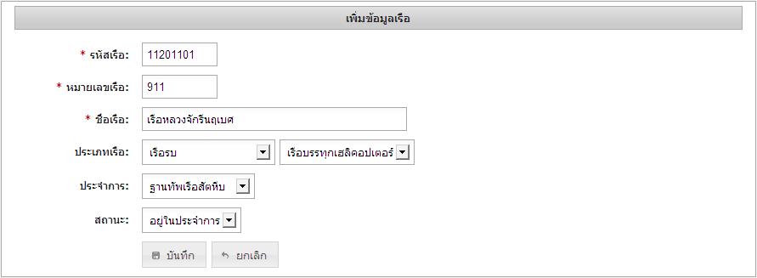
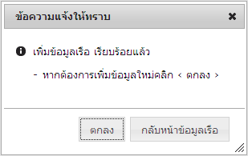

รูปที่ ช. 1 หน้าจอส่วนการทดสอบ รหัส T0101 : (กรณีปกติ)
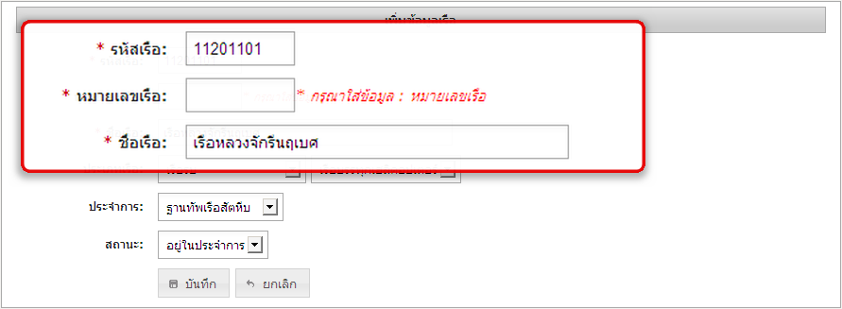
รูปที่ ช. 2 หน้าจอส่วนการทดสอบ รหัส T0101 : (กรณีผิดปรกติ 1)
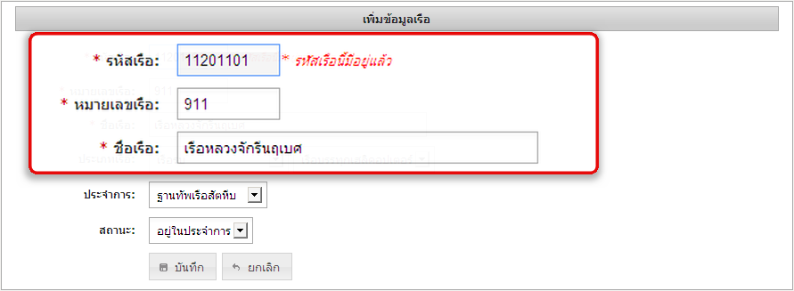
รูปที่ ช. 3 หน้าจอส่วนการทดสอบ รหัส T0101 : (กรณีผิดปรกติ 2)

ตารางที่ ช. 5 กรณีทดสอบรหัส T0102
ชื่อกรณีทดสอบ | T0102 | กำหนดอัตรารายการชิ้นส่วนยุทโธปกรณ์
ฟังก์ชันที่ทดสอบ | FR0104 | กำหนดอัตรารายการชิ้นส่วนยุทโธปกรณ์
วัตถุประสงค์การทดสอบ | เพื่อทดสอบการเพิ่มรายการและจำนวนยุทโธปกรณ์ในเรือ
ผู้ใช้งาน | หน่วยเทคนิค
ข้อมูลนำเข้า | - เรือ  - ยุทโธปกรณ์  - จำนวน  - สถานที่ติดตั้ง
ผลลัพธ์ที่คาดหวัง (กรณีปกติ) | ระบบสามารถเพิ่มรายการที่เลือกลงในช่องยุทโธปกรณ์ที่เลือกแล้ว
ผลลัพธ์ที่คาดหวัง (กรณีผิดพลาด) | กรณีที่ 1 ระบบแสดงข้อความเตือน “* เลือกยุทโธปกรณ์” เนื่องจากยังไม่ได้เลือกยุทโธปกรณ์ที่เพิ่ม  กรณีที่ 2 ระบบแสดงข้อความเตือน “* กรอกจำนวนยุทโธปกรณ์” เนื่องไม่ระบุจำนวนยุทโธปกรณ์ที่ติดตั้งในเรือ
ข้อมูลทดสอบ | แสดงดังตารางที่ ช.6 - ช.8
ผลการทดสอบ (กรณีปกติ) | ระบบเพิ่มรายการยุทโธปกรณ์โดยเพิ่มเข้าในช่องยุทโธปกรณ์ที่เลือกแล้ว และข้อมูลนำเข้าถูกบันทึกลงฐานข้อมูลได้อย่างถูกต้อง ดังแสดงในรูปที่ ช.4
ผลการทดสอบ (กรณีผิดพลาด) | ระบบแสดงข้อความเตือนข้อผิดพลาดที่เกิดขึ้นได้อย่างถูกต้อง ดังแสดงในรูป ช.5 และ ช.6 ตามลำดับ
สรุปผลการทดสอบ : | ผ่าน ไม่ผ่าน หมายเหตุ_________________
ตารางที่ ช. 6 ข้อมูลทดสอบของกรณีทดสอบรหัส T0102 (กรณีปรกติ)
เรือ | <<เลือกจากกล่องคอมโบ>> เรือหลวงเจ้าพระยา
ยุทโธปกรณ์ | <<เลือกจากกล่องลิสต์>> เครื่องจักรใหญ่
จำนวน | 4
สถานที่ติดตั้ง | ห้องเครื่อง
ตารางที่ ช. 7 ข้อมูลทดสอบของกรณีทดสอบรหัส T0102 (กรณีผิดพลาด 1)
เรือ | <<เลือกจากกล่องคอมโบ>> เรือหลวงเจ้าพระยา
ยุทโธปกรณ์ | <<เลือกจากกล่องลิสต์>>
จำนวน | 4
สถานที่ติดตั้ง | ห้องเครื่อง
ตารางที่ ช. 8 ข้อมูลทดสอบของกรณีทดสอบรหัส T0102 (กรณีผิดพลาด 2)
เรือ | <<เลือกจากกล่องคอมโบ>> เรือหลวงเจ้าพระยา
ยุทโธปกรณ์ | <<เลือกจากกล่องลิสต์>> เครื่องจักรใหญ่
จำนวน
สถานที่ติดตั้ง | ห้องเครื่อง

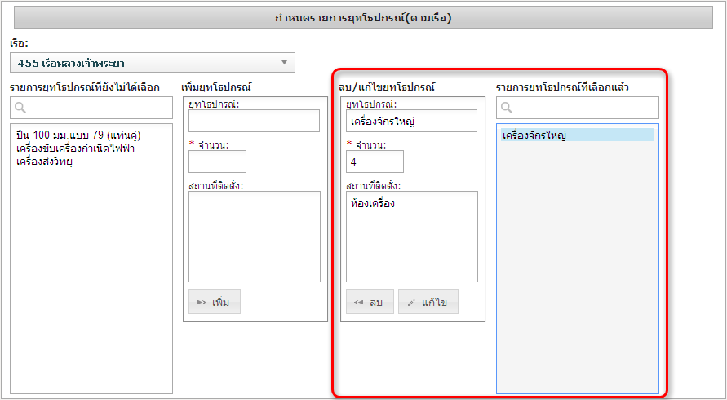
รูปที่ ช. 4 หน้าจอส่วนการทดสอบ รหัส T0102 : (กรณีปกติ)
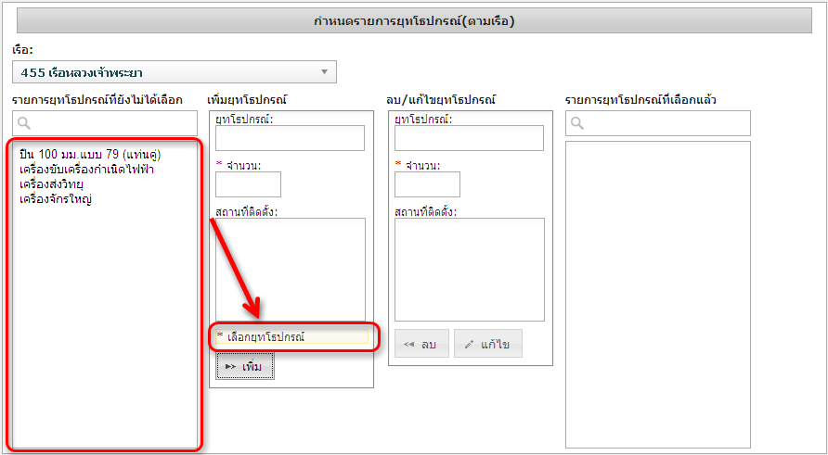
รูปที่ ช. 5 หน้าจอส่วนการทดสอบ รหัส T0102 : (กรณีผิดพลาด 1)
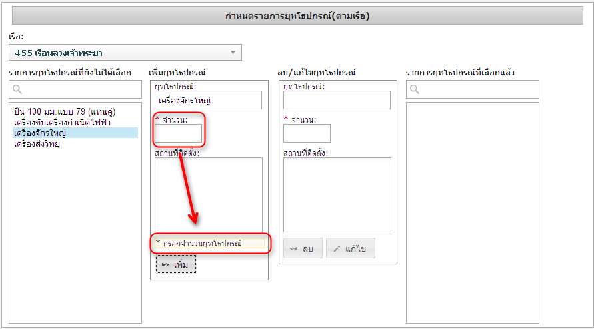
รูปที่ ช. 6 หน้าจอส่วนการทดสอบ รหัส T0201 : (กรณีผิดพลาด 2)
ตารางที่ ช. 9 กรณีทดสอบรหัส T0103
ชื่อกรณีทดสอบ | T0103 | กำหนดแผนการซ่อมบำรุงยุทโธปกรณ์
ฟังก์ชันที่ทดสอบ | FR0105 | กำหนดแผนการซ่อมบำรุงยุทโธปกรณ์
วัตถุประสงค์การทดสอบ | เพื่อทดสอบการเพิ่มข้อมูลแผนการซ่อมบำรุงยุทโธปกรณ์
ผู้ใช้งาน | หน่วยเทคนิค
ข้อมูลนำเข้า | - ยุทโธปกรณ์  - รหัสแผน  - ชื่อแผน  - วงรอบปกติ  - วงรอบอื่น  - จำนวนวงรอบอื่น
ผลลัพธ์ที่คาดหวัง (กรณีปกติ) | ระบบแสดงข้อความ “เพิ่มข้อมูลเรือ เรียบร้อยแล้ว”
ผลลัพธ์ที่คาดหวัง (กรณีผิดพลาด) | กรณีที่ 1 ระบบแสดงข้อความเตือน “* กรุณาใส่ข้อมูล : ชื่อข้อมูล” เนื่องจากไม่ระบุข้อมูลพึ้นฐานที่ระบบต้องการให้ครบถ้วน  กรณีที่ 2 ระบบแสดงข้อความ “* รหัสเรือนี้มีอยู่แล้ว” เนื่องจากข้อมูลเรือนี้ได้มีในระบบนี้อยู่แล้ว
ข้อมูลทดสอบ | แสดงดังตารางที่ ช.10 – ช.12
ผลการทดสอบ (กรณีปกติ) | ระบบแสดงข้อความ “เพิ่มข้อมูลแผนการซ่อมบำรุง เรียบร้อยแล้ว” และข้อมูลนำเข้าถูกบันทึกลงฐานข้อมูลได้อย่างถูกต้อง ดังแสดงในรูปที่ ช.7
ตารางที่ ช. 10 กรณีทดสอบรหัส T0103 (ต่อ)
ผลการทดสอบ (กรณีผิดพลาด) | ระบบแสดงข้อความเตือนข้อผิดพลาดที่เกิดขึ้นได้อย่างถูกต้อง ดังแสดงในรูป ช.8 และ ช.9 ตามลำดับ
สรุปผลการทดสอบ : | ผ่าน ไม่ผ่าน หมายเหตุ_________________
ตารางที่ ช. 11 ข้อมูลทดสอบของกรณีทดสอบรหัส T0103 (กรณีปกติ)
ยุทโธปกรณ์ | <<เลือกจากกล่องคอมโบ>>เครื่องจักรใหญ่
รหัสแผน | 56000001
ชื่อแผน | เปลี่ยนถ่ายน้ำมันเครื่อง
วงรอบปกติ | <<เลือกจากกล่องคอมโบ>> ทุก 3 เดือน
วงรอบอื่น | <<เลือกจากกล่องคอมโบ>> ตามต้องการ
จำนวนวงรอบอื่น | 12,000 ชั่วโมง
ตารางที่ ช. 12 ข้อมูลทดสอบของกรณีทดสอบ รหัส T0103 (กรณีผิดพลาด 1)
ยุทโธปกรณ์ | <<เลือกจากกล่องคอมโบ>>เครื่องจักรใหญ่
รหัสแผน | 56000001
ชื่อแผน
วงรอบปกติ | <<เลือกจากกล่องคอมโบ>> ทุก 3 เดือน
วงรอบอื่น | <<เลือกจากกล่องคอมโบ>> ตามต้องการ
จำนวนวงรอบอื่น | 12,000 ชั่วโมง
ตารางที่ ช. 12 ข้อมูลทดสอบของกรณีทดสอบ รหัส T0103 (กรณีผิดพลาด 2)
ยุทโธปกรณ์ | <<เลือกจากกล่องคอมโบ>>เครื่องจักรใหญ่
รหัสแผน | 56000001
ชื่อแผน | เปลี่ยนถ่ายน้ำมันเครื่อง
วงรอบปกติ | <<เลือกจากกล่องคอมโบ>> ทุก 3 เดือน
วงรอบอื่น | <<เลือกจากกล่องคอมโบ>> ตามต้องการ
จำนวนวงรอบอื่น | 12,000 ชั่วโมง

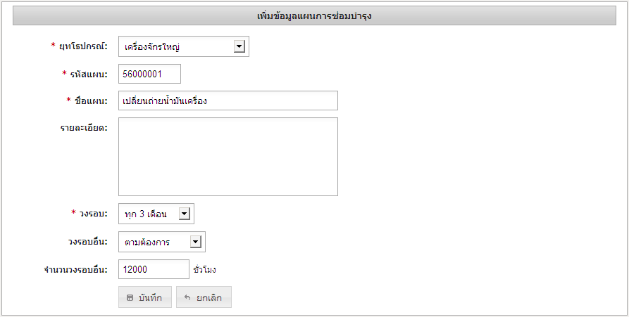

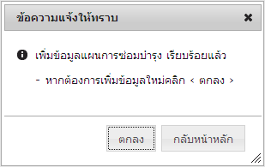

รูปที่ ช. 7 หน้าจอส่วนการทดสอบ รหัส T0103 : (กรณีปรกติ)
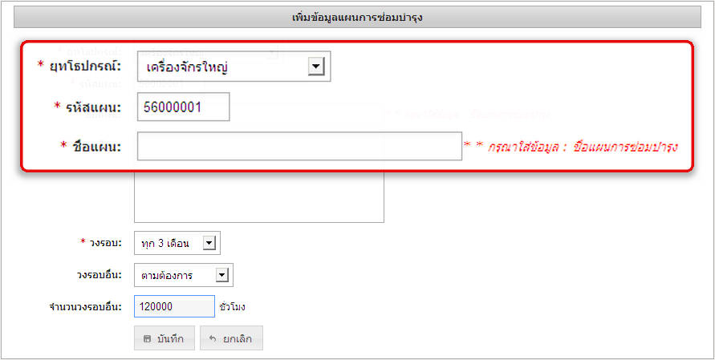
รูปที่ ช. 8 หน้าจอส่วนการทดสอบ รหัส T0103 : (กรณีผิดพลาด 1)
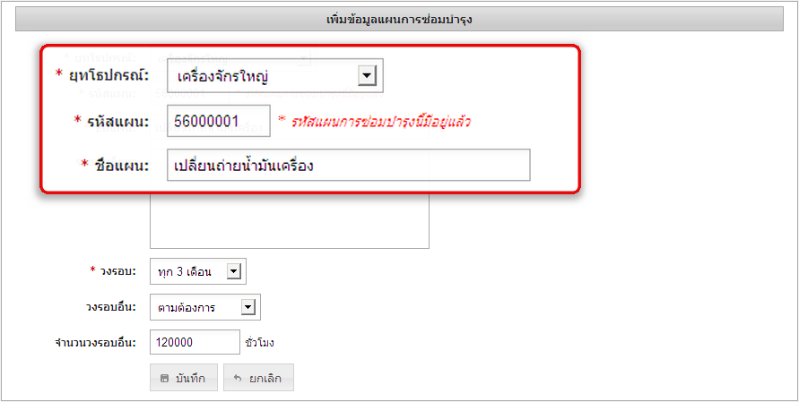
รูปที่ ช. 9 หน้าจอส่วนการทดสอบ รหัส T0103 : (กรณีผิดพลาด 2)
ตารางที่ ช. 13 กรณีทดสอบรหัส T0104
ชื่อกรณีทดสอบ | T0104 | กำหนดอัตรารายการชิ้นส่วนซ่อมและพัสดุ
ฟังก์ชันที่ทดสอบ | FR0106 | กำหนดอัตรารายการชิ้นส่วนซ่อมและพัสดุ
วัตถุประสงค์การทดสอบ | เพื่อทดสอบการเพิ่มรายการและจำนวนชิ้นส่วนซ่อมและพัสดุในแผนการซ่อมบำรุง
ผู้ใช้งาน | หน่วยเทคนิค
ข้อมูลนำเข้า | - ยุทโธปกรณ์  - แผนการซ่อมบำรุง  - รายการชิ้นส่วนซ่อมและพัสดุ  - จำนวน
ผลลัพธ์ที่คาดหวัง (กรณีปกติ) | ระบบทำการเพิ่มรายการชิ้นส่วนซ่อมและพัสดุลงในช่องรายการพัสดุที่เลือกแล้วและเพิ่มรายการชิ้นส่วนและพัสดุลงฐานข้อมูล
ผลลัพธ์ที่คาดหวัง (กรณีผิดพลาด) | กรณีที่ 1 ระบบแสดงข้อความเตือน เนื่องจากไม่ระบุรายการและจำนวนชิ้นส่วนซ่อมและพัสดุที่ต้องการเพิ่ม  กรณีที่ 2 ระบบแสดงข้อความเตือน เนื่องจากไม่ระบุรายการและจำนวนชิ้นส่วนซ่อมและพัสดุที่ต้องการลบ/แก้ไข
ข้อมูลทดสอบ | แสดงดังตารางที่ ช.14 - ช.16
ผลการทดสอบ (กรณีปกติ) | ระบบทำการเพิ่มรายการชิ้นส่วนซ่อมและพัสดุลงในช่องรายการพัสดุที่เลือกแล้ว และเพิ่มรายการชิ้นส่วนซ่อมและพัสดุลงฐานข้อมูล ดังแสดงในรูปที่ ช.10

ตารางที่ ช. 13 กรณีทดสอบรหัส T0104 (ต่อ)
ผลการทดสอบ (กรณีผิดพลาด) | ระบบแสดงข้อความเตือนข้อผิดพลาดที่เกิดขึ้นได้อย่างถูกต้อง ดังแสดงในรูป ช.11 – ช.12
สรุปผลการทดสอบ : | ผ่าน ไม่ผ่าน หมายเหตุ_________________
ตารางที่ ช. 13 ข้อมูลทดสอบของกรณีทดสอบ รหัส T0104 (กรณีปกติ)
ยุทโธปกรณ์ | <<เลือกจากกล่องคอมโบ>> เครื่องจักรใหญ่
แผนการซ่อมบำรุง | <<เลือกจากกล่องคอมโบ>> เปลี่ยนถ่ายน้ำมันเครื่อง
รายการชิ้นส่วนซ่อมและพัสดุ | <<เลือกจากกล่องลิสต์>> O-RING
จำนวน | 4
ตารางที่ ช. 14 ข้อมูลทดสอบของกรณีทดสอบ รหัส T0104 (กรณีผิดพลาด 1)
ยุทโธปกรณ์ | <<เลือกจากกล่องคอมโบ>> เครื่องจักรใหญ่
แผนการซ่อมบำรุง | <<เลือกจากกล่องคอมโบ>> เปลี่ยนถ่ายน้ำมันเครื่อง
รายการชิ้นส่วนซ่อมและพัสดุ | <<เลือกจากกล่องลิสต์>>
จำนวน | 4
ตารางที่ ช. 15 ข้อมูลทดสอบของกรณีทดสอบ รหัส T0104 (กรณีผิดพลาด 2)
ยุทโธปกรณ์ | <<เลือกจากกล่องคอมโบ>> เครื่องจักรใหญ่
แผนการซ่อมบำรุง | <<เลือกจากกล่องคอมโบ>> เปลี่ยนถ่ายน้ำมันเครื่อง
รายการชิ้นส่วนซ่อมและพัสดุ | <<เลือกจากกล่องลิสต์>>
จำนวน | 4
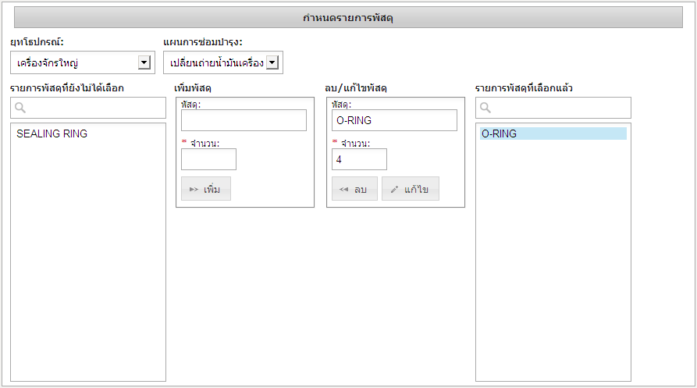
รูปที่ ช. 10 หน้าจอส่วนการทดสอบ รหัส T0104 : (กรณีปรกติ)
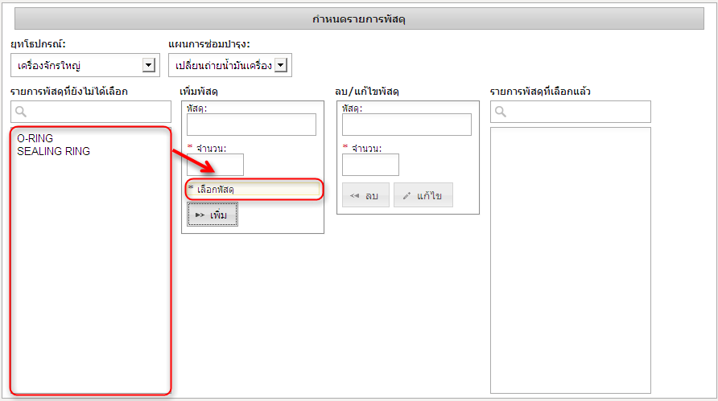
รูปที่ ช. 91 หน้าจอส่วนการทดสอบ รหัส T0104 : (กรณีผิดพลาด 1)
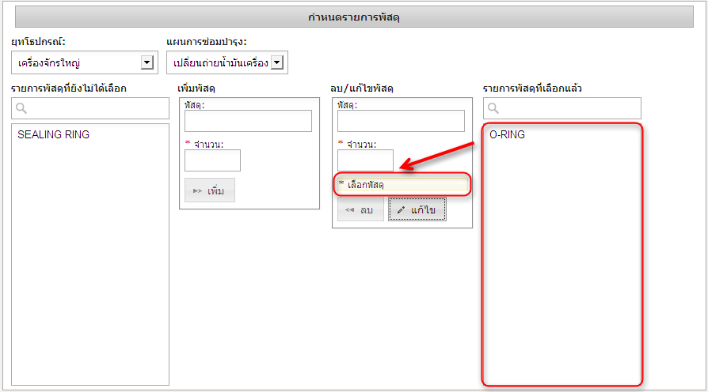
รูปที่ ช. 102 หน้าจอส่วนการทดสอบ รหัส T0104 : (กรณีผิดพลาด 2)
ตารางที่ ช. 16 กรณีทดสอบรหัส T0105
ชื่อกรณีทดสอบ | T0105 | แสดงรายการอัตราชิ้นส่วนยุทโธปกรณ์
ฟังก์ชันที่ทดสอบ | FR0108 | แสดงรายการอัตราชิ้นส่วนยุทโธปกรณ์
วัตถุประสงค์การทดสอบ | เพื่อทดสอบการแสดงรายการอัตราชิ้นส่วนยุทโธปกรณ์ในเรือ
ผู้ใช้งาน | ผู้ใช้ทุกคนดูได้
ข้อมูลนำเข้า | - เรือ
ผลลัพธ์ที่คาดหวัง (กรณีปกติ) | ระบบแสดงรายการอัตราชิ้นส่วนยุทโธปกรณ์
ตารางที่ ช. 17 กรณีทดสอบรหัส T0105 (ต่อ)
ผลลัพธ์ที่คาดหวัง (กรณีผิดพลาด)
ข้อมูลทดสอบ | แสดงดังในรูปที่ ช.13
ผลการทดสอบ (กรณีปกติ) | ระบบแสดงรายการอัตราชิ้นส่วนยุทโธปกรณ์ ดังในรูปที่ ช.14
ผลการทดสอบ (กรณีผิดพลาด)
สรุปผลการทดสอบ : | ผ่าน ไม่ผ่าน หมายเหตุ_________________

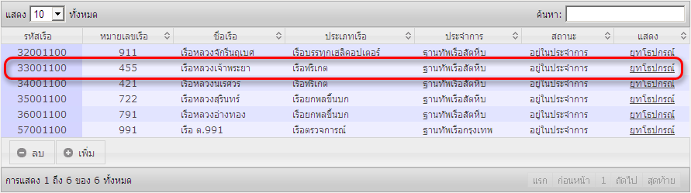
รูปที่ ช. 13 ข้อมูลทดสอบของกรณีทดสอบ รหัส T0105 (กรณีปกติ)
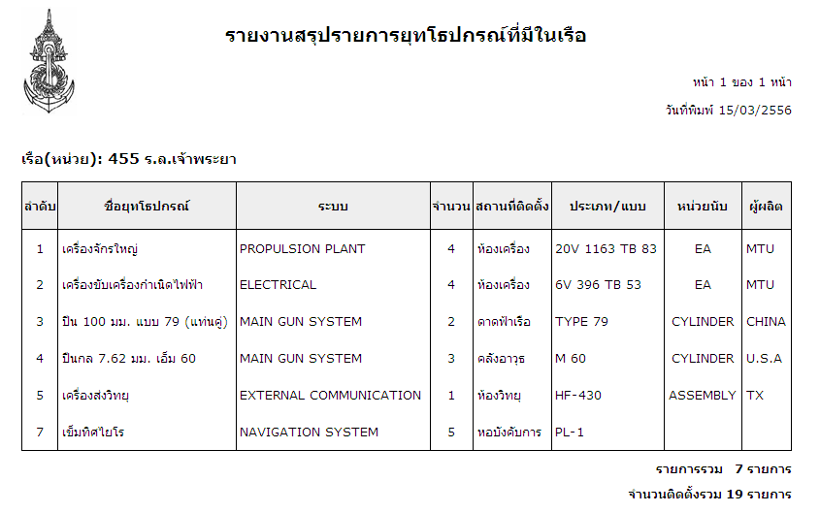
รูปที่ ช. 14 หน้าจอส่วนการทดสอบ รหัส T0105 : (กรณีปกติ)
กดปุ่ม Add
ตารางที่ ช. 17 กรณีทดสอบรหัส T0201
ชื่อกรณีทดสอบ | T0201 | แจ้งเตือนการซ่อมบำรุงตามแผนล่วงหน้า
ฟังก์ชันที่ทดสอบ | FR0201 | แจ้งเตือนการซ่อมบำรุงตามแผนล่วงหน้า
วัตถุประสงค์การทดสอบ | เพื่อทดสอบการแสดงรายการซ่อมบำรุงตามแผนล่วงหน้า
ผู้ใช้งาน | หน่วยซ่อมบำรุง
ข้อมูลนำเข้า | - ชื่อผู้ใช้  - รหัสผ่าน
ผลลัพธ์ที่คาดหวัง (กรณีปกติ) | แสดงรายการซ่อมบำรุงตามแผนล่วงหน้าที่ตนรับผิดชอบ
ผลลัพธ์ที่คาดหวัง (กรณีผิดพลาด)
ข้อมูลทดสอบ | แสดงดังตารางที่ ช. 18
ผลการทดสอบ (กรณีปกติ) | ระบบแสดงรายการงานซ่อมบำรุงตามแผน ดังแสดงในรูปที่ ช.15
ผลการทดสอบ (กรณีผิดพลาด)
สรุปผลการทดสอบ : | ผ่าน ไม่ผ่าน หมายเหตุ_________________
ตารางที่ ช. 18 ข้อมูลทดสอบของกรณีทดสอบ รหัส T0201 (กรณีปกติ)
ชื่อผู้ใช้ | Somchai.s
รหัสผ่าน | ***********

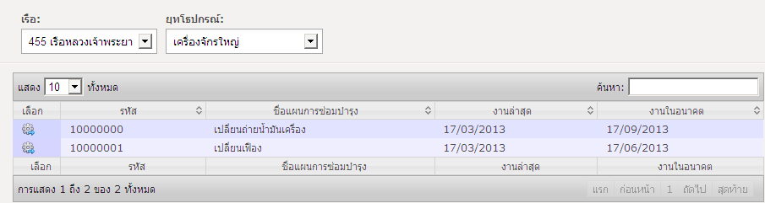
รูปที่ ช. 11 หน้าจอส่วนการทดสอบ รหัส T0201 : (กรณีปกติ)
ตารางที่ ช. 19 กรณีทดสอบรหัส T0202
ชื่อกรณีทดสอบ | T0202 | บันทึกการซ่อมบำรุงตามแผน
ฟังก์ชันที่ทดสอบ | FR0202 | บันทึกการซ่อมบำรุงตามแผน
วัตถุประสงค์การทดสอบ | เพื่อทดสอบการบันทึกผลการปฏิบัติงานการซ่อมบำรุงตามแผน
ผู้ใช้งาน | หน่วยซ่อมบำรุง
ตารางที่ ช. 19 กรณีทดสอบรหัส T0202 (ต่อ)
ข้อมูลนำเข้า | - เรือ  - ยุทโธปกรณ์  - แผนการซ่อม  - วันครบกำหนด  - รหัสงาน  - วันเริ่มงาน  - สถานะงาน  - วันเสร็จงาน  - ประเภทงาน  - ความจำเป็น  - ผู้รับผิดชอบ  - ความก้าวหน้า  - รายละเอียด  - อุปสรรค  - คำแนะนำ
ผลลัพธ์ที่คาดหวัง (กรณีปกติ) | ระบบแสดงข้อความ “บันทึกผลการปฏิบัติงานซ่อมบำรุงตามแผน เรียบร้อยแล้ว”
ผลลัพธ์ที่คาดหวัง (กรณีผิดพลาด) | กรณีที่ 1 ระบบแสดงข้อความเตือน “* กรุณาใส่ข้อมูล : ชื่อข้อมูล” เนื่องจากไม่ระบุข้อมูลพึ้นฐานที่ระบบต้องการให้ครบถ้วน  กรณีที่ 2 ระบบแสดงข้อความ “*รหัสงานนี้มีอยู่แล้ว” เนื่องจากข้อมูลงานนี้ได้มีในระบบนี้อยู่แล้ว
ข้อมูลทดสอบ | แสดงดังตารางที่ ช.20 – ช.22
ผลการทดสอบ (กรณีปกติ) | ระบบแสดงข้อความ “บันทึกผลการปฏิบัติงานซ่อมบำรุงตามแผน เรียบร้อยแล้ว” และข้อมูลนำเข้าถูกบันทึกลงฐานข้อมูลได้อย่างถูกต้อง ดังแสดงในรูปที่ ช.16
ผลการทดสอบ (กรณีผิดพลาด) | ระบบแสดงข้อความเตือนข้อผิดพลาดที่เกิดขึ้นได้อย่างถูกต้อง ดังแสดงในรูป ช.17 และ ช.18 ตามลำดับ
สรุปผลการทดสอบ : | ผ่าน ไม่ผ่าน หมายเหตุ_________________

ตารางที่ ช. 20 ข้อมูลทดสอบของกรณีทดสอบ รหัส T0202 (กรณีปกติ)
เรือ | <<มาจากตอนเลือกแผน>> 455 เรือหลวงเจ้าพระยา
ยุทโธปกรณ์ | <<มาจากตอนเลือกแผน>> เครื่องจักรใหญ่
แผนการซ่อม | <<มาจากตอนเลือกแผน>> เปลี่ยนถ่ายน้ำมันเครื่อง
วันครบกำหนด | <<มาจากงานที่ต้องทำล่วงหน้า>> 17/09/2013
รหัสงาน | 56000001
วันเริ่มงาน | <<เลือกจากปฏิทิน>> 17/09/2013
สถานะงาน | <<เลือกจากกล่องคอมโบ>> งานเสร็จ
วันเสร็จงาน | <<เลือกจากปฏิทิน>> 17/09/2013
ประเภทงาน | <<เลือกจากกล่องคอมโบ>> การตรวจ
ความจำเป็น | <<เลือกจากกล่องคอมโบ>> จำเป็นทางเทคนิค
ผู้รับผิดชอบ | <<เลือกจากกล่องคอมโบ>> ร.อ.สมจีน แสงดาว
ความก้าวหน้า | 100 %
รายละเอียด | ไม่มี
อุปสรรค | ไม่มี
คำแนะนำ | ไม่มี
ตารางที่ ช. 21 ข้อมูลทดสอบของกรณีทดสอบ รหัส T0202 (กรณีผิดพลาด 1)
เรือ | <<มาจากตอนเลือกแผน>> 455 เรือหลวงเจ้าพระยา
ยุทโธปกรณ์ | <<มาจากตอนเลือกแผน>> เครื่องจักรใหญ่
แผนการซ่อม | <<มาจากตอนเลือกแผน>> เปลี่ยนถ่ายน้ำมันเครื่อง
วันครบกำหนด | <<มาจากงานที่ต้องทำล่วงหน้า>> 17/09/2013
รหัสงาน | 56000001
วันเริ่มงาน | <<เลือกจากปฏิทิน>>
สถานะงาน | <<เลือกจากกล่องคอมโบ>> งานเสร็จ
วันเสร็จงาน | <<เลือกจากปฏิทิน>> 17/09/2013
ประเภทงาน | <<เลือกจากกล่องคอมโบ>> การตรวจ
ความจำเป็น | <<เลือกจากกล่องคอมโบ>> จำเป็นทางเทคนิค
ผู้รับผิดชอบ | <<เลือกจากกล่องคอมโบ>> ร.อ.สมจีน แสงดาว

ตารางที่ ช. 21 ข้อมูลทดสอบของกรณีทดสอบ รหัส T0202 (กรณีผิดพลาด 1) (ต่อ)
ความก้าวหน้า | 100 %
รายละเอียด | ไม่มี
อุปสรรค | ไม่มี
คำแนะนำ | ไม่มี
ตารางที่ ช. 22 ข้อมูลทดสอบของกรณีทดสอบ รหัส T0202 (กรณีผิดพลาด 2)
เรือ | <<มาจากตอนเลือกแผน>> 455 เรือหลวงเจ้าพระยา
ยุทโธปกรณ์ | <<มาจากตอนเลือกแผน>> เครื่องจักรใหญ่
แผนการซ่อม | <<มาจากตอนเลือกแผน>> เปลี่ยนถ่ายน้ำมันเครื่อง
วันครบกำหนด | <<มาจากงานที่ต้องทำล่วงหน้า>> 17/09/2013
รหัสงาน | 56000001
วันเริ่มงาน | <<เลือกจากปฏิทิน>> 17/09/2013
สถานะงาน | <<เลือกจากกล่องคอมโบ>> งานเสร็จ
วันเสร็จงาน | <<เลือกจากปฏิทิน>> 17/09/2013
ประเภทงาน | <<เลือกจากกล่องคอมโบ>> การตรวจ
ความจำเป็น | <<เลือกจากกล่องคอมโบ>> จำเป็นทางเทคนิค
ผู้รับผิดชอบ | <<เลือกจากกล่องคอมโบ>> ร.อ.สมจีน แสงดาว
ความก้าวหน้า | 100 %
รายละเอียด | ไม่มี
อุปสรรค | ไม่มี
คำแนะนำ | ไม่มี

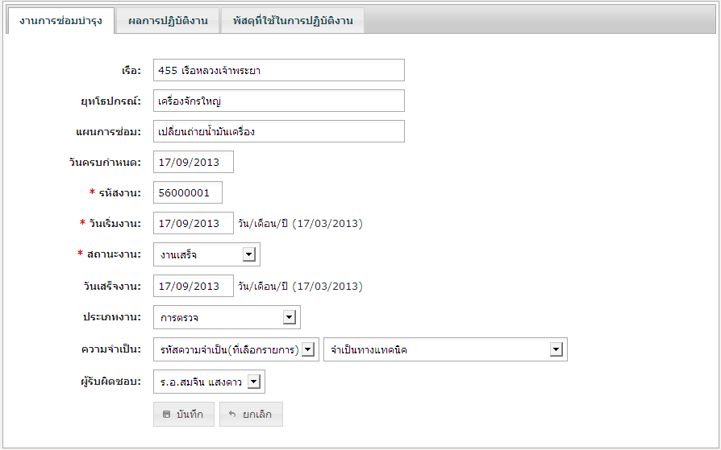

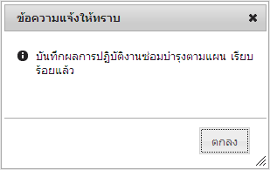

รูปที่ ช. 16 หน้าจอส่วนการทดสอบ รหัส T0202 : (กรณีปกติ)
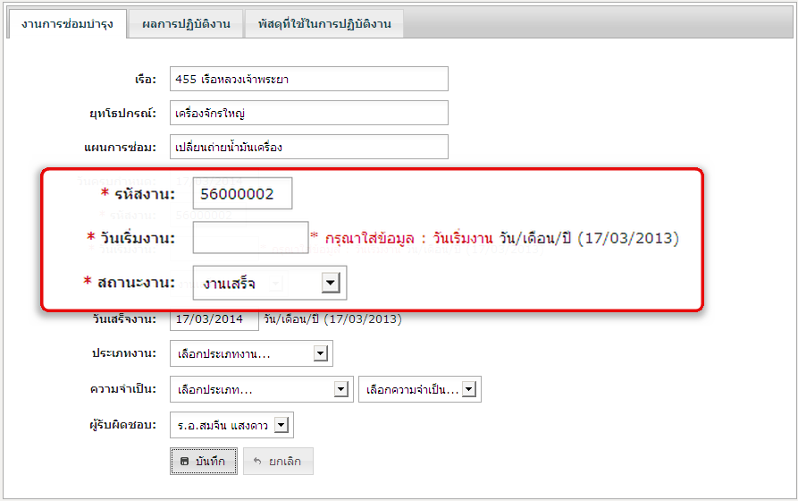
รูปที่ ช. 17 หน้าจอส่วนการทดสอบ รหัส T0202 : (กรณีผิดพลาด 1)
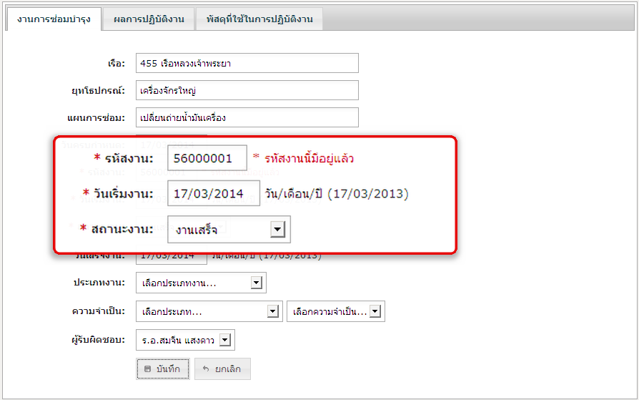
รูปที่ ช. 18 หน้าจอส่วนการทดสอบ รหัส T0202 : (กรณีผิดพลาด 2)
ตารางที่ ช. 23 กรณีทดสอบรหัส T0203
ชื่อกรณีทดสอบ | T0203 | แสดงสิถิติการใช้สิ้นเปลือง
ฟังก์ชันที่ทดสอบ | FR0206 | แสดงสิถิติการใช้สิ้นเปลือง
วัตถุประสงค์การทดสอบ | เพื่อทดสอบการแสดงสิถิติการใช้สิ้นเปลืองของชิ้นส่วนซ่อมและพัสดุที่ผ่านมา
ผู้ใช้งาน | หน่วยควบคุม, หน่วยเทคนิค
ข้อมูลนำเข้า | - เรือ
ผลลัพธ์ที่คาดหวัง (กรณีปกติ) | ระบบแสดงสิถิติการใช้สิ้นเปลืองของชิ้นส่วนซ่อมและพัสดุ
ผลลัพธ์ที่คาดหวัง (กรณีผิดพลาด) | ระบบแสดงข้อความเตือน “* เลือกเรือที่ต้องการแสดง” เนื่องจากไม่ระบุเงื่อนไขในการแสดงข้อมูล
ข้อมูลทดสอบ | แสดงดังตารางที่ ช.24 - ช.25
ผลการทดสอบ (กรณีปกติ) | ระบบแสดงสิถิติการใช้สิ้นเปลืองของชิ้นส่วนซ่อมและพัสดุ ดังแสดงในรูปที่ ช.19
ผลการทดสอบ (กรณีผิดพลาด) | ระบบแสดงข้อความเตือนข้อผิดพลาดที่เกิดขึ้นได้อย่างถูกต้อง ดังแสดงในรูป ช.20
สรุปผลการทดสอบ : | ผ่าน ไม่ผ่าน หมายเหตุ_________________
ตารางที่ ช. 24 ข้อมูลทดสอบของกรณีทดสอบ รหัส T0203 (กรณีปกติ)
เรือ | <<เลือกจากกล่องคอมโบ>> 455 เรือหลวงเจ้าพระยา
ตารางที่ ช. 25 ข้อมูลทดสอบของกรณีทดสอบ รหัส T0203 (กรณีผิดพลาด)
เรือ | <<เลือกจากกล่องคอมโบ>>
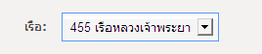

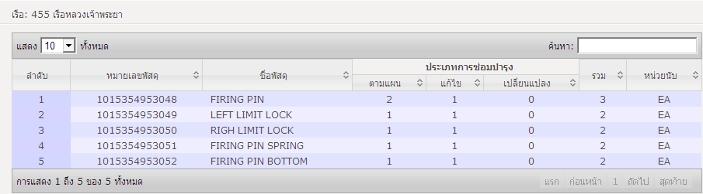

รูปที่ ช. 19 หน้าจอส่วนการทดสอบ รหัส T0203 : (กรณีปกติ)
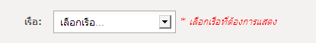
รูปที่ ช. 20 หน้าจอส่วนการทดสอบ รหัส T0203 : (กรณีผิดพลาด)
ตารางที่ ช. 26 กรณีทดสอบรหัส T0301
ชื่อกรณีทดสอบ | T0301 | แสดงรายการพัสดุที่ต้องจัดหา
ฟังก์ชันที่ทดสอบ | FR0301 | แสดงรายการพัสดุที่ต้องจัดหา
วัตถุประสงค์การทดสอบ | เพื่อทดสอบการแสดงรายการและจำนวนพัสดุที่ต้องจัดหาเพิ่มให้ตรงกับสมุดอัตราพัสดุประจำเรือ
ผู้ใช้งาน | - หน่วยส่งกำลังบำรุง
ข้อมูลนำเข้า | - เรือ
ผลลัพธ์ที่คาดหวัง (กรณีปกติ) | ระบบแสดงรายการและจำนวนพัสดุที่ต้องจัดหา
ผลลัพธ์ที่คาดหวัง (กรณีผิดพลาด) | ระบบแสดงข้อความเตือน “* เลือกเรือที่ต้องการแสดง” เนื่องจากไม่ระบุเงื่อนไขในการแสดงข้อมูล
ข้อมูลทดสอบ | แสดงดังตารางที่ ช.27 - ช.28

ตารางที่ ช. 26 กรณีทดสอบรหัส T0301 (ต่อ)
ผลการทดสอบ (กรณีปกติ) | ระบบแสดงรายการและจำนวนพัสดุที่ต้องจัดหา ดังแสดงในรูปที่ ช.21
ผลการทดสอบ (กรณีผิดพลาด) | ระบบแสดงข้อความเตือนข้อผิดพลาดที่เกิดขึ้นได้อย่างถูกต้อง ดังแสดงในรูป ช.22
สรุปผลการทดสอบ : | ผ่าน ไม่ผ่าน หมายเหตุ_________________
ตารางที่ ช. 27 ข้อมูลทดสอบของกรณีทดสอบ รหัส T0301 (กรณีปกติ)
เรือ | <<เลือกจากกล่องคอมโบ>> 455 เรือหลวงเจ้าพระยา
ตารางที่ ช. 28 ข้อมูลทดสอบของกรณีทดสอบ รหัส T0301 (กรณีผิดพลาด)
เรือ | <<เลือกจากกล่องคอมโบ>>

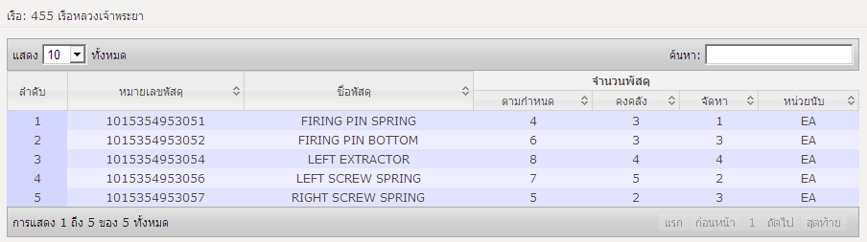

รูปที่ ช. 21 หน้าจอส่วนการทดสอบ รหัส T0301 : (กรณีปกติ)
รูปที่ ช. 22 หน้าจอส่วนการทดสอบ รหัส T0301 : (กรณีผิดพลาด)
ตารางที่ ช. 29 กรณีทดสอบรหัส T0302
ชื่อกรณีทดสอบ | T0302 | บันทึกการรับชิ้นส่วนซ่อมและพัสดุ
ฟังก์ชันที่ทดสอบ | FR0302 | บันทึกการรับชิ้นส่วนซ่อมและพัสดุ
วัตถุประสงค์การทดสอบ | เพื่อทดสอบการเพิ่มรายการและจำนวนชิ้นส่วนซ่อมและพัสดุที่รับเข้าคลังพัสดุ
ผู้ใช้งาน | หน่วยคลัง

ตารางที่ ช. 29 กรณีทดสอบรหัส T0302 (ต่อ)
ข้อมูลนำเข้า | - เลขที่ใบรับ  - พัสดุ  - จำนวน  - RFID No.  - วันรับ  - วันผลิต  - วันหมดอายุ
ผลลัพธ์ที่คาดหวัง (กรณีปกติ) | ระบบแสดงข้อความ “เพิ่มข้อมูลชิ้นส่วนซ่อมและพัสดุ เรียบร้อยแล้ว”
ผลลัพธ์ที่คาดหวัง (กรณีผิดพลาด) | กรณีที่ 1 ระบบแสดงข้อความเตือน “* กรุณาใส่ข้อมูล : ชื่อข้อมูล” เนื่องจากไม่ระบุข้อมูลพึ้นฐานที่ระบบต้องการให้ครบถ้วน  กรณีที่ 2 ระบบแสดงข้อความ “* พัสดุนี้มีอยู่แล้ว” เนื่องจากข้อมูลเรือนี้ได้มีในระบบนี้อยู่แล้ว  กรณีที่ 3 ระบบแสดงสถานะไม่ถูกต้องเนื่องจากไม่ใส่หมายเลข RFID ให้ครบกับจำนวนพัสดุ
ข้อมูลทดสอบ | แสดงดังตารางที่ ช.30 – ช.31
ผลการทดสอบ (กรณีปกติ) | ระบบแสดงข้อความ “เพิ่มข้อมูลชิ้นส่วนซ่อมและพัสดุ เรียบร้อยแล้ว” และข้อมูลนำเข้าถูกบันทึกลงฐานข้อมูลได้อย่างถูกต้อง ดังแสดงในรูปที่ ช.23
ผลการทดสอบ (กรณีผิดพลาด) | ระบบแสดงข้อความเตือนข้อผิดพลาดที่เกิดขึ้นได้อย่างถูกต้อง ดังแสดงในรูป ช.24 ช.25 และ ช.26 ตามลำดับ
สรุปผลการทดสอบ : | ผ่าน ไม่ผ่าน หมายเหตุ_________________
ตารางที่ ช. 30 ข้อมูลทดสอบของกรณีทดสอบ รหัส T0302 (กรณีปกติ)
เลขรับ | 54000000
พัสดุ | <<เลือกจากกล่องคอมโบ>> O-RING
จำนวน | 2
RFID No. | 8002575540
สถานที่เก็บ | A2
วันรับ | 15/03/2013
วันผลิต | 25/01/2013
วันหมดอายุ | 25/01/2033
ตารางที่ ช. 30 ข้อมูลทดสอบของกรณีทดสอบ รหัส T0302 (กรณีปกติ) (ต่อ)
RFID No. | 8002575541
วันรับ | 15/03/2013
วันผลิต | 25/01/2013
วันหมดอายุ | 25/01/2033
ตารางที่ ช. 181 ข้อมูลทดสอบของกรณีทดสอบ รหัส T0302 (กรณีผิดพลาด 1)
เลขรับ | 54000000
พัสดุ | <<เลือกจากกล่องคอมโบ>> เลือกพัสดุ...
จำนวน | 2
RFID No. | 8002575540
สถานที่เก็บ | A2
วันรับ | 15/03/2013
วันผลิต | 25/01/2013
วันหมดอายุ | 25/01/2033
RFID No. | 8002575541
วันรับ | 15/03/2013
วันผลิต | 25/01/2013
วันหมดอายุ | 25/01/2033
ตารางที่ ช. 32 ข้อมูลทดสอบของกรณีทดสอบ รหัส T0302 (กรณีผิดพลาด 2)
เลขรับ | 54000000
พัสดุ | <<เลือกจากกล่องคอมโบ>> O-RING
จำนวน | 2
RFID No. | 8002575540
สถานที่เก็บ | A2
วันรับ | 15/03/2013
วันผลิต | 25/01/2013
วันหมดอายุ | 25/01/2033

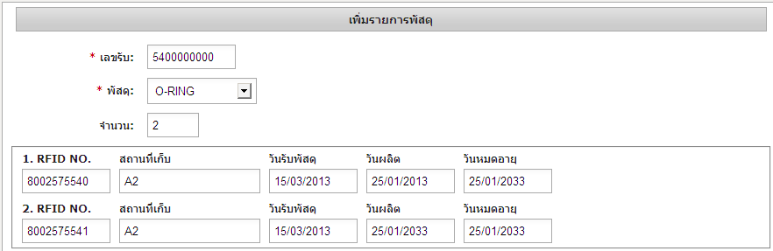
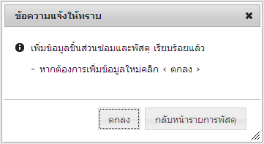

รูปที่ ช. 23 หน้าจอส่วนการทดสอบ รหัส T0302 : (กรณีปกติ)
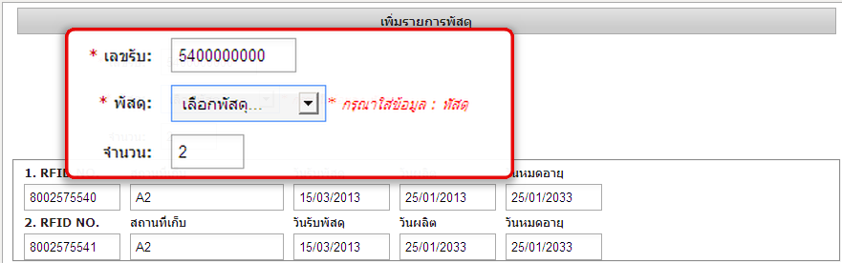
รูปที่ ช. 24 หน้าจอส่วนการทดสอบ รหัส T0302 : (กรณีผิดปรกติ 1)
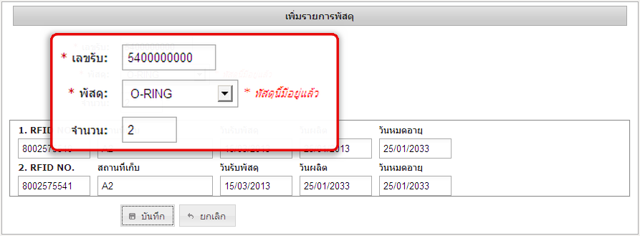
รูปที่ ช. 25 หน้าจอส่วนการทดสอบ รหัส T0302 : (กรณีผิดปรกติ 2)

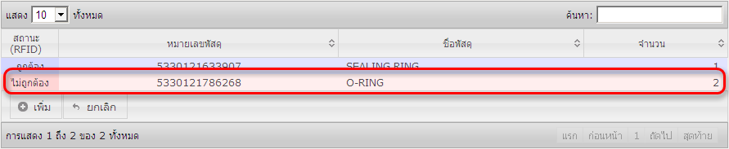

รูปที่ ช. 26 หน้าจอส่วนการทดสอบ รหัส T0302 : (กรณีผิดปรกติ 3)
ประวัติผู้เขียนโครงงานมหาบัณฑิต
นายสมจีน แสงดาว เกิดวันที่ 5 สิงหาคม 2518 สำเร็จการศึกษาระดับปริญญาตรีหลักสูตรวิทยาศาสตร์บัณฑิต (วท.บ) สาขาวิทยาการคอมพิวเตอร์ คณะวิทยาศาสตร์ มหาวิทยาลัยราชภัฏสวนดุสิต ปีการศึกษา 2546
ประสบการณ์ ข้าราชการ แผนกพัฒนาระบบ กองแผนและวิเคราะห์ระบบ ศูนย์บริหารข่าวสารการพัสดุ กรมพลาธิการทหารเรือ ตำแหน่งประจำแผนกพัฒนาระบบ
เข้าศึกษาต่อระดับปริญญามหาบัณฑิต ปีการศึกษา 2554 หลักสูตรวิทยาศาสตรมหาบัณฑิต (วท.ม) สาขาวิศวกรรมซอฟต์แวร์ ภาควิชาวิศวกรรมคอมพิวเตอร์ คณะวิศวกรรมศาสตร์ จุฬาลงกรณ์มหาวิทยาลัย

